INFORME DE GESTIÓN No. 42
Período del 01 al 31 de octubre del 2023

Contrato interadministrativo
CO1.PCCNTR.1471299

FONDO EMPRENDER
SENA-Universidad Nacional de Colombia de Colombia

Octubre 31 de 2023
CONTENIDO

PRESENTACIÓN 2
1 INFORME ADMINISTRATIVO Y FINANCIERO 5
1.1 INFORME ADMINISTRATIVO 6
1.1.1 EQUIPO REQUERIDO PARA LA EJECUCIÓN DEL CONTRATO 6
1.1.2 CONTRATOS DE ADHESIÓN 9
1.1.3 CONTRATACIÓN DERIVADA 15
1.1.4 GESTIÓN DOCUMENTAL 23
1.1.5 OTRAS OBLIGACIONES CONTRACTUALES 24
1.2 INFORME FINANCIERO 33
1.2.1 CUOTA DE GERENCIA 33
1.2.2 PLAN OPERATIVO 33
1.2.3 INFORME DE EJECUCIÓN FINANCIERA DE LA CONTRATACIÓN DERIVADA 34
1.2.4 INFORME FINANCIERO DE FIDUCIA 34
1.2.5 INFORME FINANCIERO DE ADHESIONES SUSCRITAS 44
1.2.6 CUENTA INDEPENDIENTE Y RENTABLE PARA EL MANEJO DE LOS RECURSOS 45
1.2.7 OTRAS OBLIGACIONES CONTRACTUALES 45
1.2.8 INDICADORES DE GESTIÓN FINANCIERA 46
2 INFORME JURÍDICO 47
2.1 FIDUCIA 47
2.2 GESTIÓN DE CARTERA 49
2.3 CONTRATACIÓN DERIVADA 49
2.3.1 ORDEN DE COMPRA PARA LA ADQUISICIÓN DE LICENCIA DE SOFTWARE NEOSERRA 50
2.3.2 ORDEN DE SERVICIO MODELO DE EVALUACIÓN 51
2.3.3 ORDEN DE SERVICIO RED DE EMPRENDEDORES 51
2.3.4 CONTRATO DE INTERVENTORÍA - UdeA 51
2.3.5 ORDEN DE SERVICIO – SEGURO VIDA GRUPO DEUDORES PARA LOS BENEFICIARIOS DEL FONDO EMPRENDER DEL SENA 53
2.3.6 ORDEN DE SERVICIO – FIRMA DIGITAL 55
2.3.7 ORDEN DE SERVICIO PAGARÉS FÍSICOS 56
2.3.8 ORDEN DE SERVICIO ACOMPAÑAMIENTOS TÉCNICO Y METODOLÓGICO EN LOS PROCESOS DE ACREDITACIÓN Y EVALUACIÓN EN LA HERRAMIENTA “RODOLFO” 57
2.3.9 CONTRATACIÓN PLATAFORMA FONDO EMPRENDER 57
2.4 GESTIÓN JURÍDICA 58
2.4.1 ADICIÓN Y PRÓRROGA AL CONTRATO INTERADMINISTRATIVO No. CO1.PCCNTR.1471299 58
2.5 CONTRATOS DE ADHESIÓN 58
2.6 OTRAS OBLIGACIONES CONTRACTUALES 59
2.7 PUESTA EN MARCHA – INTERVENTORÍA 60
3 INFORME TÉCNICO 62
3.1 CONVOCATORIA 62
3.2 ACREDITACIÓN 62
3.3 EVALUACIÓN 62
3.4 PUESTA EN MARCHA – INTERVENTORÍA 69
3.4.1 CONTRATOS DE GARANTÍA MOBILIARIA 79
3.4.2 GESTIÓN DE SEGUIMIENTO A LA INTERVENTORÍA DESDE LA UNIVERSIDAD NACIONAL DE COLOMBIA 80
3.4.3 AVACES DE RESOLUCIÓN DE CONDONACIÓN 82
3.4.4 SIGOB 85
3.4.5 CRONOGRAMA DE VENCIMIENTO DE PLANES DE NEGOCIO 85
3.4.6 ANÁLISIS Y RESUMEN POR REGIÓN 86
3.4.7 PRÓXIMAS ACTIVIDADES 98
3.5 VALORES AGREGADOS 100
3.5.1 Capacitaciones 100
3.5.2 Procesos de difusión y comunicación 101
4 LÍNEA DE SOSTENIBILIDAD: Proveedor Matrix Créditos S.A.S. 102
5 INFORME DE CUOTA DE GERENCIA 109
6 CONCLUSIONES 111
7 OPORTUNIDADES DE MEJORA 111
8 LISTA DE ANEXOS 112

PRESENTACIÓN

El informe atiende la obligación contractual de la CLÁUSULA QUINTA, Obligaciones específicas del contratista, en particular el numeral once (11): “Presentar como mínimo los siguientes informes mensuales a la Coordinación Nacional de Emprendimiento del SENA y supervisores: - Informe de ejecución financiera, donde se reporten los pagos efectivos derivados de la ejecución del Contrato. - Informe de gestión deberá contener componente técnico, administrativo y jurídico el cual incluye como mínimo aspectos precontractuales, contractuales, post-contractuales, financieros y de ejecución presupuestal, los cuales serán elaborados y presentados en el formato diseñado por el SENA. -Informe de convenios y demás figuras jurídicas utilizadas para la colocación de recursos al Fondo, el cual deberá incluir como mínimo fecha de ingreso, rendimientos, amortización de intereses y rendimientos, aplicación del capital semilla, aplicación de otros gastos o costos, recursos remanentes. Estos informes serán entregados a los diez (10) días hábiles siguientes al cierre reportado. Informes adicionales los cuales serán solicitados por el SENA, y entregados en el término que se indique en la solicitud y según lo establecido en las especificaciones técnicas”.

Las actividades aquí descritas corresponden al período del 01 al 31 de octubre del año 2023, teniendo como referencia inicio del contrato la fecha de aprobación de las pólizas y firma del acta de inicio (23 de abril de 2020).

A lo largo del informe encontrará el reporte relacionado con la CLÁUSULA CUARTA del Anexo 3 del contrato en particular en sus numerales:

4) Asistir a las reuniones que sean convocadas por el supervisor del contrato, para revisar el estado del proyecto. 5) Reportar al supervisor del contrato, de manera inmediata, cualquier novedad o anomalía que afecte la ejecución del mismo. 6) Acatar las instrucciones que le imparta la Entidad durante el desarrollo del contrato y, de manera general, obrar con lealtad y buena fe en las distintas etapas contractuales, y evitar dilaciones. 7) Guardar total reserva de la información que conozca en desarrollo de sus actividades. Esta información es de propiedad del SENA y sólo podrá ser divulgada por expreso requerimiento de autoridad competente, es decir, guardar la confidencialidad de toda información que le sea entregada y que se encuentre bajo su custodia, o que por cualquier otra circunstancia deba conocer o manipular, y responder patrimonialmente por los perjuicios de su divulgación y/o utilización indebida que, por sí, o por un intermediario, cause a la administración o a un tercero. 8). Atender las observaciones, solicitudes, y sugerencias que formule el supervisor del contrato y realizar los ajustes a que haya lugar. 12) Responder por la integridad, autenticidad, veracidad y fidelidad de la información que produzca, y por la organización, conservación y custodia de los documentos, teniendo en cuenta los principios de procedencia y orden original, el ciclo vital de los documentos y normatividad archivística, sin perjuicio de las responsabilidades señaladas en la Ley 734 de 2002 modificada por la Ley 1952 de 2019, 13) Dar cumplimiento a la normatividad vigente de propiedad intelectual.

Adicionalmente se reportan las obligaciones relacionadas con la CLÁUSULA QUINTA, numerales: 5) Adelantar y coordinar los trámites convenidos ante las instancias, que sean necesarias para el desarrollo del contrato, 18) Proporcionar la asistencia y acompañamiento técnico, jurídico y financiero a que haya lugar y realizar las gestiones de coordinación y de control que para la ejecución del contrato que se requieran y el cumplimiento de los fines del Fondo Emprender. 19) Socializar y actualizar a la Coordinación Nacional de Emprendimiento del SENA, en cuanto a los procesos desarrollados por el CONTRATISTA para la ejecución del Contrato, y 30) Adelantar los procesos y acciones requeridos para el cabal cumplimiento del contrato, de conformidad con las directrices e instrucciones impartidas por el SENA contempladas en el Plan Operativo, otorgados por la junta administradora y atendiendo a las normas concordantes.

El informe está dividido en cinco secciones:

- Informe administrativo y financiero
- Informe jurídico
- Informe técnico Linea Crear
- Informe técnico Línea Crecer
- Informe de Cuota de gerencia
- Conclusiones y acciones de mejora

Las obligaciones técnicas del contrato, están relacionadas en la CLÁUSULA TERCERA del Anexo 3, numerales 1.1, 1.2, 1.3, 1.3.1, 1.3.2, 1.3.3, 1.4, 1.5 y 1.6.

Figura 1 - Obligaciones técnicas del contrato
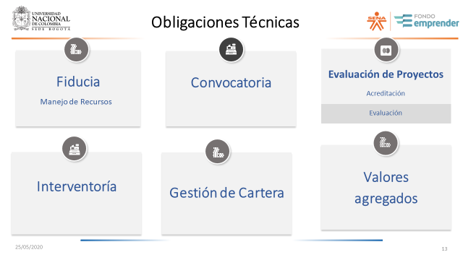

Como cualquier contrato entre entidades públicas, el contrato interadministrativo CO1.PCCNTR.1471299 suscrito entre la Universidad Nacional de Colombia y el SENA, requiere herramientas de gestión sistemática y transparente que permitan dirigir, controlar y evaluar el desempeño de la ejecución de este en términos de calidad y satisfacción social. De esta manera, en el marco del contrato CO1.PCCNTR.1471299 surge la necesidad de establecer un sistema de gestión de calidad alineado no sólo con las partes involucradas, sino también con la normatividad establecida por el Gobierno de Colombia.

Como parte del Sistema de Gestión de Calidad del proyecto, se ha establecido un enfoque de procesos, el cual responde a las políticas de calidad tanto del SENA como de la Universidad, y bajo el cual opera actualmente, que para efectos del contrato se han definido cuatro procesos a saber:
- Procesos estratégicos: Son los procesos relativos al establecimiento de políticas y estrategias, fijación de objetivos, provisión de comunicación aseguramiento de la disponibilidad de recursos necesarios y revisiones por la dirección.
- Procesos misionales: Incluyen todos los procesos que proporcionan el resultado previsto por la entidad en el cumplimiento de su objeto social o razón de ser.
- Procesos de apoyo: Incluyen todos los procesos que proporcionan el resultado previsto por la entidad en el cumplimiento de su objeto social o razón de ser.
- Procesos de evaluación: Incluyen aquellos procesos necesarios para medir y recopilar datos destinados a realizar el análisis del desempeño y la mejora de la eficacia y la eficiencia. Incluyen procesos de medición, seguimiento y auditoría interna, acciones correctivas y preventivas, y son una parte integral de los procesos estratégicos, de apoyo y los misionales.

Figura 2 - Mapa de Macroproceso del Contrato Interadministrativo CO1.PCCNTR.1471299 suscrito entre el SENA y la Universidad Nacional de Colombia.
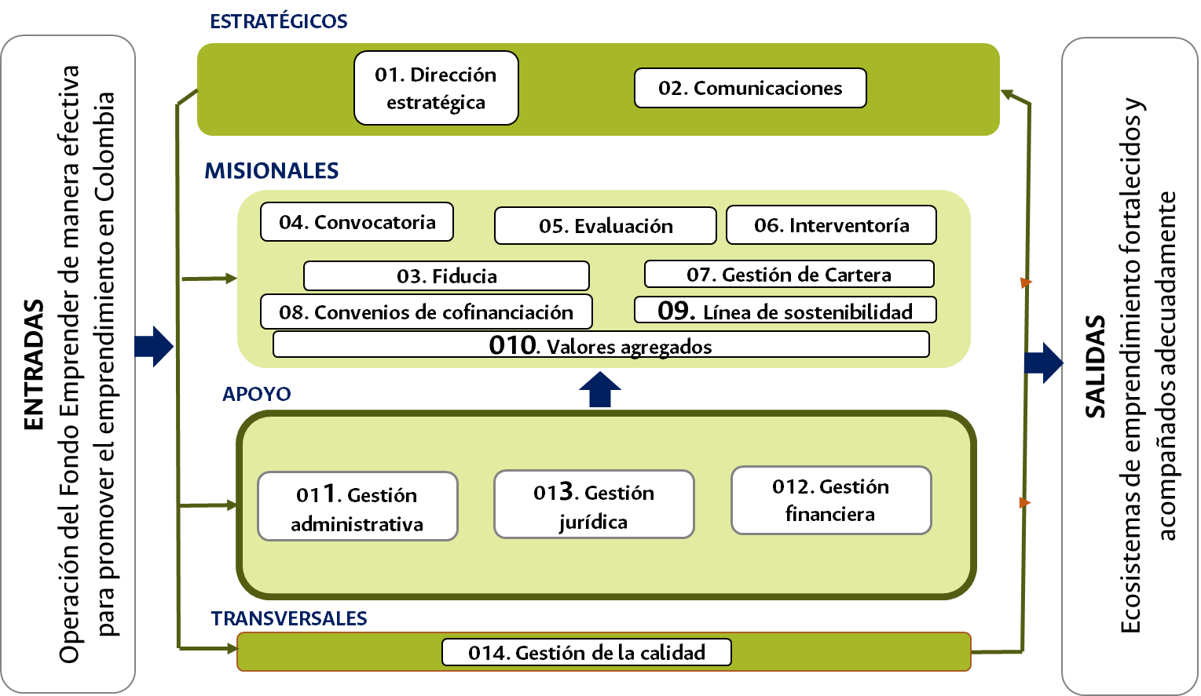

El informe que se presenta a continuación, lleva los lineamientos solicitados por el SENA – Fondo Emprender y es el resultado de la gestión administrativa, financiera, jurídica y técnica, adelantado por el equipo operativo del proyecto, gestión adelantada en el mes de octubre de 2023 (01 – 31 de octubre), periodo al que corresponde el presente informe.

Este es el resultado de un trabajo en equipo liderado por el Gerente del proyecto Ing. Oscar Fernando Castellanos Domínguez y la Coordinadora Operativa Ing. Nelsy Edith Cely Acevedo.

A continuación, y como parte del seguimiento del presente informe, nos permitimos relacionar el organigrama del proyecto, el cual fue ajustado a partir del mes de marzo de 2023 de acuerdo con la estructuración funcional del proyecto la cual responde a las necesidades operativas de este tercer año del contrato.

Figura 3 - Organigrama equipo ejecutor UN - SENA recurso fondo emprender 2020.
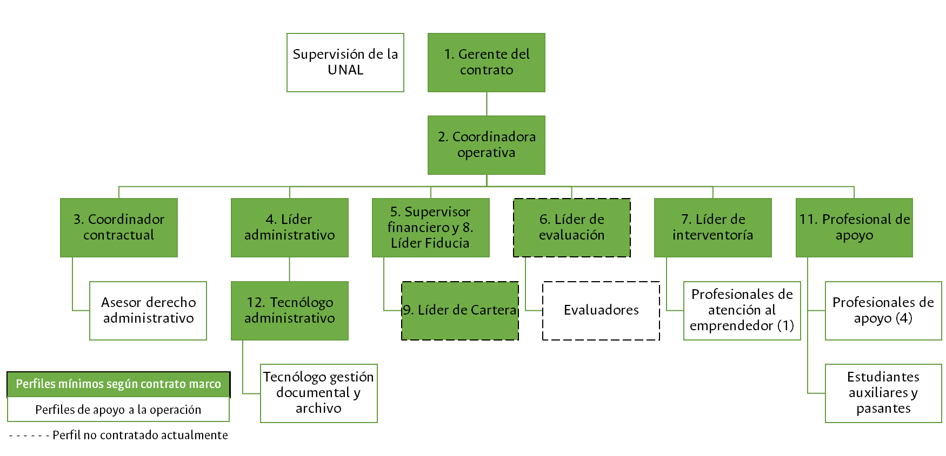

INFORME ADMINISTRATIVO Y FINANCIERO

En esta sección se reportan las acciones relacionadas con la CLÁUSULA CUARTA del contrato, en particular, el numeral 10) Ejecutar conforme al Plan Operativo los recursos destinados para el cabal cumplimiento del objeto del contrato. Adicionalmente se reportan las obligaciones específicas relacionadas con la CLÁUSULA QUINTA, numerales:

1) Ejecutar los trámites presupuestales y financieros necesarios para la inclusión de los recursos y entrega de estos conformes las instrucciones de la Dirección de Empleo y Trabajo del SENA. 2) Realizar la gestión financiera de los recursos para la ejecución del objeto contractual. 3) Disponer de un equipo mínimo de trabajo para la ejecución del Programa Fondo Emprender, el cual deberá estar conformado por los requerimientos de la entidad para la cotización. Para estos fines el SENA determinará el perfil profesional y su idoneidad y verificará el cumplimiento de este, para todo el personal mínimo de la ejecución del presente contrato. 7) Adelantar los procesos requeridos de selección y contratación, previo aval del SENA, así como la supervisión de las personas naturales o jurídicas, que se requieran para el desarrollo de las actividades del contrato; incluidos los necesarios para garantizar, que se adelanten las gestiones administrativas y judiciales, de conformidad con los procedimientos de selección contractual aplicables al CONTRATISTA, exceptuando la supervisión técnica de los contratos de personas naturales que desarrollen sus objetos contractuales al interior de la Dirección General del SENA, los cuales estarán supervisados por esta entidad, así como de los demás contratos (personas naturales o jurídicas), para los cuales el SENA solicite la supervisión técnica. Para este caso, el CONTRATISTA suministrará informe especial sobre los procesos de selección y contratación surtidos. 8) Tramitar con celeridad, eficiencia y eficacia conforme con los procedimientos establecidos por el CONTRATISTA, los desembolsos derivados de los compromisos adquiridos con terceros por contratación derivada. 25) Manejar en una cuenta independiente y rentable los recursos destinados al cumplimiento del objeto del contrato, 35) Disponer del personal, infraestructura técnica, operativa y administrativa necesaria para la ejecución del presente contrato.

1.1 INFORME ADMINISTRATIVO

Datos iniciales del contrato:
- Número de contrato: CO1.PCCNT.1471299
- Fecha de inicio: 23 de abril 2020
- Duración: 36 meses
- Valor: $108.935.190.000

Datos de la adición y prórroga
- Valor de la adición: $3.842.570.499
- Duración de la prórroga: 23 meses
- Fecha de legalización prórroga: 14 de septiembre de 2021
- Fecha estimada de finalización: 23 de marzo de 2025
- Valor total del contrato: $108.935.190.000

A continuación, se relacionan las actividades de índole administrativa adelantadas por la Universidad Nacional de Colombia:

EQUIPO REQUERIDO PARA LA EJECUCIÓN DEL CONTRATO

- EQUIPO MÍNIMO REQUERIDO POR EL SENA

Durante el período del 1 al 31 de octubre del 2023 no fue necesario adelantar trámites para la contratación de nuevos integrantes del equipo mínimo, ya que se realizaron en meses anteriores como se informó en su momento a través del informe de gestión febrero y marzo de 2023. Únicamente se realizó la modificación de la orden contractual del supervisor financiero, incluyendo las obligaciones del proceso de Fiducia, en cumplimiento de las obligaciones contractuales.

Por lo anterior se concluye que, con corte al 31 de octubre del año 2023, el proyecto cuenta con diez (10) personas contratadas de las 13 que hacen parte del equipo mínimo requerido por el SENA, así:

- Gerente del proyecto (reportado el mes de enero)
- Coordinador operativo
- Líder de sostenibilidad (profesional de apoyo)
- Coordinador contractual
- Supervisor Financiero
- Líder Administrativo
- Líder de Fiducia
- Líder de Interventoría
- Profesional asistente administrativo
- Tecnólogo de apoyos transversales

Al corte del presente informe, ya se desvinculó a la Líder de evaluación considerando que en el momento ya no hay planes de negocio en evaluación y por tanto no se requiere su contratación. Se encuentra pendiente la vinculación del Líder de cartera, la cual se dará en el momento en que se genere la primera resolución de no condonados, con corte 31 de octubre aún no se ha recibido. El Líder del proceso de informática, tan sólo se contratará si en algún momento se genera la necesidad, teniendo en cuenta el porcentaje de avance del proyecto, el cual ya ha venido realizando cierre de algunas obligaciones.

- EQUIPO ADICIONAL REQUERIDO PARA EL PROYECTO

Durante el periodo objeto del presente informe fue necesario adelantar trámites para la renovación del contrato de 2 personas del equipo adicional que requiere el proyecto, por la terminación de la orden contractual anterior, ya que se requiere darle continuidad a sus labores, en cumplimiento de las obligaciones contractuales establecidas en el contrato interadministrativo CO1.PCCNTR 1471299, así:

Tabla 1 – Equipo adicional contratado.
No. | NOMBRE | ROL | TRÁMITES PARA ORDEN DE SERVICIOS Y/O SARES LEGALIZADOS
1 | Yesmi Carvajal Olaya | Auxiliar archivo y correspondencia | * 9 de octubre de 2023 soporte administrativo realiza la solicitud de envío de documentos para la elaboración de orden contractual de la auxiliar de archivo y correspondencia.  * 17 de octubre de 2023 soporte administrativo radica la solicitud de elaboración de orden contractual de la auxiliar de archivo y correspondencia.  * 31 de octubre de 2023 la Unidad administrativa notifica la legalización de la orden contractual.  Anexo 1_EquipoAdicional  SolicitudOrdenContractualYesmiCarvajal  Ops173_2023YesmiCarvajalOlaya
2 | Paula Brigitte Mendoza | Profesional de Apoyo de la Puesta en Marcha | * 9 de octubre de 2023 soporte administrativo realiza la solicitud de envío de documentos para la elaboración de orden contractual de la auxiliar de archivo y correspondencia.  * 17 de octubre de 2023 soporte administrativo radica la solicitud de elaboración de orden contractual de la profesional de apoyo para la interventoría.  * 31 de octubre de 2023 la Unidad administrativa notifica la legalización de la orden contractual.  Anexo 1_EquipoAdicional  SolicitudOrdenContra  ctualPaulaMendoza  Ose2037_2023PaulaBrigitteMendoza

Se concluye que, con corte al 31 de octubre del año en curso, se han contratado ochenta y seis (86) personas en diferentes momentos de ejecución del proyecto y ha sido informado oportunamente al SENA a través de los informes de gestión presentados. A continuación, el resumen por cada año:

Tabla 2 – Vinculación equipo durante el desarrollo del proyecto
UNIVERSIDAD NACIONAL DE COLOMBIA
PROYECTO SENA 2020
VINCULACIÓN PERSONA NATURAL POR AÑOS
AÑO | Equipo mínimo | Equipo adicional | Total por Año
2020 | 10 | 11 | 21
2021 | 10 | 12 | 22
2022 | 10 | 10 | 20
2023 | 10 | 13 | 23

En cumplimiento de la obligación de generación de productos académicos por parte del proyecto, es necesario informar que durante el periodo objeto del presente informe se adelantaron trámites para la renovación de la vinculación de una estudiante, para apoyo transversal para las publicaciones de valores agregados, así:

Tabla 3 – Vinculación de estudiantes

No. | NOMBRE | ROL | TRÁMITES PARA ORDEN DE SERVICIOS Y/O SARES LEGALIZADOS
1 | Karen Dayana Forero | Apoyo en publicaciones académicas | * 9 de octubre de 2023 la Unidad administrativa notifica la Resolución 3882 por la cual se vincula a un estudiante auxiliar  Anexo 2_EstudiantesAuxiliares  Resolucion3882_2023KarenDayanaForero

CONTRATOS DE ADHESIÓN

En el desarrollo del contrato suscrito entre la Universidad Nacional y el SENA, se recibieron 25 solicitudes de contratos de adhesión, de los cuales se suscribieron 22 contratos de adhesión, los cuales están vigentes, tal como se expresa en el capítulo 3 (Informe Técnico) del presente informe de gestión. La gestión administrativa realizada, ha estado orientada en revisar la información y creación de terceros en el sistema QUIPU de la Universidad. Con base en estos insumos, se ha entregado al SENA, los informes mensuales de gestión de los contratos de adhesión.

Tabla 4 - Información de avance de los Contratos de Adhesión.
No | Entidad Adherente | Fecha recepción | Valor aporte entidad | Valor aporte SENA | Fecha firma adhesión | Fecha pago contrapartida aliado | Observaciones
1 | Municipio Tauramena | 22-jul-20 | $500.000.000 | $877.803.000 | 20-nov-20 | 24-dic-20 | Ver informe Financiero y Técnico
2 | Municipio de Itagüí | 30-jul-20 | $1.000.000.000 | $1.000.000.000 | 29-oct-20 | 14-ene-21 | Ver informe Financiero y Técnico
 |  |  |  |  |  | 03-feb-21 | Ver informe Financiero y Técnico
3 | Municipio de Yarumal | 13-ago-20 | $300.000.000 | $600.000.000 | 11-dic-20 | 15-dic-20 | Ver informe Financiero y Técnico
4 | Distrito de Turbo, Antioquia | 13-ago-20 | $600.000.000 | $900.000.000 | 19-nov-20 | N/A | Firma de Acta de Liquidación Anticipada 25-may-21
5 | Municipio de Garzón, Huila | 31-ago-20 | $300.000.000 | $600.000.000 | 19-nov-20 | 13-ene-21 | Ver informe Financiero y Técnico
6 | Municipio de Villanueva, Casanare | 31-ago-20 | $300.000.000 | $600.000.000 | 29-oct-20 | 18-dic-20 | Ver informe Financiero y Técnico
7 | Municipio de San Juan de Urabá, Antioquia | 03-sep-20 | $300.000.000 | $600.000.000 | 15-dic-20 | 23-dic-20 | Ver informe Financiero y Técnico
8 | Municipio de Planadas, Tolima | 16-sep-20 | $308.000.000 | $616.000.000 | 20-nov-20 | 16-dic-20 | Ver informe Financiero y Técnico
9 | Ministerio de ambiente y desarrollo sostenibles | 27-dic-19 | $800.000.000 | $800.000.000 | N/A | N/A | Desistimiento Convenio de Cofinanciación
10 | Departamento de Sucre | 16-sep-20 | $571.000.000 | $856.500.000 | 17-dic-20 | 27-ene-21 | Ver informe Financiero y Técnico
11 | Municipio de Caldas, Antioquia | 21-sep-20 | $600.000.000 | $900.000.000 | 30-nov-20 | 24-dic-20 | Ver informe Financiero y Técnico
12 | Municipio de Bugalagrande | 22-sep-20 | $350.000.000 | $700.000.000 | 20-nov-20 | 22-dic-20 | Ver informe Financiero y Técnico
13 | Municipio de Carmen de Viboral | 22-sep-20 | $600.000.000 | $877.803.000 | 30-nov-20 | 28-dic-20 | Ver informe Financiero y Técnico
14 | Municipio de Planeta Rica, Córdoba | 01-oct-20 | $ 500.000.000 | $ 877.803.000 | 15-dic-20 | 29-dic-20 | Ver informe Financiero y Técnico
15 | Distrito de Barrancabermeja, Santander | 05-oct-20 | $750.000.000 | $750.000.000 | 20-nov-20 | 16-dic-20 | Ver informe Financiero y Técnico
 |  |  |  |  |  | 22-dic-20 | Ver informe Financiero y Técnico
16 | Secretariado Nacional de Pastoral Social - Caritas Colombiana | 08-oct-20 | $1.000.000.000 | $1.000.000.000 | 17-dic-20 | 03-feb-21 | Ver informe Financiero y Técnico
 |  |  |  |  |  | 08-feb-21 | Ver informe Financiero y Técnico
 |  |  |  |  |  | 15-mar-21 | Ver informe Financiero y Técnico
17 | Minera de Cobre Quebradona SAS BIC | 15-oct-20 | $750.000.000 | $750.000.000 | 23-dic-20 | 24-dic-20 | Ver informe Financiero y Técnico
 |  |  |  |  |  | 29-ene-21 | Ver informe Financiero y Técnico
18 | Gramalote Colombia Limited | 26-oct-20 | $746.132.550 | $746.132.550 | 15-dic-20 | 14-ene-21 | Ver informe Financiero y Técnico
19 | Ministerio del Interior | 02-feb-21 | $1.000.000.000 | $1.000.000.000 | 15-feb-21 | 16-abr-21 | Ver informe Financiero y Técnico
20 | La Virginia, Risaralda | 16-mar-21 | $ 273.000.000 | $ 546.000.000 | 24-may-21 | 06-ago-21 | Ver informe Financiero y Técnico
21 | La Jagua de Ibirico, Cesar | 29-jul-20 | $570.571.950 | $900.000.000 | N/A | N/A | Desistimiento Convenio de Cofinanciación
22 | Manizales, Caldas | 16-mar-21 | $ 800.000.000 | $ 800.000.000 | 03-may-21 | 28-may-21 | Ver informe Financiero y Técnico
23 | Municipio de Acacias, Meta | 23-abr-21 | $ 600.000.000 | $ 900.000.000 | 02-ago-21 | 27-ago-21 | Ver informe Financiero y Técnico
24 | Distrito de Riohacha, La Guajira | 23-abr-21 | $ 300.000.000 | $ 600.000.000 | 11-ago-21 | 08-oct-21 | Ver informe Financiero y Técnico
25 | Departamento de Norte de Santander | 29-mar-21 | $ 650.000.000 | $ 900.000.000 | 09-jun-21 | 25-ago-21 | Ver informe Financiero y Técnico

Al corte del 31 de octubre de 2023 ya todas las convocatorias relacionadas con estos contratos de adhesión se cerraron y por tanto no hay planes de negocio pendientes de evaluación.

A continuación, se presenta un análisis de los convenios de adhesión firmados por la naturaleza jurídica del ente aliado, así:

Figura 4 - Naturaleza de ente aliado

Durante el mes de octubre de 2023 se elaboraron y enviaron 22 informes de la gestión operativa de los contratos de adhesión suscritos en el marco del contrato, los cuales corresponden al periodo de ejecución de actividades del mes de septiembre de 2023. En cada informe se relacionan los aspectos financieros, aspectos técnicos de avance de los planes de negocios apoyados y financiados en el marco de cada convenio de adhesión, así mismo se incluyeron los respectivos extractos. Estos informes fueron entregados en tres (3) grupos cómo se relacionan en la tabla 5, junto con las actividades realizadas durante el periodo correspondiente al presente informe.

Tabla 5 - Relación de informes enviados en la gestión de convenios de adhesión.
Fecha | Actividad | Resultado
25-10-2023 | Trigésimo cuarto informe de gestión, contratos de adhesión No CO1.PCCNTR.1471299 (01-Tauramena, 02-Itagüí, 04-Villanueva, 08-Garzón, 10-Planadas, 12- Caldas, y 13-Bugalagrande) | 01_B.FI.1 [T]-1299-401-23
25-10-2023 | Informes de gestión, contratos de adhesión No CO1.PCCNTR.1471299. Trigésimo cuarto Informe: 17 - Gramalote, 19 – Quebradona, No 20 – Ministerio del Interior. Trigésimo Informe: 22 – Manizales, 21 – La Virginia. Vigésimo noveno Informe: 23 – Norte de Santander. Vigésimo octavo informe: 25 – Acacias. Vigésimo quinto infor-me: 24 – Riohacha. | 02_B.FI.1 [T]-1299-402-23
25-10-2023 | Trigésimo cuarto informe de gestión, contratos de adhesión No CO1.PCCNTR.1471299 (05-San Juan de Urabá, 06 – Yarumal, 09-Departamento de Sucre, 14-El Carmen de Viboral, 15- Planeta Rica, 16 - Barrancabermeja, 18 - Secretariado de Pastoral Social) | 03_B.FI.1 [T]-1299-403-23
Ver Anexo 3_ConveniosAdhesión

Se comparte la dirección del drive, donde se consignan los informes mensuales correspondientes a convenios de adhesión https://drive.google.com/drive/u/1/folders/1zDcBEjh_g0mXZVJmzxpv7vrWcUnRZczv

El presente apartado del informe de gestión fue elaborado por la ingeniera Maria Fernanda Galarza, profesional de apoyo.

CONTRATACIÓN DERIVADA

En el presente capítulo se discriminan las acciones adelantadas en relación con los contratos derivados que involucran necesidades de carácter técnico necesarias para la perfecta ejecución del proyecto, los cuales son financiados con recursos del Fondo Emprender a través del Plan Operativo.

MODELO DE EVALUACIÓN INTELIGENTE: Proveedor FyGP SAS

Con el proveedor FORMULACIÓN Y GESTIÓN DE PROYECTOS SAS – FyGP SAS., se firmó la OSE 1724 DE 2021, la cual ya finalizó, se hicieron los respectivos pagos y se recibió debidamente firmada del proveedor, el acta de liquidación con fecha 23 de diciembre de 2022.

FIRMA DIGITAL – Proveedor Thomas Signe Soluciones Tecnológicas

Por este concepto se han llevado a cabo dos (2) contratos de prestación de servicios, el primero, la OSE 2149 de 2020 por $14.616.924 y la OSE 1466 de 2022 que asciende a la suma de $5.997.184, la cual finalizó el 30 de junio de 2023 con una ejecución aproximada del 100%.

Una vez recibida el acta de la Junta administradora se iniciaron los trámites de modificación del presupuesto asignado al rubro, y se procedió a suscribir la nueva Orden contractual OSE 1210 de 2023 con la empresa THOMÁS SIGNE SOLUCIONES TECNOLÓGICAS GLOBALES S.A.S., por un valor de $ 16.014.273, para la firma, perfeccionamiento y legalización de las actas de liquidación y actas de cierre, según las disposiciones del Acuerdo 010 de 2019, la cual cuenta con una terminación estimada para el 31 de marzo de 2024.

Durante el mes de octubre de 2023 se adelantaron las actividades de seguimiento al acta de liquidación de la orden contractual 1466 de 2022 ya mencionada para proceder con la radicación de la respectiva factura para el pago final de la orden contractual. Adicionalmente en desarrollo de la ejecución de la Orden contractual 1210 se realizaron dos reuniones para determinar el flujo de firmas para las actas de cierre contractual y actas de liquidación bilateral para los planes de negocio ya condonados.

Tabla No. 6 - Relación de actividades realizadas en este proceso contractual
FECHA | DESCRIPCIÓN
9 de octubre de 2023  9 de octubre de 2023  20 de octubre de 2023 | .  La supervisión del contrato remite oficio al proveedor con la solicitud de expedición de certificación de validez de firmas de los 301 planes de negocio que ya finalizaron su ejecución.  El proceso administrativo solicita al proveedor la expedición de la factura y envío junto con parafiscales para proceder con la revisión y radicación ante la tesorería de la Universidad.  La supervisión del contrato recibe del proveedor la certificación de validez de firmas para condonación y no condonación, debidamente firmada.  Ver Anexo 4_SeguimientoThomasSigne  CumplidoThomasSigneOse1466_2023

A continuación, se relacionan la totalidad de contratos de cooperación empresarial que se legalizaron a través de la plataforma Uruk de propiedad del proveedor Thomas Signe, el cual ha venido prestando sus servicios de una manera muy eficiente, en cumplimiento de las obligaciones contractuales:

Tabla 7 – Informe de avance firmas digitales

INFORME DE AVANCE FIRMAS DIGITALES THOMAS SIGNE
DE ENERO 1 DE 2021 A OCTUBRE 31 DE 2023
BLOQUE | CONVOCATORIAS | APROBADOS | LEGALIZADOS | NO CELEBRADO
1 - CDN 1578 Oct,21/20 | 77-c1, 78-c1 | 190 | 188 | 2
2 - CDN 1581 Feb.17/21 | 80-c1, 167-c1, 168-c1, 169-c1, 186-c1 | 78 | 76 | 2
3 - CDN 1582 Abr.7/21 | 174-c1, 177-c1, 181-c1 | 21 | 21 | 0
4 - CDN 1584 Mayo 13/21 | 168-c2, 169-c2, 172-c1, 176-c1, 177-c2, 178-c1, 179-c1, 182-c1,183-c1, 184-c1, 185-c1 | 55 | 53 | 2
5 - CDN 1587 Ag.3/21 | 172-c2, 175-c2, 176-c3, 177-c3, 178-c2, 179-c2, 182-c2,184-c2, 185-c2, 186-c3. | 70 | 69 | 1
6 - CDN 1588 Sept.20/21 | 169-c, 171-c, 183-c,185-c, 187-c, 188-c | 44 | 44 | 0
7 - CDN 1590 Nov.9/21 | 167-c3, 169-c4, 171-c3, 171-c4, 187-c2, 188-c2, 189-c1,190-c1, 191-c1, 192-c1. | 66 | 66 | 0
8 - CDN 1592 Dic.14/21 | 169-c6, 185-c4, 188-c3, 189-c2, 191-c2. | 19 | 18 | 1
9 - CDN 1596 Junio 28/22 | 169-c6, 177-c4, 188-c4. | 14 | 11 | 3
10-CDN 1597 Septiembre 29/22 | 168-c3, 176-c4, 177-c5, 178-c3, 179-c3, 182-c3, 188-c4. | 10 | 10 | 0
11-CDN 1598 Noviembre 6 de 2022 | 176-c5, 188-c5 | 5 | 5 | 0
12-CDN 1599 Diciembre 18 de 2022 | 176-c6, 177-c6, 178-c4 190-c2 | 6 | 6 | 0
13-CDN 1602 Mayo 2 de 2023 | 191- Corte 3 | 1 | 1 | 0
 | TOTALES | 579 | 568 | 11

Respecto de las firmas de las prórrogas de los contratos de cooperación empresarial, se han venido surtiendo los mismos pasos establecidos en la hoja de ruta de legalización de contratos, desde la creación del certificado digital o firma electrónica hasta la firma de los 7 autorizados legalmente para este fin.

Para este mes no hubo necesidad de tramitar contratos de cooperación empresarial, ni prórrogas, pero sí se dio trámite a la suspensión del siguiente contrato:

ID 74371 | Sueros Isla de Mompós | Contrato 560-182-2022 | Juan Bautista Hernández Díaz .

Adicionalmente, en el presente periodo se realizó la firma de las 68 actas de cierre y está en trámite 1 acta de liquidación bilateral, de los contratos de cooperación condonados según Resolución 0071_23 del 24 de enero de 2023, así:

Tabla 8 – 68 actas de cierre firmadas

N° | ID | Nombre del Proyecto | Nombre del Emprendedor
1 | 67522 | L&R ELEGANCE | CINDY RAMIREZ GALLEGO
2 | 71166 | VEGETABLE | JUAN MARTIN SALAZAR FRANCO
3 | 71294 | CHONTA AREPA | HERNAN DARIO LOPEZ LOPEZ
4 | 71651 | ONEPLUS ELECTRÓNICA SOFTWARE Y TELECOMUNICACIONES | JAVIER ALEXIS URRESTY SÁNCHEZ
5 | 71979 | CASA ESENCIA | DIANA MARIA VASQUEZ JARAMILLO
6 | 71992 | GLAMPING DEL TOTUMO SAS | DORA TERESA VILLANUEVA RAMIREZ
7 | 72003 | EMPANADAS SUREÑAS, LAS MAS SALUDABLES | JUAN SEBASTIAN SALGADO CARVAJAL
8 | 72046 | HUEVOS REYNOR | REINOR ENRIQUE ROYO ROJAS
9 | 72114 | TRUCHAS COMPANY | LORENA PAOLA ARTURO ESPAÑA
10 | 72278 | HUEVOS AZULES | SANDRA GIOVANNA MURILLO TRIANA
11 | 72395 | HOSTAL LOS HEROES | CAROLINA PICO GÓMEZ
12 | 72617 | COFFEE RACER | ANGIE STEPHANIE DELGADO SANTACRUZ
13 | 72783 | MIELES LA MARQUESA | ALEJANDRO CUERVO ARCILA
14 | 73159 | FOOD SENSATION | MARCELA MARTINEZ CASTAÑO
15 | 73187 | VULCANO´S BAKERY | MIGUEL ANGEL PARADA QUINTERO
16 | 73232 | GANADERÍA LA PROVIDENCIA VERSALLES | LEIDY JOHANNA GONZALEZ OSPINA
17 | 73245 | LÁCTEOS CARGEN | JORGE ALEYXIS CABRERA LOPEZ
18 | 73266 | PRIMAVERA APIARIOS | BRENDA KARINA GARCES GARCES
19 | 73353 | APILLANO AGROINDUSTRIA SAS | JOHN ALEXANDER BUESAQUILLO PEJENDINO
20 | 73364 | PINTALO TRAVEL | FRANCY ROCÍO PINTO
21 | 73391 | INTEACHER | DEIDER ALFONSO RADA NORIEGA
22 | 73392 | HATO SAN GABRIEL | CÉSAR AUGUSTO MONROY RAMÍREZ
23 | 73431 | PRACTIFRUT | LESLY TATIANA ROJAS FORERO
24 | 73493 | TRAPICHE LOS FRANCO | DIEGO FERNANDO FRANCO ARISTIZABAL
25 | 73538 | HUEVOS ROSMI S.A.S. | DUVAN ALFONSO PINTO COBO
26 | 73562 | PESCAM ALIMENTA TU VIDA | NATHALY CARDENAS HERNANDEZ
27 | 73637 | STUHOUSE | PATRICIA PAOLA FERNANDEZ MENCO
28 | 73639 | CAFÉ RAMÓN Y ELENA | ANGÉLICA MARÍA FRANCO CÁRDENAS
29 | 73697 | EL PANAL DE ABRIL | SANDRA MILENA PAREJA GERALDINO
30 | 73799 | AMBIENTES SOSTENIBLES | CARLOS HUMBERTO ESCOBAR PAREDES
31 | 70898 | ANDREA RUIZ LEATHER GOODS | DORI ANDREA RUIZ SERRANO
32 | 71214 | ATIPIKA | ADRIANA BADILLO PERALTA
33 | 71380 | SOCIAL DESIGN | YORDY MEDINA NORIEGA
34 | 71834 | RESERVA ORO VERDE | MARIA FERNANDA VALERO SALAS
35 | 72314 | OPTYAGRO | JUAN FELIPE TORRES GALLEGO
36 | 72812 | LAS MADURITAS | JULIAN STIVENSON SANCHEZ VARGAS
37 | 72909 | CREATIO | KATHERINE SANCHEZ ALANDETE
38 | 72953 | ROLOS MEDIA GROUP | RAMIRO JOSÉ SALGADO PIÑERES
39 | 73027 | COMPRAR EN IPIALES | JOHANA CAROLINA BASTIDAS REVELO
40 | 73066 | AVENTURA COLOMBIA TRAVEL | LAURA DANIELA AYALA RODRÍGUEZ
41 | 73225 | CURSOS ONLINE MATEMÁTICAS BACHILLERATO | YAZMIN CARELY TARAZONA RANGEL
42 | 73324 | MADREMONTE PRODUCCIONES | ALAN DANIEL CORREA SIERRA
43 | 73361 | MATITA DISEÑO | ANGELA MARÍA ARGOTE HERNANDEZ
44 | 73430 | URABANA RECORDS | ALDEMAR ALEJANDRO ARIAS GOMEZ
45 | 73498 | FUS MODA | HILDA CARMENZA CABIELES CORTES
46 | 73529 | DROVE | JAVIER ERNESTO CIFUENTES TRIANA
47 | 73576 | GUAH&BANAS | LESLI KATHERINE BAUTISTA RAMIREZ
48 | 73605 | BOSQUE Y CIELO | DANIELA SANDOVAL VALLEJO
49 | 73710 | CASA SUKHA | CLAUDIA VIVIANA MAYORGA BRAVO
50 | 71713 | DON MACARRON | ANTHONY JOSE LARA PALACIO
51 | 71859 | MÚSICA VIVA | LAURA CAMILA SANCHEZ MORENO
52 | 72820 | PRÍSTINA | BRAINER TOBIAS SÁNCHEZ ALEGRÍAS
53 | 72962 | LOS TRIGALES BAKERY | DAYAN SNEIDER GOMEZ SANABRIA
54 | 73013 | CHEFIG | LINETH YOHANA FIGUEROA MARTINEZ
55 | 73154 | ALIZ DE LA CRUZ | JONATHAN DAVID ZAPATA ORTIZ
56 | 73260 | DATON STYLE | DANNY ARLEY TORRES NAUSA
57 | 73297 | ACADEMIA DE ARTE RESPIRA | KELLY JOHANNA RUIZ CASAS
58 | 73408 | SACHAVITAL | JUAN CARLOS RAMIREZ MONSALVE
59 | 73619 | GRACIA JOYERIA | PAULA SOFIA GUERRA BARBOSA
60 | 73620 | BY TATA MEJIA | SALOME HADAD MEJÍA
61 | 73769 | SGTIENDAVAQUERA | GONZALO MARIN CALIXTO
62 | 73785 | ORAL PETS | OSCAR DARIO MARÍN ÁLVAREZ
63 | 74067 | TAIKA | VIVIAN KAROLINA TACHE JORGE
64 | 74125 | INDUSTRIAS LACTEA DEL CASANARE INDULAC SAS | EILY NAYIBE ALFONSO LANCHEROS
65 | 74087 | LOS CAFETALES | ANGELA MARIA LOPEZ MELO
66 | 74135 | ALMENCAFÉN | JOHN FREDY VILLACORTE DELGADO
67 | 74296 | SIMETRIA Y ESPACIO | GISSELL STEFANNY ISAZA MOSQUERA
68 | 74109 | SETAS KATALEJO | LUZ ENITH SUA BOLIVAR
69 | 74233 | GANADERIA RENACER LECHERO | GLADIS DONELIA ZAPATA HENAO

FIDUCIA: Proveedor Fiduciaria Popular S.A

A continuación, se relacionan las actividades realizadas con la entidad: FIDUCIARIA POPULAR S.A., entidad con quien se firmó el CON 002 del 7 de diciembre de 2020, otrosí No. 1 del 7 de julio de 2022, con fecha de vencimiento 22 de abril de 2023 y con quien se adelantaron todas las actividades necesarias para suscribir el otrosí No. 2 en el cual se amplió el plazo de vigencia hasta diciembre de 2024 y una adición por valor de $ 25.000.000 para la ejecución del total de pagos pendientes. Estas actividades están en coherencia con el manual de convenios y contratos de la Universidad Nacional de Colombia:

Tabla No. 9 - Relación de actividades realizadas en este proceso contractual
FECHA | DESCRIPCIÓN
13 de octubre de 2023  13 de octubre de 2023  17 de octubre de 2023 | Proceso administrativo recibe factura y parafiscales de parte de Fiduciaria Popular para iniciar los trámites de reconocimiento y pago de la comisión fiduciaria de septiembre de 2023.  El supervisor del contrato radica cumplido ante la central de servicios de la Sede para trámite de legalización del descuento de la comisión fiduciaria del mes de septiembre de 2023 establecida en el contrato, una vez recibido el aval del líder de Fiducia.  El área de legalizaciones del nivel central de la sede confirma el registro contable de la comisión fiduciaria con base en documentos remitidos.  Ver Anexo 5_SeguimientoFiduciariaPopularSA:  FiduciariaPopularCumplidoSeptiembre_2023  LegalizacionComisionFiduciariaPopularSeptiembre_2023

A nivel administrativo, en octubre de 2023, el equipo de Fiducia enfocó sus actividades en los siguientes ítems:
Tabla 10 – Gestión administrativa Fiducia

Rubro | Actividades | Anexo 6_GestionFiduciaria
FICs | - Realizar seguimiento a los rendimientos generados diariamente en los Fondos de Inversión Colectiva – FICs –  - Realizar seguimiento con la fiduciaria sobre la apertura de la FIC correspondiente al último grupo de planes de trabajo – convocatorias. | No aplica
Pagos | - Validar y cargar en Plataforma del Fondo Emprender los informes diarios de pagos aplicados y rechazados.  - Hacer seguimiento a la ejecución de los pagos solicitados por los Planes de Negocio, a la certificación de reintegros que emite la Fiduciaria según informes de la Interventoría y a la emisión de certificados de ejecución presupuestal.  - Realizar verificaciones y control de cuentas por pagar vigentes y con problemáticas reportadas por los emprendedores. | B.FI.1 [T]-1299-374-23  B.FI.1 [T]-1299-387-23
Informes | - Preparar los informes de pagos realizados en octubre de 2023 para enviar a la Aseguradora, al SENA, Líder de Interventoría y Líder de contratos de Adhesión.  - Revisar el informe de Gestión fiduciaria con corte a octubre de 2023. | B.FI.1 [T]-1299-382-23  B.FI.1 [T]-1299-387-23  B.FI.1 [T]-1299-388-23  FIDUCIA reporte pagos parciales  FIDUCIA informe OCTUBRE 2023 Pagos aplicados y rechazados
Requerimientos | - Atender los requerimientos escalados por la Interventoría, SENA, y los Planes de Negocio con ocasión a la operación Fiduciaria. En octubre del 2023 no se recibió ningún requerimiento.
Comité Fiduciario | - Desarrollar el Comité Fiduciario número 31. | Presentación trigésimo primer Comité Fiduciario E.F. Fondo Emprender  Acta Comité Fiduciario No. 31
Primas y comisiones | - Hacer seguimiento al pago de las facturas de comisión fiduciaria y de prima de la Aseguradora. | No aplica

INTERVENTORÍA: Proveedor Universidad de Antioquía

Durante la vigencia del presente informe se adelantaron actividades de seguimiento contractual en relación con la prórroga del CON 003 de 2020 firmado con la UNIVERSIDAD DE ANTIOQUIA - UdeA. Las obligaciones contractuales establecidas se han venido desarrollando dentro de lo establecido y han sido más de carácter técnico las cuales se discriminan en el capítulo respectivo.

De acuerdo con los avances de la ejecución, se realizó la conciliación financiera y técnica considerando los planes de negocio entregados y el acumulado de recursos asignados, ya que el Sena Fondo Emprender no autorizó el incremento del valor unitario de seguimiento de cada plan de negocio y por tanto se continuará haciendo liquidación a un costo de $690.0000 cada uno.

Tabla No. 11 - Relación de actividades realizadas en este proceso contractual
FECHA | DESCRIPCIÓN
3 de octubre de 2023  31 de octubre de 2023 | Soporte administrativo remite al proveedor copia de la orden de pago 11380 de la factura con corte a agosto de 2023.  Se realiza reunión con el proveedor para elaborar la conciliación financiera con corte al 21 de octubre de 2023  Ver Anexo 7_SeguimientoInterventoríaUdeA  OrdenPago11380UniversidadAntioquiaCon003

A continuación, se reseñan los pagos efectuados al proveedor:
Tabla 12 – Relación de pagos Universidad de Antioquía.

RELACIÓN DE PAGOS UNIVERSIDAD DE ANTIOQUIA
ORPA | FECHA | PAGO
15108 | 23/12/2020 | $ 727.315.200
11810 | 20/10/2021 | $ 122.877.960
13727 | 1/12/2021 | $ 195.281.960
14632 | 14/12/2021 | $ 290.018.960
870 | 11/02/2022 | $ 358.581.960
2827 | 1/04/2022 | $ 372.542.960
5629 | 14/06/2022 | $ 513.912.000
8561 | 23/08/2022 | $ 507.817.000
12333 | 21/11/2022 | $ 32.844.000
2646 | 16/03/2023 | $ 397.693.000
2650 | 16/03/2023 | $ 192.934.000
4040 | 27/04/2023 | $ 277.909.000
5568 | 1/06/2023 | $ 182.219.000
9850 | 29/08/2023 | $ 79.741.000
11380 | 28/09/2023 | $ 8.100.600
SUB TOTAL PAGADO |  | $ 4.259.788.000
VALOR TOTAL DEL CONTRATO |  | $ 4.848.768.000
SALDO A LA FECHA DE CORTE |  | $ 588.980.000

SEGUROS DE VIDA – GRUPO DEUDORES: Proveedor Aseguradora Solidaria

A continuación, se relacionan las actividades realizadas con la empresa: ASEGURADORA SOLIDARIA DE COLOMBIA ENTIDAD COOPERATIVA, entidad con quien se firmó la OSE 483 de 2021. Estas actividades están en coherencia con el manual de contratos de la Universidad.

Fue necesario adelantar ante la Unidad Administrativa de la facultad de Ingeniería, las actividades establecidas por el manual de convenios y contratos de la Universidad con el fin de contar con las garantías en cuanto al aseguramiento de los recursos que se le asignan a los emprendedores que van siendo entregados a través del encargo fiduciario y teniendo en cuenta que, los amparos deben estar vigentes hasta la publicación de la constancia de ejecutoria que se surte después del proceso de condonación o no condonación de los recursos.

Tabla No. 13 - Relación de actividades realizadas en este proceso contractual
FECHA | DESCRIPCIÓN
17 de octubre de 2023  24 de octubre de 2023 | Soporte administrativo recibe los documentos soporte para pago de septiembre del contrato OSE 483 de 2021 a nombre de Aseguradora Solidaria de Colombia una vez recibido el aval por parte de líder de Fiducia, elabora la solicitud de pago y remite al área de tesorería una vez firmado por el supervisor del contrato.  Soporte administrativo una vez recibido el aval por parte de líder de Fiducia, elabora la solicitud de pago y remite al área de tesorería una vez firmado por el supervisor del contrato.  Ver Anexo 8_SeguimientoAseguradoraSolidariaColombia  CumplidoAseguradoraSolidariaseptiembre

Garantías Mobiliarias: Proveedor CONFECÁMARAS
Durante el mes de octubre de 2023 no se adelantaron actividades contractuales con Confecámaras por cuanto ya se realizó cargue de saldo para el registro de garantías mobiliarias ante CONFECAMARAS que es la única entidad autorizada en el país para dichos registros.
Cada plan de negocios requiere la creación de un registro de Garantía Mobiliaria según los bienes adquiridos durante la ejecución del Contrato de Cooperación Empresarial, esto genera un costo inicial de registro, modificación en caso de compra de nuevos bienes y finalmente un costo de levantamiento o cancelación de la garantía mobiliaria posterior a la condonación de recursos o liquidación del contrato de cooperación empresarial en caso de creación de cartera.
De acuerdo con las inscripciones iniciales y las modificaciones realizadas, se presenta a continuación la relación de la cantidad cargada por inscripción inicial y las modificaciones efectuadas:
Tabla 14 – Relación Cargue Garantías mobiliarias
AÑO 2022
Formulario de registro | Cantidad | Costo sin impuesto | 19% | Costo con impuesto | Costo total
INSCRIPCION INICIAL | 232 | $ 41.000 | $ 7.790 | $ 48.790 | $ 11.319.280
MODIFICACIÓN DE REGISTROS | 13 | $ 11.000 | $ 2.090 | $ 13.090 | $ 170.170
 |  |  |  | TOTAL | $ 11.489.450
AÑO 2023
Formulario de registro | Cantidad | Costo sin impuesto | 19% | Costo con impuesto | Costo total
INSCRIPCION INICIAL | 176 | $ 46.000 | $ 8.740 | $ 54.740 | $ 9.634.240
MODIFICACIÓN DE REGISTROS | 4 | $ 12.000 | $ 2.280 | $ 14.280 | $ 57.120
CANCELACIÓN | 162 | $ 12.000 | $ 2.280 | $ 14.280 | $ 2.313.360
 |  |  |  | TOTAL | $ 12.004.720
SALDO DE REGISTRO |  | $ 26.330.880 |  |  | $ 26.330.880
 |  |  |  | SALDO TOTAL | $ 2.836.710
*Nota: A partir del mes de enero 2023 se incrementaron los costos de las operaciones que se realizan en plataforma, las cuales para el año 2022 estaban en $41.000 y para el año 2023 quedaron en $46.000 estos precios no tienen el IVA incluido.

PROCESOS Y CANJE S.A.

Durante el periodo objeto del presente informe, octubre de 2023 se adelantaron las actividades de seguimiento para la revisión del cumplimiento de las obligaciones contractuales establecidas en el contrato OSE 283 suscrita con el proveedor Procesos y canje para la digitalización de los pagarés y cartas de instrucciones de los emprendedores, así como la custodia y posterior destrucción para los condonados. El contrato se encuentra en ejecución con las siguientes actividades:

Tabla 15 – Avance de actividades contrato Procesos y Canjes

FECHA | DESCRIPCIÓN
30 de octubre de 2023 | Soporte administrativo solicita al proveedor Procesos y Canje la destrucción y expedición de acta de destrucción de pagarés de los 78 planes de negocios aprobados en el mes de agosto de 2023 mediante Resolución 1752 de 2023 y adjuntar medio probatorio para cargue en plataforma Fondo Emprender  Ver Anexo 9_SeguimientoProcesosyCanje  ProcesosCanjeSolicitudDestruccionPagaresCertificacionSoportes

GESTIÓN DOCUMENTAL

En relación con este tema, se están siguiendo los lineamientos de gestión documental establecidos por la Universidad Nacional de Colombia. En este sentido, se han realizado las siguientes actividades:

- Se ha venido realizando toda la gestión documental del proyecto siguiendo los lineamientos establecidos en las Tablas de Retención Documental – TRD de la Universidad Nacional de Colombia para la organización, almacenamiento y custodia de este. De igual manera, se está implementando la nueva directriz impartida por la Facultad de Ingeniería de la Universidad Nacional de Colombia sobre el protocolo de documentos electrónicos.
- Se ha venido realizando acompañamiento a cada uno de los procesos que componen el proyecto, en aras de contar con la trazabilidad de cada de los procesos, subprocesos y protocolos dando cumplimiento a las obligaciones contractuales.
- Se comparte la dirección del drive, donde se lleva el consecutivo de correspondencia recibida. https://drive.google.com/drive/folders/1GAhl6JlcuFUw2mkA6oLzjjSKa_uKbOkn.

Por otro lado, al cierre del presente informe 31 de octubre de 2023, se concluye que en el periodo se remitieron al SENA Fondo Emprender 12 comunicados, de los cuales 3 quedaron pendientes de respuesta oficial, según la siguiente relación:

Tabla 16 – Relación de comunicados pendientes de respuesta
Consecutivo | Fecha | Asunto / Referencia / Concepto | N° Radicado De La Entidad
B.FI.1 [T]-1299-395-23 | 2023-10-17 | Solicitud de revisión de temas estratégicos: Línea de Sostenibilidad CON 003 de 2021 Matrix Créditos SAS – Universidad Nacional de Colombia.
B.FI.1 [T]-1299-405-23 | 2023-10-26 | Identificación temprana de riesgos asociados a la gestión operativa de los contratos interadministrativos suscritos entre la Universidad Nacional de Colombia y SENA- FE | CRM No. 7-2023-265309 NIS.: 2023-01-358487 de Fecha: 30/10/2023  CRM No. 7-2023-265324 NIS.: 2023-01-358493 de Fecha: 30/10/2023
B.FI.1 [T]-1299-410-23 | 2023-10-31 | Confirmación de participación en el proyecto editorial: Hacia la Transformación del Emprendimiento Vinculante y Humano.

Las labores adelantadas han sido realizadas por el equipo administrativo actual, liderado por
Ricardo Alonso Cañón Colmenares e integrado por Alba Janeth Juan de Dios y Yesmi Carvajal.

OTRAS OBLIGACIONES CONTRACTUALES

CLÁUSULA TERCERA 1.2. OBLIGACIONES RESPECTO A LA CONVOCATORIA 5. Crear y gestionar una línea de apoyo permanente al proceso de convocatorias y ejecución de los planes de negocio, y soporte técnico de plataforma/sistema de información del Fondo Emprender. (Telefónico y/o Virtual):

GESTIÓN DE COMUNICACIONES Y ATENCIÓN AL EMPRENDEDOR

- En los procesos de acreditación y evaluación, no se recibieron observaciones por parte de los emprendedores en la plataforma Fondo Emprender, considerando que las convocatorias se encuentran cerradas. Ver capítulo 3. Informe técnico.
- Durante el mes de octubre 2023 no se realizó actualización y publicación de los manuales para emprendedores.
- Durante el mes de octubre 2023 no se publicaron videos instructivos para los procesos de cambio de datos, descarga de anexos y carga de anexos firmados en la plataforma Fondo Emprender y firma digital en la plataforma URUK.
- Mediante el correo electrónico ayudafe_nal@unal.edu.co, se reciben solicitudes relacionadas al desarrollo de los planes de negocio.

En la siguiente tabla se cuantifican los correos electrónicos principales recibidos:

Tabla 17 – Correos de atención al emprendedor.
CORREO DE ATENCIÓN AL EMPRENDEDOR | IDENTIFICADOR | Periodo
ayudafe_nal@unal.edu.co | Ayuda Proceso Contractual FE-SENA | Octubre 2023
Correos electrónicos de aprobación anexos en plataforma |  | 0
Correos electrónicos de aprobación de recibidos pagarés |  | 0
Correos Prórrogas entrega de anexos otorgadas |  | 0
Respuestas a emprendedores proceso contractual |  | 0
Respuestas relacionadas a interventoría |  | 53¹
Respuestas relacionadas a Fiducia |  | 0
Llamadas telefónicas de seguimiento realizadas |  | 0

- De las 53 comunicaciones dirigidas al equipo de interventoría, 3 siguen abiertas después de la terminación del mes. De las comunicaciones abiertas, 0 son de prórrogas y las demás se encuentran en proceso de gestión.

Teniendo en cuenta lo anteriormente expuesto, se hace un análisis de las SPQR recibidas al correo de la mesa de ayuda, con el fin de caracterizar las solicitudes y entender a profundidad los procesos de los agentes que intervienen en el Fondo Emprender e identificar posibles oportunidades de mejora en los procesos. Este análisis se muestra a continuación.

Entre los PQRS procesados en lo corrido de 2023, la distribución por tipología se muestra en la Figura 5.

Figura 5 - PQRS por tipología 2023
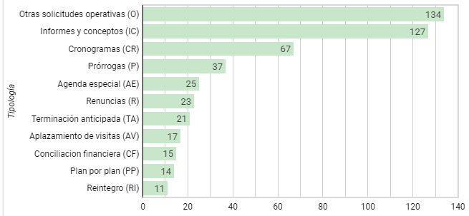

Se evidencian con mayor reincidencia aquellas denominadas como Informes y conceptos (IC) con una participación de 27,3% seguido de Otras solicitudes operativas (O) con una participación de 25,9%. Las demás tipologías encontradas corresponden a Prórrogas (P) (7,5%), Cronogramas (CR) (13,6%), Agenda especial (AE) (5,1%), Terminación anticipada (TA) (4,3%), Plan por plan (PP) (2,9%), Renuncias (R) (4,7%), Conciliación financiera (CF) (3,1%), Aplazamiento de visitas (AV) (3,5%), y Reintegro (RI) (2,2%).

En la Figura 6 se muestra la nube de palabras relativa a Otras solicitudes operativas:

Figura 6 - Otras solicitudes operativas 2023


Se observa que, entre las Otras solicitudes operativas, se encuentran principalmente solicitudes relativas al comité de seguimiento del contrato suscrito entre la Universidad Nacional de Colombia y el SENA, solicitudes de información, solicitudes relativas a conceptos de condonación/no condonación y solicitudes relativas a pagos.

En la Figura 7, se muestra la cantidad de SPQR recibidas en cada mes de 2023, se observa que es marzo el mes en el que se recibieron mayor cantidad de SPQRs.

Figura 7 - PQRS por mes 2023
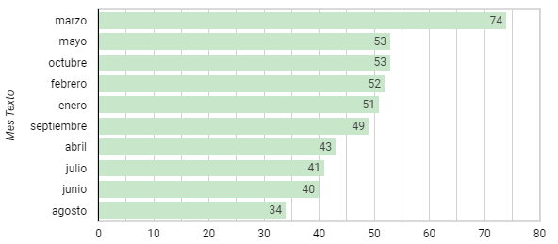

En la Figura 8, se muestra la cantidad de PQRS recibidas por convocatoria:

Figura 8 - PQRS por convocatoria octubre 2023
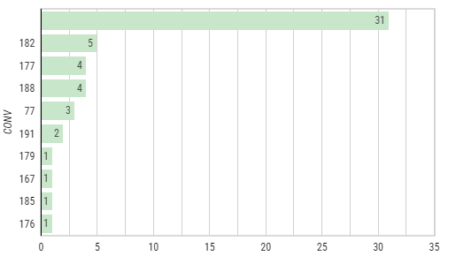

Como se puede observar en la imagen, la mayor parte de las SPQR recibidas no son de una convocatoria en específico, sino que pertenecen a solicitudes generales que afectan el manejo de puesta en marcha, interventoría, o informes y actividades sobre todas las convocatorias. La convocatoria de la cual se han recibido más SPQR es la 182 (Barrancabermeja, Santander), de la cual se han recibido 5 SPQR. Le siguen las convocatorias 177 (Caldas, Antioquia) y 188 (Municipio de Manizales, Caldas) de las cuales se han recibido 4 SPQR.

f) Jornada de Inducción a emprendedores y Capacitación

En el mes de octubre de 2023 no se realizó ningún evento de bienvenida para emprendedores, y tampoco se llevaron a cabo módulos de capacitación de firma digital. Adicionalmente, se presenta un informe consolidado de los eventos de bienvenida a los emprendedores que se han realizado desde el mes de noviembre de 2020, como parte de la propuesta presentada por la Universidad Nacional al SENA FONDO EMPRENDER.

Tabla 18 – Relación de eventos realizados en la operación del contrato
No | Evento | Convocatorias | Fecha de realización | Cantidad aproximada emprendedores
1 | Evento de Bienvenida a emprendedores | 77 Multisectorial y 78 Economía Naranja | 09 Noviembre de 2020 | 181
2 | Capacitación Firma Digital | 77 Multisectorial y 78 Economía Naranja | 20 Noviembre de 2020 | 181
3 | Evento de Bienvenida a emprendedores | 80 Juventudes,167 Itagüi. 168 Tauramena, 169 Villanueva, 186 Samaniego. | 08 Marzo de 2021 | 49
4 | Capacitación Firma Digital Mod 1 | 80 Juventudes,167 Itagüi. 168 Tauramena, 169 Villanueva, 186 Samaniego. | 11 Marzo de 2021 | 49
5 | Capacitación Firma Digital Mod 2 | 80 Juventudes,167 Itagüi. 168 Tauramena, 169 Villanueva, 186 Samaniego. | 16 Abril de 2021 | 49
6 | Evento de Bienvenida a emprendedores | 174 Garzón , 177 Caldas y 181 Bugalagrande | 27 Abril de 2021 | 12
7 | Capacitación Firma Digital Mod 1 | 174 Garzón , 177 Caldas y 181 Bugalagrande | 29 Abril de 2021 | 16
8 | Capacitación Firma Digital Mod 2 | 174 Garzón , 177 Caldas y 181 Bugalagrande | 12 Mayo de 2021 | 18
9 | Evento de Bienvenida a emprendedores | 168-Tauramena c2, 169-Villanueva c2, 172-Yarumal , 176-Planadas, 177-Caldas, 178- El Carmen de Viboral, 179-Planeta Rica, 182- Barrancabermeja, 183-Pastoral Social,184- Quebradona, 185-Gramalote | 31 Mayo de 2021 | 141
10 | Capacitación Firma Digital Mod 1 | 168-Tauramena c2, 169-Villanueva c2, 172-Yarumal , 176-Planadas, 177-Caldas, 178- El Carmen de Viboral, 179-Planeta Rica, 182- Barrancabermeja, 183-Pastoral Social,184- Quebradona, 185-Gramalote | 2 Junio de 2021 | 141
11 | Capacitación Firma Digital Mod 2 | 168-Tauramena c2, 169-Villanueva c2, 172-Yarumal , 176-Planadas, 177-Caldas, 178- El Carmen de Viboral, 179-Planeta Rica, 182- Barrancabermeja, 183-Pastoral Social, 184- Quebradona, 185-Gramalote | 25 Junio de 2021 | 141
12 | Evento de Bienvenida a emprendedores | 172 Yarumal C2, 175 Dpto. Sucre C2, 176 Planadas C3, 177 Caldas C3, 178 Carmen de Viboral C2, 179 Planeta Rica C2, 182 Barrancabermeja C2, 184 Quebradona C2, 185 Gramalote C2, 186 Samaniego C3. | 10 Agosto de 2021 | 67
13 | Capacitación Firma Digital Mod 1 | 172 Yarumal C2, 175 Dpto. Sucre C2, 176 Planadas C3, 177 Caldas C3, 178 Carmen de Viboral C2, 179 Planeta Rica C2, 182 Barrancabermeja C2, 184 Quebradona C2, 185 Gramalote C2, 186 Samaniego C3. | 11 Agosto de 2021 | 67
14 | Capacitación Firma Digital Mod 2 | 172 Yarumal C2, 175 Dpto. Sucre C2, 176 Planadas C3, 177 Caldas C3, 178 Carmen de Viboral C2, 179 Planeta Rica C2, 182 Barrancabermeja C2, 184 Quebradona C2, 185 Gramalote C2, 186 Samaniego C3. | 30 Agosto de 2021 | 67
15 | Evento de Bienvenida a emprendedores | 169 Villanueva c3, 171 San Juan de Urabá c2, 183 Pastoral Social c2, 185 Gramalote c3, 187 Mininterior c1, 188 Manizales c1 | 27 Septiembre de 2021 | 33
16 | Capacitación Firma Digital Mod 1 | 169 Villanueva c3, 171 San Juan de Urabá c2, 183 Pastoral Social c2, 185 Gramalote c3, 187 Mininterior c1, 188 Manizales c1 | 29 Septiembre de 2021 | 32
17 | Capacitación Firma Digital Mod 2 | 169 Villanueva c3, 171 San Juan de Urabá c2, 183 Pastoral Social c2, 185 Gramalote c3, 187 Mininterior c1, 188 Manizales c1 | 30 Septiembre de 2021 | 42
18 | Evento de Bienvenida a emprendedores bloque 7 | 167 Itagüí c3, 169 Villanueva c4, 171 San Juan de Urabá c3, 171 San Juan de Urabá c4, 187 San Andrés - Mininterior c2, 188 Manizales c2, 189 La Virginia c1, 190 Norte de Santander c1, | 22 Noviembre de 2021 | 47
19 | Capacitación Firma Digital Mod 1 | 167 Itagüí c3, 169 Villanueva c4, 171 San Juan de Urabá c3, 171 San Juan de Urabá c4, 187 San Andrés - Mininterior c2, 188 Manizales c2, 189 La Virginia c1, 190 Norte de Santander c1, | 24 Noviembre de 2021 | 47
20 | Capacitación Firma Digital Mod 2 | 167 Itagüí c3, 169 Villanueva c4, 171 San Juan de Urabá c3, 171 San Juan de Urabá c4, 187 San Andrés - Mininterior c2, 188 Manizales c2, 189 La Virginia c1, 190 Norte de Santander c1, | 06 Diciembre de 2021 | 47
21 | Evento de Bienvenida a emprendedores bloque 8 | 169 Villanueva c6, 185 Gramalote c4, 188 Manizales c3, 189 La Virginia c2, 191 Acacías c2 | 07 de febrero de 2022 | 18
22 | Capacitación Firma Digital Mod 1 | 169 Villanueva c6, 185 Gramalote c4, 188 Manizales c3, 189 La Virginia c2, 191 Acacías c2 | 09 de febrero de 2022 | 16
23 | Capacitación Firma Digital Mod 2 | 169 Villanueva c6, 185 Gramalote c4, 188 Manizales c3, 189 La Virginia c2, 191 Acacías c2 | 22 de febrero de 2022 | 16
24 | Evento de Bienvenida a emprendedores bloque 9 | 169 Villanueva c6, 177 Caldas c4, 188 Manizales c4 | 06 de julio de 2022 | 12
25 | Capacitación Firma Digital Mod 1 | 169 Villanueva c6, 177 Caldas c4, 188 Manizales c4 | 21 de julio de 2022 | 13
26 | Capacitación Firma de contratos de cooperación empresarial | BLOQUE 10: CONV. 168.C3 - 176.C4 - 177.C5 - 178.C3 - 179.C3 - 182.C3 - 188.C4.  BLOQUE 11: CONV. 176.C5 - 188.C5.  BLOQUE 12: CONV. 176.C6 - 177.C6 - 178.C4 - 190.C2. | 06 de febrero de 2023 | 13
27 | Evento de Bienvenida a emprendedor plan de negocio 79724 | BLOQUE 13: CONV 191 3C | 23 de mayo de 2023 | 1

En la Figura 8 se muestra el porcentaje correspondiente a cada tipo de evento realizado, siendo estos Eventos de bienvenida y Capacitaciones de firma digital.

Figura 9 - Porcentaje de eventos realizados por tipo de evento
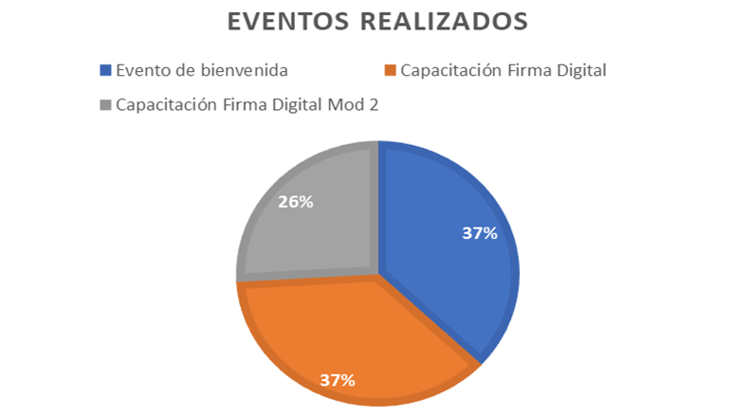

ESTADO DE VERIFICACIÓN DE ANEXOS Y NOTIFICACIONES

Con respecto al estado de verificación de anexos de los emprendedores, y las notificaciones enviadas al SENA, durante el mes de octubre de 2023 no se realizaron trámites relacionados con contratos de cooperación empresarial, anexos o prórrogas y por tanto nos encontramos al día con estas obligaciones. Únicamente se dio trámite a la firma de la suspensión del siguiente plan de negocios:

ID 74371 | Sueros Isla de Mompós | Contrato 560-182-2022 | Juan Bautista Hernández Díaz .

OTRAS OBLIGACIONES

A continuación, se detallan otras obligaciones financieras y/o administrativas contractuales, y su correspondiente avance:

- Numeral 11 de la CLÁUSULA CUARTA- Cumplir con las obligaciones frente al Sistema General de Seguridad Social Integral (salud, pensión, y riesgos laborales –ARL-) y parafiscales durante la ejecución del presente Contrato, conforme a la normatividad legal vigente:

Ver Anexo 10_Certificación de pago al Sistema de Seguridad Social: CertificadoParafiscalesUniversidadNacionalOctubre_2023

- Numeral 6 de la CLÁUSULA CUARTA - Utilizar todos los manuales corporativos y de imagen del Fondo Emprender y del SENA, en las actividades que se realicen en el marco de la ejecución del contrato.

Mediante oficio B.PFI-CI-1299-081-20 del 19 de agosto de 2020 suscrito por el director del Proyecto, el Profesor Oscar Castellanos solicitó al SENA la autorización para el uso de logos. Por medio de los radicados B.PFI-CI-CR-1299-098/099-20 y B.PFI-CI-CR-1299-100-20 del 21 y 24 de agosto del año 2020, respectivamente, el SENA dio la autorización de uso de los manuales, y remitieron el respectivo manual y logos de la entidad. Estos oficios se enviaron en el informe del mes septiembre de 2020.

- Numeral 12 de la CLÁUSULA QUINTA- Asegurar el oportuno traslado de recursos asignados a los proyectos empresariales, de acuerdo con los procedimientos y los reglamentos internos del Fondo Emprender o las modificaciones que se presenten-: En este período no se han realizado actividades de carácter administrativo relacionadas con esta obligación, las actividades relacionadas han sido de carácter financiero, las cuales se discriminan en el capítulo respectivo.

- Numeral 16 de la CLÁUSULA QUINTA – Designar mediante documento legal a los ocho (8) días de inicio del presente contrato los representantes al Comité Técnico de Mejoramiento, para participar en el mismo y firmar sus actas:

Según Resolución 769 del 6 de mayo 2020, expedida por la Vicerrectoría de la sede de Bogotá de la Universidad de Colombia, se ha delegado al profesor Oscar Castellanos Domínguez y a la Profesora Sandra Patricia Rojas Berrio, como delegados desde la Universidad Nacional de Colombia al Comité Técnico de Mejoramiento.

- Numeral 17 de la CLÁUSULA QUINTA – Designar mediante documento legal a los ocho (8) días de inicio del presente contrato los miembros para la conformación de la Junta Administradora del Contrato:
Según Resolución 769 del 6 de mayo 2020, expedida por la Vicerrectoría de la sede de Bogotá de la Universidad de Colombia, se ha delegado al profesor Oscar Castellanos Domínguez y a la Profesora Sandra Patricia Rojas Berrio, como delegados desde la Universidad Nacional de Colombia al Comité Técnico de Mejoramiento.

- Numeral 26 de la CLÁUSULA QUINTA - Dar cumplimiento a la Ley 789 de 2002, trasladando de manera semestral al SENA los rendimientos financieros bancarios conforme a la regulación establecida por la Superintendencia Financiera generados por los recursos desembolsados al CONTRATISTA; previo descuento de todos los costos, gastos, impuestos, tasas y contribuciones que lleguen a generar y en el evento en el que se reciban recursos de terceros, la administración de los rendimientos deberá cumplir con las condiciones pactadas en los convenios y/o contratos que se suscriban para tal fin.

En este período no se han realizado actividades de carácter administrativo relacionadas con esta obligación, las actividades relacionadas han sido de carácter financiero, las cuales se discriminan en el capítulo respectivo.

- Numeral 28 de la CLÁUSULA QUINTA - Realizar la gestión para el reintegro de recursos y recuperación de cartera de los planes de negocios cuando se presenten alguna de las causales de incumplimiento o situaciones administrativas, siendo esto una obligación de medio y no de resultado:

En este período no se han realizado actividades de carácter administrativo relacionadas con esta obligación.

- Numeral 29 de la CLÁUSULA QUINTA - Realizar las acciones necesarias para la ejecución de los recursos de acuerdos y convenios nacionales e internacionales obtenidos de posibles aportantes al Fondo Emprender, así como los recursos incorporados en contratos de adhesión suscritos en el marco del Acuerdo 010 de 2019, o la norma que se encuentre vigente para tal efecto:

En este período no se han realizado actividades de carácter administrativo relacionadas con esta obligación, las actividades relacionadas se discriminan en el capítulo respectivo.

- Numeral 31 de la CLÁUSULA QUINTA – Recuperar los recursos entregados cuando por cualquier circunstancia se constatan irregularidades de tal grado que permitan al SENA en ejercicio del control y seguimiento a través de visitas, como consecuencia de aplicar los controles que considere pertinentes. El control y seguimiento sobre las operaciones beneficiadas con los instrumentos objeto del contrato se realizará en atención a la normatividad aplicable a dicha actividad:

En este período no se han realizado actividades de carácter administrativo relacionadas con esta obligación.

- Numeral 32 de la CLÁUSULA QUINTA – Presentar el informe final que establezca, entre otros, los productos y resultados obtenidos y que evidencien el cumplimiento de las actividades de ejecución presupuestal del contrato:

En este período no se han realizado actividades relacionadas con esta obligación.

- Numeral 34 de la CLÁUSULA QUINTA – Permitir el ingreso al sistema de gestión documental y administrativo en modalidad de Consulta a la Coordinación Nacional de Emprendimiento del SENA:

Se ha creado en el DRIVE una carpeta, en la cual se ha compartido con la supervisora del contrato del SENA la información organizada de informes que se han remitido al SENA.

- Numeral 36 de la CLÁUSULA QUINTA – Solicitar autorización al SENA para el uso de logos, marca, diversos resultados y demás aspectos tanto de la imagen publicitaria del Fondo Emprender como el contenido de sus acciones en el desarrollo del contrato. El contratista no podrá difundir a mutuo propio información y cualquier tipo de material sin el previo visto bueno del SENA:

Mediante oficio B.PFI-CI-1299-081-20 del 19 de agosto de 2020 suscrito por el director del Proyecto, el Profesor Oscar Castellanos solicitó al SENA la autorización para el uso de logos.

INFORME FINANCIERO

El valor del contrato fue por $108.935.190.000, que de acuerdo con los documentos contractuales se distribuyen de la siguiente forma:

● Costo total de la operación: $ 10.082.921.398,18
● Recursos de capital semilla: $ 86.561.861.630,70
● GMF: $ 386.579.132,12
● Cuota de Gerencia: $ 11.903.827.839,00

1.2.1 CUOTA DE GERENCIA

En este período no se realizaron cobros por Cuota de Gerencia a la fecha el valor total facturado es de $8.570.756.044,08 correspondiente a la factura 1, 2 y 3 del contrato interadministrativo. Se espera realizar la próxima factura una vez entregado el informe de avance de liquidación de las adhesiones que hayan finalizado su ejecución. En el Anexo 11_InformeCuotaGerencia se entrega la información de la cuota de gerencia.

1.2.2 PLAN OPERATIVO

El Plan Operativo, que reúne los costos de operación del contrato asociados a diferentes actividades, modificado por la Junta Administradora el 15 de marzo de 2023. Con base en lo anterior, en la tabla No. 19 se presenta el avance del plan operativo.

Tabla No. 19 - Plan Operativo V6 Aprobado Junta Administradora 15 de marzo 2023

Descripción | Plan operativo V6 15/03/2023 | Valor comprometido a 30/09/2023 | Valor ejecutado a 30/09/2023
Convocatoria nacional 77 – Multisectorial | $ 11.561.644.547,70 | $ 11.437.873.711,42 | $ 11.257.366.217,64
Convocatoria nacional 78 - Naranja | $ 9.475.838.959,00 | $ 9.475.838.958,78 | $ 9.305.292.847,50
Convocatorias cerradas | $ 21.524.378.124,00 | $ 19.745.236.913,42 | $ 18.666.706.376,17
Recursos para línea de sostenibilidad | $ 44.000.000.000,00 | $ 39.504.623.211,00 | $ 39.504.623.211,00
Crowdfunding | $ 0,00 | $ 0,00 | $ 0,00
Evaluación de planes de negocio (automatización) | $ 438.383.396,00 | $ 656.883.396,00 | $ 656.883.396,00
Proceso evaluación acreditación y otras convocatorias | $ 218.500.000,00 | $ 656.883.396,00 | $ 656.883.396,00
Evaluación humana (incluidas convenios de cofinanciación) | $ 203.240.495,00 | $ 199.580.000,00 | $ 199.580.000,00
Meses de seguimiento por plan de negocios (incluido prórrogas) | $ 5.246.208.000,00 | $ 4.848.768.000,00 | $ 4.259.788.600,60
Póliza de deudor | $ 163.350.000,00 | $ 163.350.000,00 | $ 127.738.757,00
Fiduciaria | $ 170.337.646,00 | $ 170.337.646,00 | $ 170.337.646,00
FNG (Unidos por Colombia) | $ 0,00 | $ 0,00 | $ 0,00
Neoserra (12 meses) | $ 190.000.000,00 | $ 176.664.303,00 | $ 176.664.303,00
Firmas digitales | $ 40.616.924,00 | $ 36.628.381,00 | $ 15.791.882,00
Red de Emprendedores | $ 712.399.992,00 | $ 712.399.992,00 | $ 712.399.992,00
Actividades de modernización (evaluación, pagarés desmaterializados, otros) | $ 262.238.255,88 | $ 262.000.001,00 | $ 262.000.001,00
Plataforma Fondo Emprender | $ 2.173.636.229,60 | $ 0,00 | $ 0,00
Garantías Mobiliarias (CONFECAMARAS) | $ 46.240.000,00 | $ 26.330.880,00 | $ 26.330.880,00
Cobro de Cartera | $ 217.770.459,70 | $ 0,00 | $ 0,00
GMF | $ 386.579.132,12 | $ 350.940.913,33 | $ 342.640.867,77
Total costos de operación | $ 97.031.362.161,00 | $ 87.767.456.306,96 | $ 85.684.144.977,67

1.2.3 INFORME DE EJECUCIÓN FINANCIERA DE LA CONTRATACIÓN DERIVADA

Durante el mes de octubre de 2023, como parte de la contratación derivada, se continuó con la ejecución de los contratos y se realizaron los siguientes pagos: UDEA $8.100.600 más el valor correspondiente al GMF para un total de ejecución $8.133.002.

A continuación, se relaciona en la tabla 20 el estado financiero de los contratos derivados suscritos en la operación del convenio incluyendo el GMF de cada contrato.

Tabla No. 20- Estado Financiero contratos derivados
Rol en el proyecto | Valor Contrato | Saldo ejecutado a 30/09/2023 | Saldo disponible a 30/09/2023
EVALUACIÓN Y ACREDITACIÓN DE PLANES DE NEGOCIO (AUTO) | $ 656.883.396,00 | $ 656.883.396,00 | $ 0,00
EVALUADORES | $ 199.580.000,00 | $ 199.580.000,00 | $ 0,00
FIDUCIARIA | $ 170.337.646,00 | $ 170.337.646,00 | $ 0,00
FIRMA DIGITAL | $ 36.628.381,00 | $ 15.791.882,00 | $ 20.836.499,00
INTERVENTORÍA | $ 4.848.768.000,00 | $ 4.259.788.600,60 | $ 588.979.399,40
MODERNIZACIÓN DE PROCESOS | $ 262.000.001,00 | $ 262.000.001,00 | $ 0,00
Plataforma Fondo Emprender | $ 0,00 | $ 0,00 | $ 0,00
NEOSERRA | $ 176.664.303,00 | $ 176.664.303,00 | $ 0,00
PÓLIZA | $ 163.350.000,00 | $ 127.738.757,00 | $ 35.611.243,00
RED DE EMPRENDEDORES | $ 712.399.992,00 | $ 712.399.992,00 | $ 0,00
GARANTÍAS MOBILIARIAS | $ 26.330.880,00 | $ 26.330.880,00 | $ 0,00
GMF | $ 28.305.115,00 | $ 25.723.407,00 | $ 2.581.708,00
Total | $ 7.281.247.714,00 | $ 6.633.238.864,60 | $ 648.008.849,40

De acuerdo con lo anterior, se han realizado contratos por el rubro de contratación derivada por $7.281.247.714, se han hecho pagos por $6.633.238.864,60 correspondiente al 91% y está pendiente por ejecutar pagos por $648.041.251,40 correspondiente al 9%.

1.2.4 INFORME FINANCIERO DE FIDUCIA

En el Anexo 6_GestionFiduciaria Informe octubre podrán visualizar el informe de Gestión Fiduciaria correspondiente a octubre en donde, entre otros, se encuentra un análisis del comportamiento de los Fondos de Inversión Colectiva – FICs – en los cuales se tienen administrados los recursos.

Con respecto a los rendimientos generados (por los FICs) en el marco de la operación, al cierre del mes se encuentran cercanos a los $20.597.799,09. El mercado ha mostrado un comportamiento favorable dando lugar a rendimientos acumulados durante el segundo semestre del año 2023 cercano a $133.112.691,06. En lo que respecta al desarrollo del contrato y ejecución de los pagos este se ha presentado sin novedades.

1.2.4.1 CARACTERÍSTICAS FONDOS DE INVERSIÓN

El Contrato No. CON 002 de 2020, suscrito entre la Universidad Nacional de Colombia y Fidupopular S.A, establece las características exigidas para el Fondo receptor del Capital Semilla:

- Fondo de Inversión Colectiva Abierto Fiduliquidez
Es un Fondo de Inversión Colectiva a la vista sin pacto de permanencia, dirigido principalmente a entes descentralizados del orden territorial con participación pública superior al 50 y demás entidades sujetas al régimen de inversiones establecido en el Capítulo IV del Decreto 1525 de 2008 así como personas naturales y jurídicas que se podrán beneficiar de rendimientos en el corto plazo de acuerdo a las condiciones del mercado: Rentabilidad variable diaria, sujeto a las condiciones del mercado, Intereses capitalizables diariamente y Los recursos invertidos deben permanecer mínimo un día en el fondo, para que puedan ser retirados.
- Administradora: FIDUCIARIA POPULAR S.A.
- Familia de FIC: No Aplica
- Gestores: Fiduciaria Popular S.A.
- Custodio: Cititrust S.A
- Tipo de FIC: Fondo de inversión colectiva abierto sin pacto de permanencia
- Perfila de Riesgo: Conservador
- Monto de apertura: $200.000
- Limite por inversionista: 10% del total del Fondo
- Inicio de Operaciones: 09/01/2009
- Valor del FIC (Mill COP): 701.113,55
- No de Unidades en circulación: 55.738.484,531525
- Calificación: F-AAA/1+ VrM2 Bajo
- Fecha última calificación: 12/05/2023
- Entidad Calificadora: Value & Risk Rating
- Política de Inversión: El fondo de inversión colectiva FIDULIQUIDEZ, es una alternativa de inversión, con perfil de riesgo conservador, que tiene como objetivo principal la inversión de recursos colectivos en activos del mercado monetario y de renta fija de corto plazo, cuya calificación de riesgo sea Riesgo República de Colombia o para el caso de entidades bancarias la calificación establecida en el Art. 49 del Decreto 1525 de 2008 o las normas que lo modifiquen o sustituyan. Su estructura busca que los adherentes tengan un manejo eficiente de su flujo de caja, bajo los criterios de seguridad, rentabilidad y liquidez. Su estrategia de inversión, buscó mantener un portafolio de renta fija de corto plazo, con excelente calidad crediticia y diversificación, dando mayor importancia a la preservación del capital en el tiempo, acorde con el perfil del fondo. La mayoría de las inversiones se realizaron en activos indexados al IBR e IPC y una menor proporción en títulos a tasa fija. La indexación a estos factores, así como la preferencia por liquidez fue permanente debido a la coyuntura de mercado observada en el periodo. La duración promedio ponderada del fondo propenderá por tener menos de 150 día.

Tabla No. 21- Ficha Técnica Fidupopular S.A octubre 2023
composición del Fondo FIDULIQUIDEZ
INVERSIONES POR PLAZO
1 a 180 días | 58,13%
180 a 365 días | 26,40%
1-3 años | 15,47%

Las siguientes gráficas muestran la composición, exposición y principales Inversiones del Fondo:

Figura 13- Composición, exposición y principales Inversiones FIDULIQUIDEZ

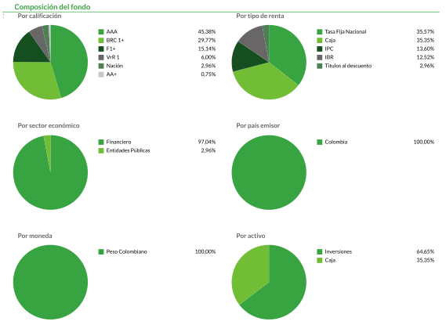

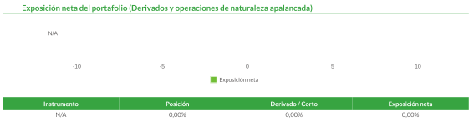

Tabla No. 22- Principales inversiones del Fondo FIDULIQUIDEZ
Emisor | Participación del emisor sobre el valor total del fondo (%)
Banco de Occidente | 17,91%
Bancolombia | 11,69%
Banco Davivienda S A | 10,61%
Banco Santander de Negocios Colombia S A | 10,30%
Banco Bilbao Vizcaya Argentaria Colombia S.A. | 10,12%
Banco Popular | 9,80%
Banco de Bogota | 8,15%
Scotiabank Colpatria | 8,08%
Financiera de Desarrollo Territorial S A Findeter | 4,14%
Direccion Del Tesoro Nacional | 2,96%
Total | 93,76%

De acuerdo con la ficha técnica de Fiduliquidez, la anterior tabla muestra la participación del emisor sobre el valor total del fondo (%) con corte octubre de 2023 mostrando un portafolio conservador según la estrategia de la Fiduciaria Popular para este Fondo

1.2.4.2 COMPORTAMIENTO DE PAGOS POR PLAN DE NEGOCIO

En el Anexo 6_GestionFiduciaria Informe Octubre se detallan los planes de negocio que a la fecha han solicitado y se les han aplicado los pagos, para un total de 18 planes de los 512 que han ejecutado recursos.

1.2.4.3 ESTADO VALOR DEL CONTRATO CON FIDUCIARIA POPULAR S.A.

Con ocasión a la ejecución de pagos que se ha efectuado en el marco del Contrato de Encargo Fiduciario que se suscribió el 7 de diciembre de 2020 con la Fiduciaria Popular S.A. por un valor de $96.891.764; la adición en julio 7 de 2022 por $48.445.882,00 (cuya finalidad se centró garantizar la operación de los recursos del Fondo Emprender para capital semilla y gastos administrativos en las condiciones establecidas para ello en el Contrato Interadministrativo No. CO1.PCCNTR.1471299 toda vez que en 2020 se habían presupuestado un total de 488 planes de negocio con 25 pagos cada uno y la operativa del Contrato Interadministrativo reflejó la necesidad de requerir el aumento de las transacciones de 25 a 35 y un ajuste de 488 a 528 planes de negocio que a su vez conlleva a adicionar los recursos del otrosí); la adición del 21 de abril de 2023 por $25.000.000,00 con el objetivo de poder finalizar la ejecución de los planes de negocio vigentes en el marco del Fondo Emprender (cada pago ejecutado de forma exitosa (aplicado) por un valor de $19.250 más IVA) y ampliar la vigencia del contrato hasta el 31 de diciembre de 2024; el Manual de Financiación del SENA y demás manuales o guías que regulen el manejo de dichos recursos, para un total de $170.337.646, a continuación, encontrarán el estado actual del valor del contrato (con una ejecución de $134.947.844,50) y el comportamiento de los pagos aplicados (es decir en estado exitoso). Es importante precisar que a partir de mayo de 2023 la tarifa de cada pago exitoso es de $19.250.

Gráfica No. 14- Número de pagos aplicados en cada mes de operación
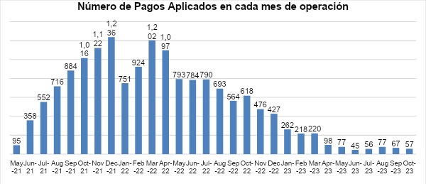

1.2.4.4 SALDOS

A corte de octubre de 2023, el saldo total de los fondos de inversión y cuentas bancarias adscritas al Encargo Fiduciario ascienden a la suma de $2.668.888.566,43, cabe resaltar que a los recursos de los Fondos de Inversión Colectiva se le deben descontar las cuentas por pagar correspondientes a los impuestos generados y que serán trasladados a la sociedad Fiduciaria.
En atención a lo anterior se presentan los saldos de las cuentas y de los encargos:

Tabla No. 23- Saldo cuentas / FICs
CONCEPTO | CUENTA BANCARIA/FICs | Extracto
6322–VALORDELCONTRATO | CuentadeAhorros220-150-18540-3 | $ 36.974.100,62
6324–CUENTADEAHORRO-CONVOCATORIA77 | CuentadeAhorros220-150-18664-1 | $ 67.403,23
6325–CUENTADEAHORRO-CONVOCATORIA78 | CuentadeAhorros220-150-18663-3 | $ 252.501,26
6324-CONVOCATORIA77 | FIDULIQUIDEZ-CONVOCATORIA77N°70083603456 | $ 176.902.860,40
6325-CONVOCATORIA78 | FIDULIQUIDEZ-CONVOCATORIA78N°70083603455 | $ 175.827.528,68
6326-CONVOCATORIA80 | FIDULIQUIDEZ-CONVOCATORIA80N°70083603612 | $ 79.096.732,13
6337-CONVOCATORIA167 | FIDULIQUIDEZ-CONVOCATORIA167N°70083603613 | $ 236.019,61
6332-CONVOCATORIA168 | FIDULIQUIDEZ-CONVOCATORIA168N°70083603614 | $ 0,00
6334-CONVOCATORIA174 | FIDULIQUIDEZ-CONVOCATORIA174N°70083603615 | $ 16.158.209,26
6335-CONVOCATORIA177 | FIDULIQUIDEZ-CONVOCATORIA177N°70083603616 | $ 0,00
6333-CONVOCATORIA186 | FIDULIQUIDEZ-CONVOCATORIA186N°70083603617 | $ 58.749.835,96
6336-CONVOCATORIA181 | FIDULIQUIDEZ-CONVOCATORIA181N°70083603618 | $ 3.074.880,41
6338-CONVOCATORIA168-2 | FIDULIQUIDEZ-6338-CONVOCATORIA168-270083603662 | $ 0,00
6339-CONVOCATORIA169 | FIDULIQUIDEZ-6339-CONVOCATORIA16970083603664 | $ 267.207,44
6340-CONVOCATORIA172 | FIDULIQUIDEZ-6340-CONVOCATORIA17270083603665 | $ 7.210.989,36
6341-CONVOCATORIA176 | FIDULIQUIDEZ-6341-CONVOCATORIA17670083603666 | $ 0,00
6342-CONVOCATORIA177-2 | FIDULIQUIDEZ-6342-CONVOCATORIA177-270083603667 | $ 2.823.492,95
6343-CONVOCATORIA178 | FIDULIQUIDEZ-6343-CONVOCATORIA17870083603668 | $ 1.629.430,39
6344-CONVOCATORIA179 | FIDULIQUIDEZ-6344-CONVOCATORIA17970083603669 | $ 23.745.859,47
6345-CONVOCATORIA182 | FIDULIQUIDEZ-6345-CONVOCATORIA18270083603670 | $ 33.517.846,87
6346-CONVOCATORIA183 | FIDULIQUIDEZ-6346-CONVOCATORIA18370083603671 | $ 0,00
6347-CONVOCATORIA184 | FIDULIQUIDEZ-6347-CONVOCATORIA18470083603672 | $ 0,00
6350-CONVOCATORIA185 | FIDULIQUIDEZ-6350-CONVOCATORIA18570083603673 | $ 0,00
6351-CONVOCATORIA172-2 | FIDULIQUIDEZ-6351-CONVOCATORIA-172-270083603703 | $ 0,00
6352-CONVOCATORIA175 | FIDULIQUIDEZ-6352-CONVOCATORIA-17570083603704 | $ 16.398.768,81
6353-CONVOCATORIA176-2 | FIDULIQUIDEZ-6353-CONVOCATORIA-176-270083603706 | $ 307.732,20
6354-CONVOCATORIA177-3 | FIDULIQUIDEZ-6354-CONVOCATORIA-177-370083603707 | $ 4.934.382,38
6355-CONVOCATORIA178-2 | FIDULIQUIDEZ-6355-CONVOCATORIA-178-270083603705 | $ 8.001.657,01
6356-CONVOCATORIA179-2 | FIDULIQUIDEZ-6356-CONVOCATORIA-179-270083603708 | $ 0,00
6357-CONVOCATORIA182-2 | FIDULIQUIDEZ-6357-CONVOCATORIA-182-270083603709 | $ 2.118.069,35
6358-CONVOCATORIA184-2 | FIDULIQUIDEZ-6358-CONVOCATORIA-184-270083603711 | $ 112.155.339,91
6359-CONVOCATORIA185-2 | FIDULIQUIDEZ-6359-CONVOCATORIA-185-270083603710 | $ 61.166.741,30
6360-CONVOCATORIA186-2 | FIDULIQUIDEZ-6360-CONVOCATORIA-186-270083603712 | $ 0,00
6361-CONVOCATORIA169-3 | FIDULIQUIDEZ-6361-CONVOCATORIA-169-3-70083603933 | $ 1.579.037,55
6362-CONVOCATORIA171-2 | FIDULIQUIDEZ-6362-CONVOCATORIA-171-2-70083603934 | $ 3.687.518,78
6363-CONVOCATORIA183-2 | FIDULIQUIDEZ-6363-CONVOCATORIA183-2-70083603934 | $ 129.608.753,83
6364-CONVOCATORIA185-3 | FIDULIQUIDEZ-6364-CONVOCATORIA-185-3-70083603936 | $ 2.905.682,42
6365-CONVOCATORIA187 | FIDULIQUIDEZ-6365-CONVOCATORIA-187-70083603937 | $ 13.243.973,89
6367-CONVOCATORIA188 | FIDULIQUIDEZ-6367-CONVOCATORIA-188-70083603938 | $ 1.598.138,19
6368-CONVOCATORIA,167-3 | FIDULIQUIDEZ-6368-CONVOCATORIA-167-3-70083603939 | $ 280.698,39
6375-CONVOCATORIA,190 | FIDULIQUIDEZ-6375-CONVOCATORIA-190-70083603943 | $ 6.054.822,73
6376-CONVOCATORIA,191 | FIDULIQUIDEZ-6376-CONVOCATORIA-191-70083603944 | $ 0,00
6377-CONVOCATORIA,192 | FIDULIQUIDEZ-6377-CONVOCATORIA-192-70083603945 | $ 78.183.375,52
6370-CONVOCATORIA,171-3 | FIDULIQUIDEZ-6370-CONVOCATORIA-171-3-70083603940 | $ 0,00
6371-CONVOCATORIA,171-4 | FIDULIQUIDEZ-6371-CONVOCATORIA-171-4-70083603941 | $ 2.098.930,55
6372-CONVOCATORIA,187-2 | FIDULIQUIDEZ-6372-CONVOCATORIA-187-2-70083603942 | $ 33.042.953,74
6374-CONVOCATORIA,189 | FIDULIQUIDEZ-6374-CONVOCATORIA-189-70083603949 | $ 4.107.015,73
6378-CONVOCATORIA,169-4 | FIDULIQUIDEZ-6378-CONVOCATORIA-169-4-70083603946 | $ 223.922,86
6379-CONVOCATORIA,188-2 | FIDULIQUIDEZ-6379-CONVOCATORIA-188-2-70083603947 | $ 8.451.556,97
6380-CONVOCATORIA 185-4 | FIDULIQUIDEZ - 6380 - CONVOCATORIA - 185-4 - 70083603988 | $ 0,00
6381-CONVOCATORIA 188-3 | FIDULIQUIDEZ - 6381 - CONVOCATORIA - 188-9 - 70083603989 | $ 294.239,76
6382-CONVOCATORIA 189-2 | FIDULIQUIDEZ - 6382 - CONVOCATORIA - 189-2 - 70083603992 | $ 0,00
6383-CONVOCATORIA 191-2 | FIDULIQUIDEZ - 6383 - CONVOCATORIA - 191-2 - 70083603993 | $ 52.957.120,29
6385-CONVOCATORIA 168-3 | FIDULIQUIDEZ - 6385 - CONVOCATORIA - 168-3 - 70083604345 | $ 156.411.360,68
6386 - CONVOCATORIA - 169-6 | FIDULIQUIDEZ - 6386 - CONVOCATORIA - 169-6 - 70083604340 | $ 24.085.266,35
6387 - CONVOCATORIA - 176-4 | FIDULIQUIDEZ - 6387 - CONVOCATORIA - 176-4 - 70083604341 | $ 2.674.950,65
6389 - CONVOCATORIA - 177-5 | FIDULIQUIDEZ - 6389 - CONVOCATORIA - 177-5 - 70083604347 | $ 69.449.971,23
6390 - CONVOCATORIA - 178-3 | FIDULIQUIDEZ - 6390 - CONVOCATORIA - 178-3 - 70083604344 | $ 32.292.057,64
6391 - CONVOCATORIA - 179-3 | FIDULIQUIDEZ - 6391 - CONVOCATORIA - 179-3 - 70083604342 | $ 108.067.544,94
6392 - CONVOCATORIA - 182-3 | FIDULIQUIDEZ - 6392 - CONVOCATORIA - 182-3 - 70083604343 | $ 159.831.027,97
6393 - CONVOCATORIA - 188-4 | FIDULIQUIDEZ - 6393 - CONVOCATORIA - 188-4 - 70083604346 | $ 133.920.646,53
6394 - CONVOCATORIA - 177-4 | FIDULIQUIDEZ - 6394 - CONVOCATORIA - 177-4 - 70083604361 | $ 221.494.024,82
6395 - CONVOCATORIA - 176-5 | FIDULIQUIDEZ - 6395 - CONVOCATORIA - 176-5 - 70083644822 | $ 46.983.493,44
6396 - CONVOCATORIA - 176-6 | FIDULIQUIDEZ - 6396 - CONVOCATORIA - 176-6 - 70083644831 | $ 87.270.128,37
6397 - CONVOCATORIA - 177-6 | FIDULIQUIDEZ - 6397 - CONVOCATORIA - 177-6 - 70083644847 | $ 82.320.971,60
6398 - CONVOCATORIA - 178-4 | FIDULIQUIDEZ - 6398 - CONVOCATORIA - 178-4 - 70083644854 | $ 105.984.287,56
6399 - CONVOCATORIA - 188-5 | FIDULIQUIDEZ - 6399 - CONVOCATORIA - 188-5 - 70083644861 | $ 158.106.783,50
6400 - CONVOCATORIA - 190-2 | FIDULIQUIDEZ - 6400 - CONVOCATORIA - 190-2 - 70083644879 | $ 47.809.630,00
6401 - CONVOCATORIA - 190-2 | FIDULIQUIDEZ - 6400 - CONVOCATORIA - 190-2 - 70083644879 | $ 49.282.199,87
TOTAL |  | $ 2.645.919.675,35

Tabla No. 24- Saldo cuentas reintegros
CONCEPTO | CUENTA BANCARIA/FICs | VALOR
6323–CUENTA DE REINTEGROS | Cuenta de Ahorros 220-150-18576-7 | $ 22.968.891,08
TOTAL |  | $ 22.968.891,08
SALDOTOTAL (SUMATORIA DE LOS SALDOS TABLAS 23 y 24) |  | $ 2.668.888.566,43

1.2.4.5 RENDIMIENTOS

Durante el mes de octubre de 2023, en los Fondos de Inversión Colectiva se generaron rendimientos por valor total de $20.512.821,58 y las cuentas bancarias generaron rendimientos para el mes de octubre por valor de $84.977,51. Finalmente, durante la vigencia del contrato y al corte indicado, se tiene un valor total de $1.179.890.767,94 por concepto de rendimientos acumulados, de los cuales se han girado $1.046.778.076,88, valor que tiene incluido el GMF generado por el desembolso al SENA de $4.170.430,59.

En atención a lo anterior se presentan los rendimientos generados durante el mes de octubre de 2023.

Tabla No. 25- Rendimientos cuentas / FICs
CONVENIO DE ADHESIÓN | CUENTABANCARIA/FICs | VALOR MES
CUENTA COMISIÓN VALOR DEL CONTRATO | CuentadeAhorros220-150-18540-3 | $ 53.072,07
CUENTA DE REINTEGROS | CuentadeAhorros220-150-18576-7 | $ 31.902,65
NACIONAL MULTISECTORIAL | CuentadeAhorros220-150-18664-1 | $ 0,62
NACIONAL ECONOMÍA NARANJA | CuentadeAhorros220-150-18663-3 | $ 2,17
NACIONAL MULTISECTORIAL | FIDULIQUIDEZ-CONVOCATORIA77N°70083603456 | $ 1.297.028,49
NACIONAL ECONOMÍA NARANJA | FIDULIQUIDEZ-CONVOCATORIA78N°70083603455 | $ 1.289.144,33
JUVENTUDES | FIDULIQUIDEZ-CONVOCATORIA80N°70083603612 | $ 579.926,81
ITAGÜÍ, ANTIOQUIA | FIDULIQUIDEZ-CONVOCATORIA167N°70083603613 | $ 1.730,46
TAURAMENA, CASANARE | FIDULIQUIDEZ-CONVOCATORIA168N°70083603614 | $ 0,00
GARZÓN, HUILA | FIDULIQUIDEZ-CONVOCATORIA174N°70083603615 | $ 118.469,86
CALDAS | FIDULIQUIDEZ-CONVOCATORIA177N°70083603616 | $ 0,00
SAMANIEGO, NARIÑO | FIDULIQUIDEZ-CONVOCATORIA186N°70083603617 | $ 430.746,04
BUGALAGRANDE | FIDULIQUIDEZ-CONVOCATORIA181N°70083603618 | $ 22.544,62
TAURAMENA, CASANARE | FIDULIQUIDEZ-6338-CONVOCATORIA168-2-70083603662 | $ 0,00
VILLANUEVA, CASANARE | FIDULIQUIDEZ-6339-CONVOCATORIA16970083603664 | $ 1.959,13
YARUMAL | FIDULIQUIDEZ-6340-CONVOCATORIA17270083603665 | $ 52.870,00
PLANADAS, TOLIMA | FIDULIQUIDEZ-6341-CONVOCATORIA17670083603666 | $ 0,00
CALDAS | FIDULIQUIDEZ-6342-CONVOCATORIA177-270083603667 | $ 20.701,51
CARMEN DE VIBORAL | FIDULIQUIDEZ-6343-CONVOCATORIA17870083603668 | $ 11.946,76
PLANETA RICA | FIDULIQUIDEZ-6344-CONVOCATORIA17970083603669 | $ 174.101,55
BARRANCABERMEJA | FIDULIQUIDEZ-6345-CONVOCATORIA18270083603670 | $ 245.748,40
PASTORAL SOCIAL | FIDULIQUIDEZ-6346-CONVOCATORIA18370083603671 | $ 0,00
QUEBRADONA | FIDULIQUIDEZ-6347-CONVOCATORIA18470083603672 | $ 0,00
GRAMALOTE | FIDULIQUIDEZ-6350-CONVOCATORIA18570083603673 | $ 0,00
YARUMAL | FIDULIQUIDEZ-6351-CONVOCATORIA-172-2-70083603703 | $ 0,00
SUCRE | FIDULIQUIDEZ-6352-CONVOCATORIA-17570083603704 | $ 120.233,64
PLANADAS, TOLIMA | FIDULIQUIDEZ-6353-CONVOCATORIA-176-270083603706 | $ 2.256,30
CALDAS | FIDULIQUIDEZ-6354-CONVOCATORIA-177-370083603707 | $ 36.178,25
CARMEN DE VIBORAL | FIDULIQUIDEZ-6355-CONVOCATORIA-178-270083603705 | $ 58.667,11
PLANETA RICA | FIDULIQUIDEZ-6356-CONVOCATORIA-179-270083603708 | $ 0,00
BARRANCABERMEJA | FIDULIQUIDEZ-6357-CONVOCATORIA-182-270083603709 | $ 15.529,39
QUEBRADONA | FIDULIQUIDEZ-6358-CONVOCATORIA-184-270083603711 | $ 822.308,20
GRAMALOTE | FIDULIQUIDEZ-6359-CONVOCATORIA-185-270083603710 | $ 448.466,55
SAMANIEGO, NARIÑO | FIDULIQUIDEZ-6360-CONVOCATORIA-186-270083603712 | $ 0,00
VILLANUEVA, CASANARE | FIDULIQUIDEZ-6361-CONVOCATORIA-169-3-70083603933 | $ 11.577,27
SAN JUAN DE URABÁ | FIDULIQUIDEZ-6362-CONVOCATORIA-171-2-70083603934 | $ 27.036,34
PASTORAL SOCIAL | FIDULIQUIDEZ-6363-CONVOCATORIA183-2-70083603935 | $ 950.274,31
GRAMALOTE | FIDULIQUIDEZ-6364-CONVOCATORIA-185-3-70083603936 | $ 21.304,11
MINISTERIO DEL INTERIOR | FIDULIQUIDEZ-6365-CONVOCATORIA-187-70083603937 | $ 97.103,07
MANIZALES | FIDULIQUIDEZ-6367-CONVOCATORIA-188-70083603938 | $ 11.717,34
ITAGÜÍ, ANTIOQUIA | FIDULIQUIDEZ-6368-CONVOCATORIA-167-3-70083603939 | $ 2.058,02
NORTE DE SANTANDER | FIDULIQUIDEZ-6375-CONVOCATORIA-190-70083603943 | $ 44.393,17
ACACIAS | FIDULIQUIDEZ-6376-CONVOCATORIA-191-70083603944 | $ 0,00
RIOACHA | FIDULIQUIDEZ-6377-CONVOCATORIA-192-70083603945 | $ 573.230,24
SAN JUAN DE URABÁ | FIDULIQUIDEZ-6370-CONVOCATORIA-171-3-70083603940 | $ 0,00
SAN JUAN DE URABÁ | FIDULIQUIDEZ-6371-CONVOCATORIA-171-4-70083603941 | $ 15.389,08
MINISTERIO DEL INTERIOR | FIDULIQUIDEZ-6372-CONVOCATORIA-187-2-70083603942 | $ 242.266,60
LA VIGINIA | FIDULIQUIDEZ-6374-CONVOCATORIA-189-70083603949 | $ 30.112,15
VILLANUEVA, CASANARE | FIDULIQUIDEZ-6378-CONVOCATORIA-169-4-70083603946 | $ 1.641,75
MANIZALES | FIDULIQUIDEZ-6379-CONVOCATORIA-188-2-70083603947 | $ 61.965,72
GRAMALOTE | FIDULIQUIDEZ - 6380 - CONVOCATORIA - 185-4 – 70083603988 | $ 0,00
MANIZALES | FIDULIQUIDEZ - 6381 - CONVOCATORIA - 188-9 – 70083603989 | $ 2.157,36
LA VIGINIA | FIDULIQUIDEZ - 6382 - CONVOCATORIA - 189-2 – 70083603992 | $ 0,00
ACACIAS | FIDULIQUIDEZ - 6383 - CONVOCATORIA - 191-2 – 70083603993 | $ 388.274,68
TAURAMENA, CASANARE | FIDULIQUIDEZ - 6385 - CONVOCATORIA - 168-3 – 70083604345 | $ 1.593.932,57
VILLANUEVA, CASANARE | FIDULIQUIDEZ - 6386 - CONVOCATORIA - 169-6 – 70083604340 | $ 283.781,44
PLANADAS, TOLIMA | FIDULIQUIDEZ - 6387 - CONVOCATORIA - 176-4 – 70083604341 | $ 125.661,56
CALDAS | FIDULIQUIDEZ - 6389 - CONVOCATORIA - 177-5 – 70083604347 | $ 509.198,05
CARMEN DE VIBORAL | FIDULIQUIDEZ - 6390 - CONVOCATORIA - 178-3 – 70083604344 | $ 254.127,51
PLANETA RICA | FIDULIQUIDEZ - 6391 - CONVOCATORIA - 179-3 – 70083604342 | $ 817.944,89
BARRANCABERMEJA | FIDULIQUIDEZ - 6392 - CONVOCATORIA - 182-3 – 70083604343 | $ 1.171.860,07
MANIZALES | FIDULIQUIDEZ - 6393 - CONVOCATORIA - 188-4 – 70083604346 | $ 1.341.245,35
CALDAS | FIDULIQUIDEZ - 6394 - CONVOCATORIA - 177-4 – 70083604361 | $ 1.674.768,63
PLANADAS, TOLIMA | FIDULIQUIDEZ - 6395 - CONVOCATORIA - 176-5 – 70083644822 | $ 353.132,36
PLANADAS, TOLIMA | FIDULIQUIDEZ - 6396 - CONVOCATORIA - 176-6 – 70083644831 | $ 639.853,12
CALDAS | FIDULIQUIDEZ - 6397 - CONVOCATORIA - 177-6 – 70083644847 | $ 603.566,54
CARMEN DE VIBORAL | FIDULIQUIDEZ - 6398 - CONVOCATORIA - 178-4 – 70083644854 | $ 800.318,94
MANIZALES | FIDULIQUIDEZ - 6399 - CONVOCATORIA - 188-5 – 70083644861 | $ 1.273.598,71
NORTE DE SANTANDER | FIDULIQUIDEZ - 6400 - CONVOCATORIA - 190-2 – 70083644879 | $ 471.747,37
ACACIAS | FIDULIQUIDEZ - 6401 - CONVOCATORIA - 191-3 – 70083646083 | $ 367.025,86
 |  | $ 20.597.799,09

Junto con el presente informe, en el Anexo 6_GestionFiduciaria se remiten las fichas técnicas para el mes de octubre de 2023 de los FIC de Fiduliquidez.

De acuerdo con la cláusula quinta de los contratos de adhesión suscritos con los adherentes los rendimientos financieros generados en la fiduciaria son rendimientos del SENA.

1.2.4.6 PAGOS CONSOLIDADOS

Durante el mes de octubre de 2023, en desarrollo del Encargo Fiduciario Fondo Emprender se descargaron 59 pagos, de los cuales se aplicaron exitosamente 57 pagos, resultando rechazados 2. De acuerdo con el siguiente detalle:

Tabla No. 26- Pagos consolidados / FICs
MES | PAGOS INFORMADOS | RECHAZOS |  |  | RECHAZOS TOTAL | REPROCESOS | TOTAL PAGOS APLICADOS
MES | PAGOS INFORMADOS | BANCARIOS | DOCUMENTOS | CARGUE EN  PLATAFORMA | RECHAZOS TOTAL | REPROCESOS | TOTAL PAGOS APLICADOS
oct-23 | 59 | 0 | 2 | 0 | 2 | 0 | 57
ACUMULADO | 17.194 | 280 | 220 | 419 | 919 | 29 | 16.275

Adicionalmente se muestra el detalle consolidado de la ejecución del capital semilla:

Tabla No. 27- Detalle consolidado de la ejecución del capital semilla
CONV | CAPITAL SEMILLA | GMF ASIGNADO | VALOR EJECUTADO ACUMULADO | GMF EJECUTADO ACUMULADO | REINTEGROS A LOS EMPRENDIMIENTOS | GMF REINTEGROS | SALDO POR EJECUTAR | PAGOS EXITOSOS
77 | 11.437.873.714,00 | 45.751.494,87 | 11.352.302.204,07 | 45.409.208,82 | 94.935.986,43 | 378.373,27 | 181.228.155,68 | 3.453
78 | 9.475.838.958,00 | 37.903.355,79 | 9.327.761.005,50 | 37.311.044,02 | 22.468.158,00 | 87.081,36 | 171.225.503,63 | 3.011
80 | 3.486.600.972,00 | 13.946.403,90 | 3.420.035.424,54 | 13.680.141,70 | 7.976.258,00 | 31.905,03 | 74.839.972,69 | 1.291
167 | 1.718.987.939,00 | 6.875.951,76 | 1.723.447.339,83 | 6.893.789,36 | 5.000.000,00 | 20.000,00 | 542.761,57 | 627
168 | 247.750.000,00 | 991.000,00 | 247.743.400,00 | 990.973,60 | - | - | 6.626,40 | 37
174 | 837.423.921,00 | 3.349.695,68 | 821.917.872,40 | 3.287.671,49 | - | - | 15.568.072,79 | 178
177 | 239.632.720,00 | 958.530,88 | 239.738.810,18 | 958.955,24 | 106.294,37 | 425,18 | 205,01 | 138
181 | 895.548.729,00 | 3.582.194,90 | 892.597.996,65 | 3.570.391,99 | - | - | 2.962.535,26 | 317
186 | 620.030.610,00 | 2.480.122,44 | 563.604.313,95 | 2.254.417,26 | - | - | 56.652.001,23 | 205
168-2 | 619.319.503,00 | 2.477.278,01 | 619.318.441,30 | 2.477.273,77 | - | - | 1.065,94 | 93
169 | 90.852.600,00 | 363.410,40 | 90.596.177,49 | 362.384,71 | - | - | 257.448,20 | 60
172 | 499.432.580,00 | 1.997.730,32 | 507.880.461,31 | 2.031.521,85 | 15.882.750,00 | 63.531,00 | 7.464.608,16 | 92
176 | 250.782.570,00 | 1.003.130,28 | 251.669.332,00 | 1.006.677,33 | 887.451,00 | 3.549,80 | 691,75 | 81
177-2 | 396.836.251,00 | 1.587.345,00 | 394.125.433,55 | 1.576.501,73 | - | - | 2.721.660,72 | 195
178 | 952.637.760,00 | 3.810.551,02 | 958.557.899,77 | 3.834.231,60 | 7.450.982,00 | 29.442,60 | 1.536.604,25 | 319
179 | 901.446.603,00 | 3.605.786,42 | 878.974.909,52 | 3.515.899,64 | - | - | 22.561.580,26 | 272
182 | 320.000.000,00 | 1.280.000,00 | 287.834.998,86 | 1.151.340,00 | - | - | 32.293.661,14 | 94
183 | 150.705.825,00 | 602.823,30 | 150.674.983,00 | 602.699,93 | - | - | 30.965,37 | 33
184 | 365.866.988,00 | 1.463.467,95 | 365.748.437,38 | 1.462.993,75 | - | - | 119.024,82 | 121
185 | 159.902.479,00 | 639.609,91 | 159.902.470,59 | 639.609,88 | - | - | 8,44 | 54
172-2 | 399.007.201,00 | 1.596.028,81 | 399.007.199,87 | 1.596.028,80 | - | - | 1,14 | 137
175 | 1.363.718.262,00 | 5.454.873,04 | 1.347.984.128,39 | 5.391.936,51 | - | - | 15.797.070,14 | 492
176-2 | 418.916.880,00 | 1.675.667,53 | 418.621.992,00 | 1.674.487,97 | - | - | 296.067,56 | 115
177-3 | 397.538.690,00 | 1.590.154,76 | 392.804.742,28 | 1.571.218,97 | - | - | 4.752.883,51 | 141
178-2 | 221.635.735,00 | 886.542,94 | 214.019.098,59 | 856.076,39 | - | - | 7.647.102,96 | 77
179-2 | 343.659.061,00 | 1.374.636,24 | 343.659.061,00 | 1.374.636,24 | - | - | - | 100
182-2 | 876.329.287,00 | 3.505.317,14 | 873.751.272,40 | 3.495.005,09 | - | - | 2.588.326,65 | 323
184-2 | 1.098.107.966,00 | 4.392.431,86 | 990.482.468,17 | 3.961.929,87 | - | - | 108.055.999,82 | 266
185-2 | 638.903.855,00 | 2.555.615,43 | 581.046.890,51 | 2.324.187,56 | 446.250,00 | 1.785,00 | 58.536.427,36 | 200
186-2 | 159.728.895,00 | 638.915,58 | 159.728.895,00 | 638.915,58 | - | - | - | 60
169-3 | 598.814.449,00 | 2.395.257,80 | 597.299.488,20 | 2.389.197,95 | - | - | 1.521.020,64 | 123
171-2 | 369.342.747,00 | 1.477.370,98 | 365.806.256,80 | 1.463.225,03 | - | - | 3.550.636,15 | 127
183-2 | 593.867.393,00 | 2.375.469,57 | 469.489.875,00 | 1.877.959,50 | - | - | 124.875.028,07 | 139
185-3 | 559.679.087,00 | 2.238.716,37 | 576.477.254,60 | 2.305.909,02 | 16.799.991,60 | 67.199,97 | 1.831,32 | 175
187 | 1.380.534.746,00 | 5.522.139,00 | 1.367.825.655,92 | 5.471.302,62 | 1.482.000,00 | 5.928,00 | 14.247.854,46 | 437
188 | 685.179.848,00 | 2.740.719,39 | 687.079.848,00 | 2.748.319,39 | 2.000.000,00 | 8.000,00 | 100.400,00 | 203
167-3 | 159.711.993,00 | 638.847,97 | 159.707.305,17 | 638.829,22 | - | - | 4.706,58 | 73
169-4 | 111.748.698,00 | 446.994,79 | 113.939.698,00 | 455.758,79 | 2.200.000,00 | 8.800,00 | 9.036,00 | 39
171-3 | 123.994.170,00 | 495.976,68 | 134.355.778,87 | 537.423,12 | 10.361.715,00 | 41.340,31 | - | 60
171-4 | 364.069.050,00 | 1.456.276,21 | 364.204.212,43 | 1.456.816,85 | 1.835.000,00 | 7.340,00 | 1.706.636,93 | 133
187-2 | 598.350.987,00 | 2.393.403,95 | 589.235.851,72 | 2.356.943,41 | - | - | 9.151.595,82 | 178
188-2 | 520.613.481,00 | 2.082.453,91 | 512.531.598,50 | 2.050.126,39 | - | - | 8.114.210,02 | 161
189 | 556.909.310,00 | 2.227.637,25 | 555.317.056,56 | 2.221.268,23 | 1.183.000,00 | 4.732,00 | 2.786.354,47 | 245
190 | 1.356.635.738,00 | 5.426.542,95 | 1.376.911.293,34 | 5.507.645,17 | 25.780.000,00 | 103.120,00 | 5.526.462,43 | 430
191 | 479.344.393,00 | 1.917.377,58 | 479.288.387,00 | 1.917.153,55 | - | - | 56.230,03 | 166
192 | 878.153.849,00 | 3.512.615,40 | 803.243.765,13 | 3.212.975,06 | - | - | 75.209.724,21 | 285
185-4 | 66.776.960,00 | 267.107,84 | 66.776.960,00 | 267.107,84 | - | - | - | 23
188-3 | 159.728.964,00 | 638.915,86 | 159.448.747,31 | 637.794,99 | - | - | 281.337,56 | 70
189-2 | 159.897.937,00 | 639.591,75 | 159.897.937,00 | 639.591,75 | - | - | - | 53
191-2 | 879.995.751,00 | 3.519.983,00 | 829.189.122,18 | 3.316.756,49 | - | - | 51.009.855,33 | 313
168-3 | 248.000.000,00 | 992.000,00 | 107.054.437,00 | 428.217,75 | - | - | 141.509.345,25 | 8
169-6 | 98.584.253,00 | 394.337,01 | 77.506.550,00 | 310.026,20 | - | - | 21.162.013,81 | 14
176-4 | - | - | - | - | - | - | - | -
177-4 | 319.744.436,00 | 1.278.977,75 | 109.895.489,04 | 439.581,96 | - | - | 210.688.342,75 | 45
177-5 | 66.646.477,00 | 266.585,91 | - | - | - | - | 66.913.062,91 | -
178-3 | 99.975.320,00 | 399.901,28 | 70.003.363,77 | 280.013,46 | - | - | 30.091.844,05 | 22
179-3 | 121.685.536,00 | 486.742,14 | 18.675.425,00 | 74.701,70 | - | - | 103.422.151,44 | 9
182-3 | 159.970.030,00 | 639.880,12 | 6.656.430,00 | 26.625,72 | - | - | 153.926.854,40 | 5
188-4 | 316.836.042,00 | 1.267.344,17 | 198.194.546,26 | 792.778,19 | - | - | 119.116.061,72 | 64
176-5 | 84.000.000,00 | 336.000,00 | 38.687.491,00 | 154.749,96 | - | - | 45.493.759,04 | 12
176-6 | 83.751.900,00 | 335.007,60 | - | - | - | - | 84.086.907,60 | -
177-6 | 79.002.140,00 | 316.008,56 | - | - | - | - | 79.318.148,56 | -
178-4 | 199.657.258,00 | 798.629,03 | 100.119.018,38 | 400.476,07 | - | - | 99.936.392,58 | 35
188-5 | 238.925.781,00 | 955.703,13 | 90.557.423,00 | 362.229,69 | - | - | 148.961.831,44 | 19
190-2 | 79.725.000,00 | 318.900,00 | 37.007.081,00 | 148.028,32 | - | - | 42.888.790,68 | 18
191-3 | 80.000.000,00 | 320.000,00 | 33.838.305,00 | 135.353,22 | - | - | 46.346.341,78 | 9
TOTAL | $52.464.870.278,00 | $209.859.481,11 | $50.231.759.311,28 | $200.927.037,26 | $216.795.836,40 | $862.553,52 | $2.459.701.800,48 | 16.275

1.2.4.7 ESTADOS FINANCIEROS

En el Anexo 6_GestionFiduciaria se adjunta al presente informe los estados financieros consolidados y por subcuentas detallando los movimientos de los estados financieros. Adicionalmente, se remiten las observaciones y/o aclaraciones que presentan los estados financieros de las diferentes subcuentas a corte de 31 de octubre de 2023. Los estados financieros son revisados por el equipo contable del proyecto mes a mes con el fin de llevar controlado el cierre del negocio fiduciario.

1.2.4.8 COMISIÓN FIDUCIARIA

De acuerdo con el otrosí No. 2 al Contrato de Encargo Fiduciario de Administración y Pagos No. 2, LA UNIVERSIDAD pagará el valor pactado al CONTRATISTA mes vencido de acuerdo con el número de pagos efectuados a los beneficiarios y reportados por EL CONTRATISTA como exitosos o aplicados, multiplicado por el valor unitario señalado en la oferta, es decir la suma de DIECINUEVE MIL DOSCIENTOS CINCUENTA PESOS M/CTE. ($19.250) más IVA. El valor de la transacción no tendrá fórmula de reajuste por IPC, de tal manera que el valor de la transacción se deberá mantener sin cambio por la duración del contrato.

El pago estará sujeto a verificación y aprobación de la información presentada al Supervisor del contrato. En ninguna circunstancia podrá deducirse de los rendimientos de la fiducia el (los) pago (s) o remuneración por concepto de los servicios pactados entre LA UNIVERSIDAD y EL CONTRATISTA. La suma de estos cobros no podrá superar el valor del presente contrato.

Durante el mes de octubre de 2023 se causó y descontó la factura de comisión fiduciaria N° 127612.

Gráfica No. 15- Ejecución contrato Fidupopular
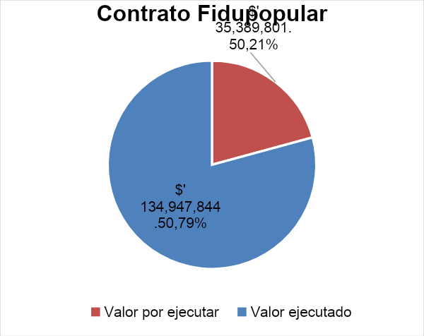

Gráfica No. 16- Relación de los valores de comisión Fidupopular
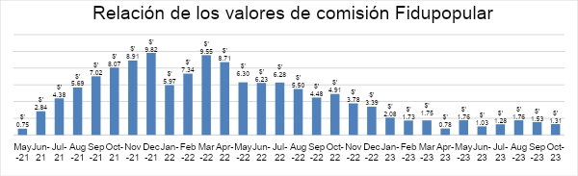
Cifras en millones

Gráfica No. 17- Ejecución contrato Fidupopular-número de pagos aplicados a 31 de octubre de 2023

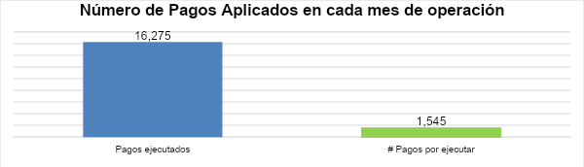

En el anterior gráfico se detallan mes a mes los pagos ejecutados de forma exitosa por parte de la Fiduciaria Popular S.A y sobre los cuales esta entidad factura el cobro de comisión mensual a la Universidad Nacional de Colombia. Asimismo, es importante tener presente que el contrato de Encargo Fiduciario de administración y pagos No. 2 de la Facultad de Ingeniería celebrado entre la Universidad Nacional de Colombia y la Fiduciaria Popular S.A. vencía el 22 de abril de 2023 por lo que para la ejecución del total de pagos pendientes y del valor del contrato vinculado a estos se realizó una adición contractual de $25.100.000 GMF incluido y prorroga hasta el 31 de diciembre de 2024 que permitirá cumplir con la operación y compromisos adquiridos con los emprendedores que a la fecha tienen pendiente iniciar operación o cerrar la operación actual.

1.2.5 INFORME FINANCIERO DE ADHESIONES SUSCRITAS

A corte 31 de octubre de 2023, el recaudo de las adhesiones suscritas es equivalente al 100% de los 22 contratos de adhesión firmados y se discriminan así:

Tabla No. 28 – Detalle de contratos de adhesión a 31 de octubre de 2023
Fecha de desembolso | Convenio | Valor del aporte del aliado | Saldo en cuenta
24/12/2020 | Tauramena – Casanare | $ 500.000.000 | $ 359.781.771,82
18/12/2020 | Villanueva – Casanare | $ 300.000.000 | $ 346.862,95
23/12/2020 | San Juan de Urabá – Antioquia | $ 300.000.000 | $ 15.316.693,66
15/12/2020 | Yarumal – Antioquia | $ 300.000.000 | $ 799.130,49
16/12/2020 | Planadas – Tolima | $ 308.000.000 | $ 1.340.671,44
27/01/2021 | Departamento de Sucre | $ 571.000.000 | $ 27.340.902,67
24/12/2020 | Caldas - Antioquia | $ 600.000.000 | $ 878.861,32
22/12/2020 | Bugalagrande – Valle | $ 298.516.243 | $ 243.497,65
28/12/2020 | Carmen de Viboral – Antioquia | $ 600.000.000 | $ 2.314.108,22
29/12/2020 | Planeta Rica – Córdoba | $ 500.000.000 | $ 4.610.586,79
16/12/2020  22/12/2020 | Barrancabermeja – Santander | $ 750.000.000 | $ 76.374.361,20
24/12/2020  29/01/2021 | Quebradona s.a.s | $ 750.000.000 | $ 19.587.548,47
23/12/2020  02/02/2021 | Itagüí- Antioquia | $ 1.000.000.000 | $ 63.521.949,50
13/01/2021 | Garzón- Huila | $ 300.000.000 | $ 22.167.922,95
14/01/2021  29/01/2021 | Gramalote Limited | $ 746.132.550 | $ 35.283.752,04
03/02/2021  08/02/2021  16/03/2021 | Secretariado Nacional de Pastoral Social | $ 372.286.609 | $ 144.031,65
16/04/2021 | Ministerio del Interior | $ 1.000.000.000 | $ 11.899.870,64
28/05/2021  09/12/2021 | Municipio de Manizales | $ 1.485.000.000 | $ 51.434.713,78
6/08/2021 | Municipio de La Virginia | $ 273.000.000 | $ 34.265.993,52
25/08/2021 | Departamento de Norte de Santander | $ 650.000.000 | $ 15.410.102,92
27/08/2021 | Acacias | $ 600.000.000 | $ 35.438.196,00
8/10/2021 | Riohacha | $ 300.000.000 | $ 10.582.060,00
Total |  | $ 12.503.935.402 | $ 789.083.589,68
Ver Anexo 12_ExtractosBancariosContratosAdhesión

1.2.5.1 TRASLADOS DE RECURSOS A LA FIDUCIA POR CONTRATOS DE ADHESIÓN

En el mes de octubre de 2023 no se realizó traslado de recursos de convocatorias a la Fiduciaria Popular.

1.2.6 CUENTA INDEPENDIENTE Y RENTABLE PARA EL MANEJO DE LOS RECURSOS

De acuerdo con la CLAUSULA TERCERA, Obligación 1.1.1 del Anexo 3 del contrato PCCNTR.1471299,
en el mes de junio de 2020 para los recursos del SENA, se abrió una cuenta independiente No 001303090200045797 del Banco BBVA. En relación con los recursos de los adherentes esta obligación se cumplió en el mes de diciembre de 2020, se abrieron las siguientes cuentas 007700868925, 007700868958, 007700868933, 007700869055, 007700869022, 007700868941, 007700869063, 007700868966, 007700869014, 007700868974, 007700868990, 007700869089, 007700868982, 007700869097, 007700869105, 007700869113, 007700869733, 007700870228, 007770358153, 007700870384 en el banco DAVIVIENDA y 0309000200048544, 0309000200048510 del banco BBVA.

A continuación, se presenta el resumen de los movimientos en la cuenta:

BANCO BBVA
CUENTA NO. 00130309000200045797
CO1.PCCNTR.1471299
MOVIMIENTO DEL 01 AL 31 DE OCTUBRE DE 2023
SALDO ANTERIOR 30-09-2023 | 12.668.640.808,38
MAS:
INTERESES GANADOS | 82.210.568,00
TRASLADO RECURSOS SENA | 0,00
DEVOLUCION FIDUCIA RECURSOS CAPITAL SEMILLA | 300.927.677,00
MENOS:
PAGO TERCEROS PROVEEDORES | 8.100.600,00
GMF | 32.402,00
TRASLADO RENDIMIENTOS | 0,00
TRANSFERENCIA CAPITAL SEMILLA | 0,00
TRASLADO CUOTA DE GERENCIA 30% | 0,00
TRASLADO GMF FIDUCIA - MATRIX | 0,00
SALDO FINAL | 13.043.646.051,38
Ver Anexo 13_2018 EXTRACTO BBVA 5797 OCTBRE 2023.pdf

Las labores adelantadas han sido realizadas por el equipo financiero compuesto por Iván Gómez, Giovanny Hurtado y Edison Rosero.

1.2.7 OTRAS OBLIGACIONES CONTRACTUALES

A continuación, se detallan otras obligaciones financieras y/o administrativas contractuales, y su correspondiente avance:

- Numeral 12 de la CLÁUSULA QUINTA- Asegurar el oportuno traslado de recursos asignados a los proyectos empresariales, de acuerdo con los procedimientos y los reglamentos internos del Fondo Emprender o las modificaciones que se presenten-: En este periodo se continuo con el traslado de recursos asignados a los proyectos empresariales, de acuerdo con los procedimientos y los reglamentos internos del Fondo Emprender, tal como se informa en el informe financiero.
- Numeral 26 de la CLÁUSULA QUINTA - Dar cumplimiento a la Ley 789 de 2002, trasladando de manera semestral al SENA los rendimientos financieros bancarios conforme a la regulación establecida por la Superintendencia Financiera generados por los recursos desembolsados al CONTRATISTA; previo descuento de todos los costos, gastos, impuestos, tasas y contribuciones que lleguen a generar y en el evento en el que se reciban recursos de terceros, la administración de los rendimientos deberá cumplir con las condiciones pactadas en los convenios y/o contratos que se suscriban para tal fin.
A la fecha se han realizado los siguientes traslados de los rendimientos financieros por la cuenta de ahorros del BBVA:
Fecha | Valor
26/02/21 | $671.153.494
23/08/21 | $596.913.138
15/02/22 | $488.427.905
28/07/22 | $733.145.390
20/02/23 | $686.902.180
28/07/23 | $533.060.100
A la fecha se han realizado los siguientes traslados de los rendimientos financieros por la Fiduciaria Popular:
Fecha | Valor
26/10/22 | $296.088.372
31/01/23 | $428.643.704
28/07/23 | $322.046.001
- Numeral 28 de la CLÁUSULA QUINTA - Realizar la gestión para el reintegro de recursos y recuperación de cartera de los planes de negocios cuando se presenten alguna de las causales de incumplimiento o situaciones administrativas, siendo esto una obligación de medio y no de resultado: En este período no se han realizado actividades relacionadas con esta obligación, teniendo en cuenta que aún no se cuentan con planes no condonados aprobados por el CDN.
- Numeral 31 de la CLÁUSULA QUINTA – Recuperar los recursos entregados cuando por cualquier circunstancia se constaten irregularidades de tal grado que permitan al SENA en ejercicio del control y seguimiento a través de visitas, como consecuencia de aplicar los controles que considere pertinentes. El control y seguimiento sobre las operaciones beneficiadas con los instrumentos objeto del contrato se realizará en atención a la normatividad aplicable a dicha actividad: En este período no se han realizado actividades relacionadas con esta obligación.
- Numeral 32 de la CLÁUSULA QUINTA – Presentar el informe final que establezca, entre otros, los productos y resultados obtenidos y que evidencien el cumplimiento de las actividades de ejecución presupuestal del contrato: En este período no se han realizado actividades relacionadas con esta obligación.

1.2.8 INDICADORES DE GESTIÓN FINANCIERA

A continuación, se encuentran los resultados de los indicadores de gestión que se han definido con el objetivo de hacer seguimiento a la operación financiera, fiduciaria y al cumplimiento de las obligaciones contractuales, estos son:

Tabla No. 29 – Detalle indicadores de gestión financiera acumulados a 31 de octubre de 2023
FIDUCIA
Nombre del indicador | Convocatoria  (si aplica) | Resultado | Descripción
Pagos Rechazados | Acumulado | 3,39% | Siendo el total de giros no exitosos que se realizan a los proveedores de los emprendedores beneficiarios de las diferentes convocatorias e identificados por eventos.  Con corte a OCTUBRE del 2023 en donde se ejecutaron un total de 59 pagos se presentaron 2 rechazos equivalentes al 3,39% del total, reflejando un riesgo adecuado o normal de la operación durante el mes.
Pagos Extemporáneos | Acumulado | 0,00% | Entendido como el total de pagos que se han ejecutado fuera del tiempo avalado y comprometido con los emprendedores (3 días hábiles posterior a la aprobación del equipo de Interventoría y Coordinación de Interventoría)  Con corte a OCTUBRE del 2023 no se presentaron pagos extemporáneos.
Porcentaje mensual de solicitudes de devolución de retenciones | Acumulado | 0,00% | Con corte a OCTUBRE del 2023 no se presentaron solicitudes de devolución de retenciones.
FINANCIEROS
Nombre del indicador | Presupuesto | Resultado | Descripción
Porcentaje de recursos recibidos ejecutados | Contratos de adhesión | 100% | A octubre de 2023, se han firmado 22 convenios de adhesión, el indicador de recursos recibidos da como resultado el 100%, encontrándose en un rango adecuado.
Porcentaje de ejecución presupuestal de ingresos | Cuota de Gerencia | 72,00% | A octubre de 2023, el indicador de ejecución presupuestal de ingresos da como resultado el 72,00%, encontrándose en un rango adecuado de acuerdo con la cláusula segunda - forma de pago del anexo 3 al contrato No. CO1.PCCNTR.1471299.
Porcentaje de ejecución presupuestal de gastos | Cuota de Gerencia | 42,32% | A octubre de 2023 el indicador de ejecución presupuestal de gastos de Cuota de Gerencia da como resultado el 42,32%, encontrándose en un rango medio. A la fecha, el proyecto se encuentra al día con todas las obligaciones del personal mínimo y demás rubros requeridos para el desarrollo del contrato No. CO1.PCCNTR.1471299.
Porcentaje de ejecución presupuestal de gastos | Contratación Derivada | 63,36% | A octubre de 2023 el indicador de ejecución presupuestal de gastos de Contratación Derivada da como resultado el 63,36%, encontrándose en un rango medio. A la fecha se han realizado todos los pagos a los proveedores para el desarrollo del contrato No. CO1.PCCNTR.1471299 de acuerdo con el plan Operativo V5 aprobado por la Junta Administradora el 15 de marzo de 2023.
Porcentaje de compromisos presupuestales de gastos | Cuota de Gerencia | 71,11% | A octubre de 2023 el indicador de compromisos presupuestales de gastos de Cuota de Gerencia da como resultado el 71,11%, encontrándose en un rango medio. Se han realizado los compromisos presupuestales teniendo en cuenta el personal mínimo y demás rubros requeridos para el desarrollo del contrato No. CO1.PCCNTR.1471299.
Porcentaje de compromisos presupuestales de gastos | Contratación Derivada | 69,55% | A octubre de 2023 el indicador de compromisos presupuestales de gastos de Contratación Derivada da como resultado el 69,55%, encontrándose en un rango medio. A la fecha se han realizado todas las contrataciones necesarias para desarrollar el contrato No. CO1.PCCNTR.1471299 de acuerdo con el plan Operativo V6 aprobado por la Junta Administradora el 15 de marzo de 2023.

INFORME JURÍDICO

FIDUCIA

En cumplimiento de la obligación que tiene la Universidad Nacional de Colombia en el inciso 1 del numeral 1.1 de la CLÁUSULA TERCERA subnumeral 1. OBLIGACIONES RESPECTO A LA FIDUCIA, “Estructurar el proceso pre y contractual de manera integral a través de una fiducia y una cuenta que reciba los recursos de monetización del Fondo Emprender, condicionando su uso para capital semilla y gastos derivados de la operación del Fondo Emprender” se realizaron las siguientes actividades:

A la fecha el Contrato de Encargo Fiduciario y Administración de Pagos No. 2 de 2020 celebrado entre la Universidad Nacional de Colombia y la Fiduciaria Popular S.A., se encuentra en ejecución. La tabla No.30 describe la ficha técnica del contrato así:

Tabla 30 - Ficha técnica del contrato No. 2 de 2020
CONTRATO No: | 2 de 2020
TIPO DE CONTRATO | Contrato de Encargo Fiduciario de Administración y Pagos No 2 de 2020.
OBJETO | EL CONTRATISTA se obliga con LA UNIVERSIDAD a realizar la ADMINISTRACIÓN, INVERSIÓN Y PAGO DE LOS RECURSOS ASIGNADOS A LOS PLANES DE NEGOCIO DEL FONDO EMPRENDER, APROBADOS Y CON ASIGNACIÓN DE RECURSOS POR PARTE DEL CONSEJO DIRECTIVO DEL SENA, A TRAVÉS DE UN ENCARGO FIDUCIARIO, EN EL MARCO DEL CONTRATO INTERADMINISTRATIVO No CO1.PCCNTR.1471299, el Manual de Financiación del SENA y demás manuales o guías que regulen el manejo de dichos recursos, de acuerdo con la descripción, especificaciones y demás condiciones establecidas en los términos de la invitación directa con comparación de ofertas No. B.PFI-CI-1299-204-20, sus adendas, los documentos e información técnica suministrada por LA UNIVERSIDAD y la oferta presentada por EL CONTRATISTA, todo lo cual, hace parte integral del presente contrato.
VALOR: | NOVENTA Y SEIS MILLONES OCHOCIENTOS NOVENTA Y UN MIL SETECIENTOS SESENTA Y CUATRO PESOS M/CTE ($96.891.764.00)
CONTRATISTA | FIDUCIARIA POPULAR S.A.
NIT: | 800.141.235-0
LUGAR DE EJECUCIÓN: | Bogotá
FECHA DE SUSCRIPCIÓN: | 07 de diciembre de 2020
FECHA DE INICIO: | 15 de diciembre de 2020
PLAZO INICIAL DEL CONTRATO: | Hasta el 22 de abril de 2023 o hasta agotar los recursos, lo que ocurra primero.
VALOR INICIAL DEL CONTRATO: | NOVENTA Y SEIS MILLONES OCHOCIENTOS NOVENTA Y UN MIL SETECIENTOS SESENTA Y CUATRO PESOS M/CTE ($96.891.764.00)
VALOR ACTUAL DEL CONTRATO: | CIENTO SETENTA MILLONES TRESCIENTOS TREINTA Y SIETE MIL SEISCIENTOS CUARENTA Y SEIS PESOS M/CTE ($170.337.646)
ADICIÓN No. 1: | Adición No. 1 del 7 de julio de 2022. Se adiciona el valor previsto en la cláusula segunda del contrato en la suma de CUARENTA Y OCHO MILLONES CUATROCIENTOS CUARENTA Y CINCO MIL OCHOCIENTOS OCHENTA Y DOS PESOS M/CTE ($48.445.882)
ADICIÓN, PRÓRROGA Y MODIFICACIÓN No.2: | Adición, prórroga y modificación No. 2 del 20 de abril de 2023. Se adiciona el valor previsto en la cláusula segunda del contrato en la suma de VEINTICINCO MILLONES DE PESOS M/CTE ($25.000.000). Prórroga hasta el 31 de diciembre de 2024 o hasta agotar los recursos, lo que ocurra primero. Modificación cláusula tercera FORMA DE PAGO valor unitario de la transacción por DIECINUEVE MIL DOSCIENTOS CINCUENTA PESOS M/CTE ($19.250) más IVA.
SUSPENSIÓN No. | N/A
FORMA DE PAGO: | LA UNIVERSIDAD pagará el valor pactado al CONTRATISTA mes vencido de acuerdo con el número de pagos efectuados a los beneficiarios y reportados por EL CONTRATISTA como exitosos o aplicados, multiplicado por el valor unitario señalado en la oferta, es decir la suma de SEIS MIL SEISCIENTOS SETENTA Y CINCO PESOS M/CTE. ($6.675) más IVA. El valor de la transacción no tendrá fórmula de reajuste por IPC, de tal manera que el valor de la transacción se deberá mantener sin cambio por la duración del contrato. El pago estará sujeto a verificación y aprobación de la información presentada al Supervisor del contrato. Bajo ninguna circunstancia podrá deducirse de los rendimientos de la fiducia el (los) pago (s) o remuneración por concepto de los servicios pactados entre LA UNIVERSIDAD y EL CONTRATISTA. La suma de estos cobros no podrá superar el valor del presente contrato. Cada uno de los pagos se hará efectivo previa presentación por parte del CONTRATISTA de la factura y de la certificación en la que conste que el CONTRATISTA se encuentra al día en el pago de aportes a seguridad social y parafiscales, conforme a lo dispuesto en la Ley 789 de 2002, modificado por la Ley 828 de 2003 y por la ley 1150 de 2007 PARÁGRAFO PRIMERO: El giro del valor del contrato se hará al cumplimiento de los requisitos de ejecución del presente contrato, el CONTRATISTA constituirá una subcuenta denominada comisión fiduciaria. PARÁGRAFO SEGUNDO: Esta comisión se facturará los cinco primeros días del mes y se descontará automáticamente del valor del presente contrato. PARÁGRAFO TERCERO: REQUISITOS PARA EL PAGO: Los pagos y el desembolso de recursos relacionados con el contrato quedan sometidos, además de las condiciones anteriormente previstas, al cumplimiento de los requisitos establecidos por la UNIVERSIDAD en el acta de inicio del contrato de FIDUCIA. La comisión se descontará directamente del valor del contrato, dinero que la fiduciaria tendrá en una subcuenta denominada comisión fiduciaria. PARÁGRAFO CUARTO: Los pagos antes relacionados quedan condicionados a la presentación de las facturas correspondientes y la certificación por parte del supervisor del cumplimiento del objeto contractual. Todos los documentos de pago deberán ser aprobados por el supervisor del contrato.
FECHA DE TERMINACIÓN ACTUAL | 31/12/2024
PLAN OPERATIVO: | V6 aprobada el 15 de marzo de 2023.

Tabla No. 31 Relación de actividades adelantadas durante la ejecución del Contrato de Encargo Fiduciario y Administración de Pagos No. 2 de 2020 – FIDUCIARIA POPULAR S.A.
Fecha | Descripción | Soportes (en el caso de que aplique)
Octubre | Se informa al equipo del SENA que, el contrato de Encargo Fiduciario de Administración y Pagos No. 02 de 2020 suscrito con la FIDUCIARIA POPULAR S.A., continúa su ejecución normal teniendo en cuenta que se extendió su vigencia hasta el 31 de diciembre de 2024 según la adición, prórroga y modificación No.2 del 20 de abril de 2023. | N/A

GESTIÓN DE CARTERA

El Contrato Interadministrativo No. CO1.PCCNTR.1471299 de 2020 consagra dentro de su objeto, “adelantar las acciones necesarias para recuperación de la cartera”. De igual forma, dentro del marco obligacional del contrato CLÁUSULA TERCERA, numeral 1.5. se contemplan obligaciones a cargo de la Universidad Nacional de Colombia “sobre la gestión del manejo de cartera” numerales “4). Realizar las acciones necesarias para la constitución de mora de los beneficiarios. 5). Realizar los trámites necesarios administrativos y jurídicos, además de brindar los soportes legales y de fundamentación para la gestión de cobro de cartera. 6). Realizar las tareas de articulación necesarias con el área de gestión de cartera para cobro que en su momento el SENA determine. 7) Gestionar los trámites descritos en la Resolución 2509 de 2009, o la reemplace o modifique frente a los bienes recibidos por parte del Fondo Emprender” (...)

Tabla No. 32. Relación de actividades adelantadas para el proceso de selección de la persona natural o jurídica para la gestión de cobro de cartera.
Fecha | Descripción | Soportes (en el caso de que aplique)
Octubre | El equipo del proyecto recibió del SENA la resolución No. 1-1745 del 31 de agosto de 2023 por la cual se resuelve no condonar los recursos asignados a doce (12) planes de negocio beneficiados con capital semilla del Fondo Emprender a la fecha seguimos a la espera de la constancia de ejecutoria del acto administrativo, para iniciar las tareas de gestión de cartera respectivas de acuerdo con las instrucciones y recomendaciones del equipo del SENA. | N/A

CONTRATACIÓN DERIVADA

Respondiendo a la obligación que tiene la Universidad Nacional de Colombia de Colombia en el inciso 16 del numeral 1.2 de la CLÁUSULA TERCERA “Realizar la contratación derivada (evaluación, interventoría, fiducia y demás) bajo su responsabilidad de medio y resultado.” A la fecha se encuentran vigentes los siguientes contratos y ordenes de servicio (OSE):

Esta información da respuesta además al requerimiento realizado por el equipo SENA en la reunión del 19 de septiembre de 2023.

Tabla 33 – Contratación Derivada.
Ítem | Contrato | Valor | Plazo de ejecución | Inicio | Terminación | Observaciones
1 | CONTRATO DE ENCARGO FIDUCIARIO Y ADMINISTRACIÓN DE PAGOS No. 2 (FIDUCIARIA POPULAR S.A.) | $96.891.764 | Hasta el 22/04/2023 o hasta agotar los recursos | 15/12/2020 | 31/12/2024 o hasta agotar recursos | Cuenta con (2) adiciones: $48.445.882 + $25.000.000, prórroga y modificación. Valor total incluidas adiciones $170.337.646  (En ejecución)
2 | CONTRATO INTERADMINISTRATIVO No. 3 UNIVERSIDAD DE ANTIOQUIA (INTERVENTORIA) | $4.848.768.000 | (18) meses | 22/12/2020 | 31/12/2024 | Cuenta con segunda prórroga por (641) días  (En ejecución)
3 | OSE-483-2021 ASEGURADORA SOLIDARIA (CONTRATO DE SEGURO VIDA GRUPO DEUDORES) | $108.900.000 | - Año | 25/03/2021 | 31/03/2024 | Cuenta con prórroga y adición: $54.450.000. valor total incluida adición $163.350.000  (En ejecución)
4 | OSE-1466-2022 THOMAS SIGNE S.A.S. (FIRMA DIGITAL Y ELECTRÓNICA) | $16.014.273 | (255) días | 21/07/2023 | 31/03/2024 | Nueva orden contractual de servicios (En ejecución)
5 | CON-003-2021 MATRIX CRÉDITOS S.A.S. (LÍNEA DE SOSTENIBILIDAD) | $3.254.549.809 | (36) meses, sin exceder el contrato interadministrativo No. CO1.PCCNT.1471299 de 2020 | 02/12/2021 | 22/02/2025 | Cuenta con adición: $600.000.000, prórroga y modificación. Valor total más adición $3.854.549.809  (En ejecución)
6 | OSE-283-2023 PROCESOS & CANJE S.A. (PAGARÉS FÍSICOS) | $1.466.412 | A partir del perfeccionamiento y legalización hasta el 31/03/2024 | 03/03/2023 | 31/03/2024 | En ejecución

ORDEN DE COMPRA PARA LA ADQUISICIÓN DE LICENCIA DE SOFTWARE NEOSERRA

En relación con este proceso contractual, siguiendo los lineamientos del Manual de Convenios y Contratos de la Universidad Nacional de Colombia, se informa que la ejecución de la Orden contractual de compra ODC-120-2020 finalizó el 25 de agosto de 2020, por lo tanto, los trámites de pago los realizó el área Administrativa del proyecto 2020.

Teniendo en cuenta que, en el mes de agosto de 2021, la suscripción anual de la licencia Neoserra llegó a su fin, se espera respuesta por parte del equipo del SENA a los oficios B.FI.1 [T]-1299-611-21 del 17 de septiembre de 2021 y B.FI.1 [T]-1299-788-21 del 09 de diciembre de la misma anualidad, mediante los cuales fue solicitado el informe de ejecución de la orden de compra ODC-120-2020, suscrita con OUTREACHSYSTEMS.COM NEOSERRA.

El día 25 de mayo de 2023 con el radicado de entrada B.FI.1 [T]-CR-1299-504-23 la Universidad Nacional recibió del SENA el informe de supervisión de la orden de compra ODC-120-2020 celebrada con OUTREACHSYSTEMS.COM. Teniendo en cuenta que, el objeto de esta orden contractual fue la compra de la licencia de software Neoserra para los centros de desarrollo empresarial del SENA - Fondo Emprender, en el marco del contrato interadministrativo No. CO1.PCCNTR.1471299 celebrado entre el Servicio Nacional de Aprendizaje - SENA y la Universidad Nacional de Colombia, se verificó en la descripción de las actividades ejecutadas y el estado de ejecución plasmado en el informe de ejecución enviado que, la necesidad contractual solicitada por el SENA fue cumplida a satisfacción, motivo por el cual el informe se incorporará en respectivo expediente contractual, lo cual nos facilitará los procesos de liquidación de la contratación derivada y la gestión documental asociada.

ORDEN DE SERVICIO MODELO DE EVALUACIÓN

Respecto a este proceso de contratación se informa que la ejecución de la orden contractual de servicios OSE-1261-2020 celebrada entre la Universidad Nacional de Colombia y Formulación y Gestión de Proyectos S.A.S. (FYGP S.A.S.) finalizó el 22 de abril de 2021. El acta de liquidación y el pago final del contratista trámites necesarios para declarar a paz y salvo a las partes se realizaron el 09 de junio de 2021.

ORDEN DE SERVICIO RED DE EMPRENDEDORES

En el marco de la solicitud del SENA del 23 de diciembre de 2020 se adelantó el proceso de selección que dio origen a la orden contractual de servicios OSE-694-2021 celebrada entre la Universidad Nacional de Colombia y CONSTRUYO RED S.A.S., la cual finalizó el 30 de octubre de 2022. El acta de liquidación fue firmada el 03 de febrero de 2023.

CONTRATO DE INTERVENTORÍA - UdeA

Este proceso de contratación responde a la CLÁUSULA QUINTA, numerales 13). Estructurar y definir en asocio con el SENA el mecanismo de intervención a los proyectos empresariales con asignación de recursos al Fondo Emprender. 14). Adelantar el seguimiento a los proyectos empresariales con asignación de recursos en cumplimiento al reglamento interno del Fondo Emprender. 15). Realizar la liquidación de los contratos derivados conforme a los términos de ley. 27) Realizar las gestiones administrativas y judiciales, en caso de incumplimiento de las obligaciones por parte de los emprendedores o de la indebida utilización de los recursos públicos entregados en el marco de los contratos de cooperación suscritos entre el SENA – CONTRATISTA - EMPRENDEDORES, con la autorización del SENA, previo informe de la interventoría” (...)

A la fecha el Contrato Interadministrativo No. 3 de 2020 de interventoría celebrado entre la Universidad Nacional de Colombia y la Universidad de Antioquia, se encuentra en ejecución. La tabla 42 describe la ficha técnica del contrato así:

Tabla 34. Ficha Técnica del Contrato No. 3
CONTRATO No: | 03 de 2020
TIPO DE CONTRATO | Contrato Interadministrativo No. 03 de 2020
CONTRATISTA | UNIVERSIDAD DE ANTIOQUIA
NIT | 890.980.040-8
LUGAR DE EJECUCIÓN | Bogotá
OBJETO | El CONTRATISTA se obliga con LA UNIVERSIDAD a realizar la gestión integral de la interventoría a los planes de negocios que cuenten con asignación de recursos por parte del Consejo Directivo del SENA en calidad beneficiarios del FONDO EMPRENDER y sean operados por la UNIVERSIDAD NACIONAL DE COLOMBIA, según condiciones técnicas establecidas para ello en el Contrato Interadministrativo No.CO1.PCCNTR.1471299 de 2020, las normas relativas a la labor de seguimiento y/o interventoría establecidas en la normatividad FONDO EMPRENDER y demás manuales, guías o documentos que regulen la labor de Interventoría, vigentes o que se aprueben en la ejecución del contrato.
ALCANCE DEL OBJETO | LA UNIVERSIDAD NACIONAL DE COLOMBIA, para el cumplimiento de lo estipulado por el Contrato Interadministrativo No.CO1.PCCNTR.1471299 requiere contratar la gestión integral de interventoría para el seguimiento de los Planes de Negocio financiados por el FONDO EMPRENDER a nivel nacional y con asignación de recursos por parte del CONSEJO DIRECTIVO NACIONAL del SENA. EL CONTRATISTA realizará la Interventoría de los contratos de cooperación empresarial suscritos en forma tripartita entre el emprendedor, el SENA y la UNIVERSIDAD. La interventoría ejercerá el seguimiento del contrato de cooperación empresarial; el control técnico, financiero, jurídico y administrativo de la ejecución de los planes de negocios, realizando su monitoreo. EL CONTRATISTA realizará la interventoría revisará los términos de referencia de las convocatorias, el informe final de evaluación del plan de negocios y la normatividad vigente aplicable para el Fondo Emprender y para la actividad productiva objeto del plan de negocios. En términos generales, la ejecución de la interventoría y el componente obligacional se describen en el ANEXO TÉCNICO, el cual hace parte integral del presente contrato.
FECHA DE SUSCRIPCIÓN | 18 de diciembre de 2020
PLAZO INICIAL DEL CONTRATO | (18) meses, contados a partir del cumplimiento de todos los requisitos de perfeccionamiento y legalización.
VALOR ACTUAL | CUATRO MIL OCHOCIENTOS CUARENTA Y OCHO MILLONES SETECIENTOS SESENTA Y OCHO MIL PESOS M/CTE ($4.848.768.000).
SUSPENSIÓN | N/A
FORMA DE PAGO | Un (1) pago inicial correspondiente al 15% del valor del contrato a la entrega de los siguientes productos: Plan de trabajo aprobado por LA UNIVERSIDAD, el cual corresponde a la programación de las sesiones de alistamiento, visitas y la metodología de trabajo y de comunicación con la Universidad Nacional de Colombia. Entrega de primera versión de formatos y protocolos de servicios para el proceso de interventoría.  Pagos parciales hasta el 80% del valor del contrato. Se realizarán pagos parciales cada dos meses de ejecución, de forma proporcional al número efectivo de meses de seguimiento, y previa aprobación de los entregables a que haya lugar.  El valor de la interventoría integral mensual de cada plan de negocio será el 80% del valor unitario presupuestado en el Plan Operativo aprobado por la Junta Administradora del Contrato Interadministrativo No CO1.PCCNTR.1471299 en reunión que terminó el 6 de octubre de 2020.  Donde “Y” equivale al valor unitario del mes de seguimiento por plan de negocios (incluido prórrogas) establecido en el Plan Operativo aprobado para el Contrato Interadministrativo No CO1.PCCNTR.1471299 de 2020. Este valor se utilizará como referencia para el cálculo de los pagos parciales de la siguiente manera:  Valor pago bimestral x plan de negocio = [(Y x 80%) x # de días de interventoría al corte de pago] 30 días  Nota: El prorrateo para los pagos bimestrales inicia a partir de la suscripción del acta de inicio del contrato de cooperación empresarial y la definición de un protocolo financiero entre las partes.  Un último pago de hasta del 5% del valor total del contrato, una vez sea aprobado el informe final y la suscripción del acta de liquidación del contrato de interventoría
PRÓRROGAS | Prórroga No. 1 del 8 de junio de 2022 se prorrogó el plazo previsto en la cláusula sexta del contrato por el término de (282) días contados a partir del 23 de junio de 2022 y hasta el 31 de marzo de 2023).
PRÓRROGAS | Prórroga No. 2 del 21 de marzo de 2023 se prorrogó el plazo previsto en la cláusula sexta del contrato por el término de (641) días contados a partir del 01 de abril de 2023 y hasta el 31 de diciembre de 2024.
FECHA DE TERMINACIÓN ACTUAL | 31/12/2024

Con la firma del acta de inicio comienza la etapa de ejecución de los planes de negocio por parte de los emprendedores, es decir, inicia la contabilización del término previsto para su ejecución, conforme el plazo establecido en el contrato de cooperación empresarial.

Tabla No. 35 Relación de actividades adelantadas durante la ejecución del Contrato Interadministrativo No. 3 de 2020 – Interventoría

Tabla 35 - Actividades adelantadas durante la ejecución del Contrato Interadministrativo No. 3 de 2020 – Interventoría
Fecha | Descripción | Soportes (en el caso de que aplique)
Oct-27 | Participación en la sesión de la Comisión Técnica en la cual fueron presentados por el equipo del proyecto (69) planes de negocio con recomendación de condonación y (7) proyectos con recomendación de no condonación, los cuales fueron aprobados para ser presentados en el Consejo Directivo Nacional del SENA-FE. | N/A

ORDEN DE SERVICIO – SEGURO VIDA GRUPO DEUDORES PARA LOS BENEFICIARIOS DEL FONDO EMPRENDER DEL SENA

Este proceso de contratación responde a la CLÁUSULA QUINTA, numerales 13). Estructurar y definir en asocio con el SENA el mecanismo de intervención a los proyectos empresariales con asignación de recursos al Fondo Emprender. 14). Adelantar el seguimiento a los proyectos empresariales con asignación de recursos en cumplimiento al reglamento interno del Fondo Emprender. 15). Realizar la liquidación de los contratos derivados conforme a los términos de ley. 27) Realizar las gestiones administrativas y judiciales, en caso de incumplimiento de las obligaciones por parte de los emprendedores o de la indebida utilización de los recursos públicos entregados en el marco de los contratos de cooperación suscritos entre el SENA – CONTRATISTA - EMPRENDEDORES, con la autorización del SENA, previo informe de la interventoría” (...)

A la fecha la orden contractual de servicios OSE-483-2021 celebrada entre la Universidad Nacional de Colombia y la Aseguradora Solidaria de Colombia Entidad Cooperativa., se encuentra en ejecución. La tabla 36 describe la ficha técnica de la orden de servicios así:

Tabla 36. Ficha técnica de OSE 483
ORDEN DE SERVICIO No. | OSE-483-2021
OBJETO | Contratar un seguro de vida grupo deudores para los beneficiarios del Fondo Emprender del SENA que hayan suscrito contratos de cooperación empresarial con el SENA y con la Universidad Nacional de Colombia en el marco del Contrato Interadministrativo No. CO1 PCCNTR 1471299.
CONTRATISTA | ASEGURADORA SOLIDARIA DE COLOMBIA ENTIDAD COOPERATIVA
NIT | 860.524.654
LUGAR DE EJECUCIÓN | Bogotá
FECHA DE SUSCRIPCIÓN | 25 de marzo de 2021
FECHA DE INICIO | 25 de marzo de 2021
PLAZO INICIAL | Trescientos setenta (370) días contados a partir de la fecha de legalización, sin que supere el 31 de marzo de 2022.
VALOR INICIAL | CIENTO OCHO MILLONES NOVECIENTOS MIL PESOS M/CTE ($108.900.000)
VALOR ACTUAL | CIENTO SESENTA Y TRES MILLONES TRESCIENTOS CINCUENTA MIL PESOS M/CTE ($163.350.000)
PRÓRROGAS | Prórroga No. 1 del 22 de marzo de 2022 (Se prorrogó el plazo de ejecución por el término de noventa y tres (93) días contados a partir del 30 de marzo de 2022 y hasta el 30 de junio de 2022.)
PRÓRROGAS | Prórroga No. 2 del 24 de junio de 2022 (Se prorrogó el plazo de ejecución por el término de doscientos setenta y cuatro (274) días contados a partir del 01 de julio de 2022 y hasta el 31 de marzo de 2023.)
PRÓRROGAS | Prórroga No. 3 del 27 de marzo de 2023 se prorrogó el plazo de ejecución por el término de (366) días contados a partir del 01 de abril de 2023 y hasta el 31 de marzo de 2024.
OTROSI ACP No. 4 (ADICIÓN) | Adición del 21 de julio de 2023. Se adiciona el valor de CINCUENTA Y CUATRO MILLONES CUATROCIENTOS CINCUENTA MIL PESOS M/CTE. ($54.450.000).
SUSPENSIÓN | N/A
FECHA DE TERMINACIÓN ACTUAL | 31/03/2024
FORMA DE PAGO | Pagos parciales hasta agotar reserva presupuestal por valor de $108.900.000.
PLAN OPERATIVO: | V6 aprobada el 15 de marzo de 2023.

A continuación, la relación de actividades adelantadas durante la ejecución de la OSE-483-2021– ASEGURADORA SOLIDARIA DE COLOMBIA ENTIDAD COOPERATIVA.

Fecha | Descripción | Soportes (en el caso de que aplique)
Octubre | El equipo del proyecto informa al SENA que la orden de servicios OSE-483-2021 suscrita con la ASEGURADORA SOLIDARIA DE COLOMBIA ENTIDAD COOPERATIVA, continúa su ejecución de manera normal. | N/A

ORDEN DE SERVICIO – FIRMA DIGITAL

Respecto a este proceso de contratación se informa que la ejecución de la orden contractual de servicios OSE-2149-2020 celebrada entre Thomas Signe S.A.S., y la Universidad Nacional de Colombia finalizó el 30 de junio de 2022. El acta de liquidación fue firmada por las partes el 30 de octubre de 2022.

En relación con la orden contractual de servicios OSE-1466-2022 celebrada entre la Universidad Nacional de Colombia y THOMÁS SIGNE S.A.S., se informa que su ejecución finalizó el 30 de junio de 2023 teniendo en cuenta la prórroga No.1 del 23 de marzo de 2023. Frente a esta orden de servicios actualmente se adelantan los trámites para la firma del acta de liquidación, actividad que se realiza por el proceso administrativo del proyecto.

En la sesión de la Junta Administradora del contrato llevada a cabo el 15 de marzo de 2023 fueron apropiados $20.000.00 para suscribir un nuevo contrato de firmas digitales para la renovación del certificado digital, para la firma perfeccionamiento y legalización de los contratos de cooperación según las disposiciones del Acuerdo 010 de 2019, para las prórrogas y las actas de liquidación. En consideración a esta disposición de la Junta Administradora, el equipo del proyecto adelantó los trámites administrativos y fue celebrada la orden contractual de servicios OSE-1210-2023 con THOMÁS SIGNE S.A.S., la cual se encuentra en ejecución. La tabla No. 37 describe la ficha técnica de la orden de servicios así:

Tabla 37. Ficha técnica de OSE 1210 - 2023
ORDEN DE SERVICIO No. | OSE-1210-2023
OBJETO | Prestar servicios para la adquisición de servicios de firma digital y electrónica para los documentos derivados del contrato interadministrativo No. CO1.PCCNTR.1471299 de 2020.
VALOR TOTAL | DIECISÉIS MILLONES CATORCE MIL DOSCIENTOS SETENTA Y TRES PESOS M/CTE ($16.014.273)
CONTRATISTA | THOMAS SIGNE SOLUCIONES TECNOLÓGICAS GLOBALES S A S
NIT | 900.962.071
LUGAR DE EJECUCIÓN | Bogotá
FECHA DE SUSCRIPCIÓN | 21 de julio de 2023
FECHA DE INICIO | 21 de julio de 2023
PLAZO INICIAL | Doscientos cincuenta y cinco (255) días, contados a partir del 21 de julio de 2023 y hasta el 31 de marzo de 2024.
PRÓRROGAS | N/A
SUSPENSIÓN | N/A
FECHA DE TERMINACIÓN ACTUAL | 31/03/2024
FORMA DE PAGO | Pagos parciales hasta agotar reserva presupuestal por valor de $16.014.273.
PLAN OPERATIVO: | V6 aprobada el 15 de marzo de 2023.

Fecha | Descripción | Soportes (en el caso de que aplique)
Octubre | El equipo del proyecto informa al SENA que, la orden de servicios OSE-1210-2023 celebrada con Thomás Signe S.A.S., para la prestación del servicio de firma digital y electrónica se ejecuta de manera normal. | N/A

ORDEN DE SERVICIO PAGARÉS FÍSICOS

La Universidad Nacional de Colombia, en cumplimiento de la obligación señalada en el inciso 16 del numeral 1.2 de la CLÁUSULA TERCERA “Realizar la contratación derivada (evaluación, interventoría, fiducia y demás) bajo su responsabilidad de medio y resultado” del contrato Interadministrativo No CO1.PCCNTR.1471299.

El operador de los recursos luego de los análisis jurídicos y técnicos para adelantar la contratación de pagarés desmaterializados y debido a que, en el sondeo de mercado realizado en el mes de febrero de 2021 encontró un riesgo por posibles retrasos en la integración de la información en la plataforma Carvajal, en los tiempos de implementación y los factores de riesgo por incumplimiento sumado a la existencia de un único proveedor en el mercado acreditado por la ONAC, optó por realizar la contratación de los pagarés físicos, mediante la orden de servicios suscrita con Procesos & Canje S.A.

Respecto a este proceso de contratación se informa que la ejecución de la orden contractual de servicios OSE-718-2021 celebrada entre la Universidad Nacional de Colombia y Procesos & Canje S.A., finalizó el 30 de junio de 2022. El acta de liquidación y el pago final del contratista trámites necesarios para declarar a paz y salvo a las partes se realiza por el proceso administrativo del proyecto.

A la fecha la orden contractual de servicios OSE-283-2023 celebrada entre la Universidad Nacional de Colombia y PROCESOS & CANJE S A., se encuentra en ejecución. La tabla No. 39 describe la ficha técnica de la orden de servicios así:

Tabla 38 – Ficha técnica OSE 283-2023
ORDEN DE SERVICIO No. | OSE-283-2023
OBJETO | Prestar servicios de digitalización, custodia y actividades conexas de archivos físicos de documentos pagarés y su respectiva carta de instrucciones en el desarrollo de la ejecución del contrato interadministrativo No. CO1 PCCNTR 1471299 suscrito entre el SENA Fondo Emprender y la Universidad Nacional de Colombia.
VALOR TOTAL | UN MILLÓN CUATROCIENTOS SESENTA Y SEIS MIL CUATROCIENTOS DOCE PESOS M/CTE ($1.466.412)
CONTRATISTA | PROCESOS & CANJE S A
NIT | 830.007.399
LUGAR DE EJECUCIÓN | Bogotá
FECHA DE SUSCRIPCIÓN | 06 de marzo de 2023
FECHA DE INICIO | 06 de marzo de 2023
PLAZO INICIAL | Trescientos noventa y dos (392) días, contados a partir del 6 de marzo del 2023 hasta el 31 de marzo de 2024.
PRÓRROGAS | N/A
SUSPENSIÓN | N/A
FECHA DE TERMINACIÓN ACTUAL | 31/03/2024
FORMA DE PAGO | Pagos parciales hasta agotar reserva presupuestal por valor de $1.466.412

La Relación de actividades adelantadas durante el proceso de selección del contratista PROCESOS & CANJE S.A. se muestra a continuación:

Fecha | Descripción | Soportes (en el caso de que aplique)
Octubre | A la fecha la orden de servicios celebrada entre la Universidad Nacional y PROCESOS & CANJE S.A., presenta una ejecución normal. | N/A

ORDEN DE SERVICIO ACOMPAÑAMIENTOS TÉCNICO Y METODOLÓGICO EN LOS PROCESOS DE ACREDITACIÓN Y EVALUACIÓN EN LA HERRAMIENTA “RODOLFO”

Este proceso de contratación responde a la obligación que tiene la Universidad Nacional de Colombia de Colombia en el inciso 16 del numeral 1.2 de la CLÁUSULA TERCERA “Realizar la contratación derivada (evaluación, interventoría, fiducia y demás) bajo su responsabilidad de medio y resultado”.

Respecto a este proceso de contratación se informa que la ejecución de la orden contractual de servicios OSE-1724-2021 suscrita con Formulación y Gestión de Proyectos FYGP S.A.S., terminó su ejecución el 30 de agosto de 2022 según OTROSI PCP 5 OSE-1724-2021. El acta de liquidación fue suscrita por las partes el 20 de junio de 2023.

CONTRATACIÓN PLATAFORMA FONDO EMPRENDER

Este proceso de contratación responde a la obligación que tiene la Universidad Nacional de Colombia de Colombia en el inciso 16 del numeral 1.2 de la CLÁUSULA TERCERA “Realizar la contratación derivada (evaluación, interventoría, fiducia y demás) bajo su responsabilidad de medio y resultado”.
Atendiendo el requerimiento realizado por la dirección de Empleo y Trabajo del SENA de fecha 23 de marzo de 2023, relacionado con la: “Contratación de la prestación de servicios de un integrador de soluciones tecnológicas para apoyo en hosting y soporte tecnológico de la “plataforma Fondo Emprender”, sistema de información del fondo emprender del SENA.
Respecto a esta solicitud se informa que, la Junta Administradora del contrato interadministrativo No. CO1.PCCNT.1471299 de 2020 recomendó la “Propuesta de apropiación de recursos $2.173.636.230”, para la contratación de la Plataforma del Fondo Emprender y la modificación del plan operativo V6, según consta en el acta que al efecto se suscribió el día miércoles 15 de marzo de 2023.
A la fecha de presentación del presente informe se han realizado las actividades precontractuales que se relacionan a continuación:

Fecha | Descripción | Soportes (en el caso de que aplique)
Octubre | La Universidad Nacional sigue atenta de la respuesta formal del SENA al oficio No. B.FI.1 [T]-1299-150-23 del 13 de abril de 2023 para cerrar adecuadamente la solicitud de la contratación derivada de la plataforma del Fondo Emprender conforme a la información emitida por la supervisión del contrato marco en el comité técnico de mejoramiento realizado el 23 de agosto de 2023. | N/A

GESTIÓN JURÍDICA

Respondiendo a la obligación contractual, CLÁUSULA QUINTA, numeral 18) Proporcionar la asistencia y acompañamiento técnico, jurídico y financiero a que haya lugar y realizar las gestiones de coordinación y de control que para la ejecución del contrato que se requieran y el cumplimiento de los fines del Fondo Emprender”. Se adelantaron las siguientes acciones de carácter jurídico.

Tabla No. 39 - Relación de actividades adelantadas en gestión jurídica.
Fecha | Descripción | Soportes (en el caso de que aplique)
Oct-26 | El equipo jurídico participó en la construcción del documento denominado “Identificación temprana de riesgos asociados a la gestión operativa de los contratos interadministrativos suscritos entre la Universidad Nacional de Colombia y SENA- FE”, con destino a la supervisión del SENA, enviado por las gerencias de los equipos 2019 y 2020 | Anexo 14  Oficio B.FI.1 [T]-1299-405-23
Octubre | El equipo jurídico del proyecto apoyó las comunicaciones relacionadas en el capítulo 3.1 puesta en marcha – Interventoría y las demás relacionadas en el presente informe. | N/A

ADICIÓN Y PRÓRROGA AL CONTRATO INTERADMINISTRATIVO No. CO1.PCCNTR.1471299

Mediante el OTROSÍ No. 1 AL CONTRATO No. CO1.PCCNTR. 1471299 DE 2020, se prorrogó el plazo de ejecución del Contrato Interadministrativo por el término de VEINTITRÉS (23) meses, es decir, que la vigencia del contrato con la prórroga será hasta el 23 de marzo de 2025.

CONTRATOS DE ADHESIÓN

Respondiendo a la obligación de la CLÁUSULA QUINTA numeral 29). Realizar las acciones necesarias para la ejecución de los recursos de acuerdos y convenios nacionales e internacionales obtenidos de posibles aportantes al Fondo Emprender, así como los recursos incorporados en contratos de adhesión suscritos en el marco del Acuerdo 010 de 2019, o la norma que se encuentre vigente para tal efecto y los respectivos manuales” (...),
En el numeral 1.1.2 se hizo la descripción de la gestión administrativa de los contratos de adhesión. En el capítulo 3, informe técnico, se presenta el estado de avance de los planes de negocios que se están desarrollando en el marco de los contratos de adhesión.
A continuación, se relacionan las actividades de índole jurídico adelantadas por el equipo del proyecto.
Fecha | Descripción | Soportes (en el caso de que aplique)
Oct-20 | El equipo jurídico revisó los informes de los contratos de adhesión celebrados con los diversos entes aliados, correspondientes al período. | N/A

OTRAS OBLIGACIONES CONTRACTUALES

A continuación, se detallan otras obligaciones contractuales, y su correspondiente avance: 1. Numeral 15 CLÁUSULA 5 - Realizar la liquidación de los contratos derivados conforme a los términos de ley:
Las órdenes contractuales de servicios que han finalizado su ejecución se han liquidado a través del proceso administrativo del proyecto. La tabla 45 relaciona los contratos y las órdenes de servicio (OSE) liquidadas a la fecha, dando respuesta a la solicitud del equipo SENA en la reunión del 19 de septiembre de 2023.

Tabla 40 - Contratos/Órdenes de servicio.
Ítem | Contrato/Orden | Valor | Plazo de ejecución | Inicio | Terminación | Observaciones/Fecha firma acta de liquidación
1 | ODC-120-2020  OUTREACHSYSTEMS.COM  (LICENCIA DE SOFTWARE NEOSERRA) | $186.160.000 | (15) días a partir de la legalización | 11/08/2020 | 25/08/2020 | Por tratarse de una orden de compra no requiere liquidación
2 | OSE-2149-2020  THOMÁS SIGNE SAS  (FIRMA DIGITAL) | $14.616.924 | 1 año a partir del perfeccionamiento y legalización | 24/11/2020 | 30/06/2022 | 30/10/2022
3 | OSE-1261-2020  FYGP SAS  (MODELO DE EVALUACIÓN) | $438.383.396 | 7 meses sin superar el 31/03/2021 | 24/08/2020 | 31/03/2021 | 09/06/2021
4 | OSE-1724-2021  FYGP SAS  (ACOMPAÑAMIENTO TÉCNICO Y METODOLÓGICO) | $175.000.001 | A partir del perfeccionamiento y legalización hasta el 31/01/2022 | 12/08/2021 | 30/082022 | 20/06/2023
5 | OSE-694-2021  CONSTRUYO RED SAS  (RED DE EMPRENDEDORES) | $48.399.992 | - año | 22/04/2021 | 30/10/2022 | 03/02/2023
6 | OSE-718-2021  PROCESOS & CANJE SA  (PAGARÉS FISICOS) | $1.311.677 | (340) días | 26/04/2021 | 30/06/2022 | 04/10/2022

A continuación, se relacionan las actividades de índole jurídico adelantadas por el equipo del proyecto.
Tabla No. 46 Relación de actividades jurídicas relacionadas con la liquidación de los contratos derivados conforme a los términos de ley
Tabla 41. Actividades liquidación
Fecha | Descripción | Soportes (en el caso de que aplique)
Oct-10 | El equipo del proyecto remitió al SENA alcance remisión de enlaces para revisar los expedientes de (69) planes de negocio condonados según la resolución No. 1-0071 del 24 de enero de 2023, de acuerdo con la actividad 4 del protocolo de liquidaciones Versión: 01 / 09 – 2023. | Anexo 15_SeguimientoLiquidaciones  Oficio B.FI.1 [T]-1299-375-23
Oct-10 | El equipo del proyecto remitió al SENA la consulta sobre los lineamientos para la liquidación de contratos de adhesión. | Anexos 15_SeguimientoLiquidaciones  Oficio B.FI.1 [T]-1299-383-23
Oct-11 | El equipo del proyecto remitió al SENA los enlaces para revisar los expedientes de (104) planes de negocio condonados según la resolución No. 1-01039 del 2 de junio 2023. | Anexos 15_SeguimientoLiquidaciones  Oficio B.FI.1 [T]-1299-385-23
Oct-12 | El SENA emite aval relacionado con la revisión de (69) planes de negocio condonados según la resolución No. 1-0071 del 24 de enero de 2023, de acuerdo con la actividad 4 del protocolo de liquidaciones Versión: 01 / 09 – 2023, así mismo, realiza rechazo del acta de cierre 71834 y se valida el acta de liquidación bilateral encontrándose viable. | N/A
Oct-27 | Participación en la mesa de seguimiento mensual al proceso de liquidaciones y cierre del contrato marco entre los equipos del SENA y la UNAL. En esta sesión el operador presentó informe de la contratación derivada vigente línea CREAR, la información de la contratación derivada finalizada línea CREAR, información actas de cierre contractual y actas de liquidación bilateral CCE, línea CRECER línea de tiempo y el seguimiento a los compromisos de la mesa de seguimiento mensual.  La próxima reunión de seguimiento quedó definida para el mes de noviembre. | Anexo 15_SeguimientoLiquidaciones  presentación: Informe del proceso de liquidaciones con corte al 27 de octubre de 2023

2. Numeral
27 CLÁUSULA 5 – Realizar las gestiones administrativas y judiciales, en caso de incumplimiento de las obligaciones por parte de los emprendedores o de la indebida utilización de los recursos públicos entregados en el marco de los contratos de cooperación suscritos entre el SENA-CONTRATISTA- EMPRENDEDORES, con la autorización del SENA, previo informe de la interventoría-:

En este período no se presentaron situaciones que amerite poner en conocimiento de las autoridades judiciales.

3. Numeral 33 CLÁUSULA 5 – Suministrar al SENA la información necesaria para responder los diferentes requerimientos formulados por las autoridades u órganos de control, que se encuentren enmarcados dentro de las actividades a ejecutar a través del contrato.

En este período no se realizaron actividades relacionadas con la obligación descrita, por cuanto no se presentaron requerimientos de las autoridades u órganos de control.

4. Numeral 7, inciso 1.2. de la CLÁUSULA 5- “Implementación, y cumplimiento de una política de privacidad y protección de datos personales y comerciales”

En atención a la comunicación remitida el 18 de agosto de 2020 por el equipo UNAL 2020 al supervisor del contrato, el SENA informó que la política de protección de datos será la que viene manejando esa entidad, la cual se encuentra establecida en el Acuerdo 13 de 2019. Respuesta enviada mediante comunicación CPE No. 9-2020-025366 de fecha 20 de agosto de 2020.

PUESTA EN MARCHA – INTERVENTORÍA

El acompañamiento jurídico en puesta en marcha responde a las obligaciones contractuales descritas en la CLÁUSULA QUINTA, numerales

14). Adelantar el seguimiento a los proyectos empresariales con asignación de recursos en cumplimiento al reglamento interno del Fondo Emprender.

15). Realizar la liquidación de los contratos derivados conforme a los términos de ley.

27) Realizar las gestiones administrativas y judiciales, en caso de incumplimiento de las obligaciones por parte de los emprendedores o de la indebida utilización de los recursos públicos entregados en el marco de los contratos de cooperación suscritos entre el SENA – CONTRATISTA - EMPRENDEDORES, con la autorización del SENA, previo informe de la interventoría” (...)

Durante el periodo se apoyaron las actividades descritas en la Tabla 47 Relación de actividades jurídicas adelantadas en PUESTA EN MARCHA.

Tabla 42. Relación de actividades jurídicas adelantadas en PUESTA EN MARCHA
Fecha | Descripción | Soporte
Oct-02 | El equipo del proyecto apoyó la comunicación enviada al SENA relacionada con la actualización de información de los casos de proyectos de la Guajira FE- pendientes Actas 3 y Visita Final. | Anexo 16_GestionPuestaMarcha-Interventoria  Oficio B.FI.1 [T]-1299-372-23
Oct-04 | El área jurídica del proyecto apoyó la terminación anticipada del contrato de cooperación empresarial No. 569-177-2022 Plan de Negocios 74498 - ECO-MEZCLADORES ANTIOQUIA. | Anexo 16_GestionPuestaMarcha-Interventoria  Oficio B.FI.1 [T]-1299-373-23
Oct-05 | El equipo jurídico del proyecto apoyó la respuesta enviada al emprendedor ALEJANDRO CUERVO ARCILA del plan de negocio ID-72783 MIELES LA MARQUESA relacionada con la solicitud del acta de cierre de su proyecto y el pagaré en blanco. | Anexo 16_GestionPuestaMarcha-Interventoria  Oficio B.FI.1 [T]-1299-377-23
Oct-06 | El equipo jurídico del proyecto apoyó la respuesta enviada al emprendedor ALEJANDRO CUERVO ARCILA del plan de negocio ID-72783 MIELES LA MARQUESA relacionada con la solicitud de trámite y cancelación de contrato de garantías mobiliarias. | Anexo 16_GestionPuestaMarcha-Interventoria  Oficio B.FI.1 [T]-1299-378-23
Oct-06 | El equipo jurídico del proyecto apoyó la respuesta enviada al Secretariado Nacional de Pastoral Social relacionada con el estado del convenio de adhesión. | Anexo 16_GestionPuestaMarcha-Interventoria  Oficio B.FI.1 [T]-1299-379-23
Oct-09 | El equipo jurídico del proyecto envió respuesta a la decanatura de la Facultad de Ingeniería relacionada con la petición presentada por el emprendedor ALEJANDRO CUERVO ARCILA del plan de negocio ID-72783 MIELES LA MARQUESA en los correos de la decanatura y la gerencia del proyecto 2019. | Anexo 16_GestionPuestaMarcha-Interventoria  Oficio B.FI.1 [T]-1299-380-23
Oct-12 | El área jurídica apoyó la revisión integral de los documentos que soportan la solicitud de suspensión del plan de negocio: (ID- 74371 SUEROS ISLA DE MOMPOS) y envío para revisión y aprobación del SENA de acuerdo con la actividad 5 del protocolo de Novedades Contractuales. | N/A
Oct-17 | El equipo jurídico del proyecto apoyó la comunicación de notificación al emprendedor JUAN BAUTISTA HERNÁNDEZ DÍAZ acerca de la suspensión No. 1 al contrato de cooperación empresarial No. 560-182-2022 ID. 74371 - SUEROS ISLA DE MOMPOS. | Anexo 16_GestionPuestaMarcha-Interventoria  Oficio B.FI.1 [T]-1299-393-23
Oct-19 | Participación en la mesa de trabajo organizada por la UDEA, con la participación de los equipos del SENA Nacional y la UNAL para analizar la visita final de interventoría al plan de negocio ID-68100 SEBOS EL CAIRO relacionada con la alternativa más favorable para que la emprendedora cumpla la ejecución de su proyecto. | Anexo 16_GestionPuestaMarcha-Interventoria  Memoria de reunión Mesa de trabajo ID-68100 SEBOS EL CAIRO
Oct-20 | El equipo jurídico del proyecto apoyó la respuesta enviada a la emprendedora MARÍA ISABEL ZULUAGA SUAZA del plan de negocio ID-71144 BARQUI HAPPY relacionada con el estado de condonación de su proyecto. | Anexo 16_GestionPuestaMarcha-Interventoria  Oficio B.FI.1 [T]-1299-398-23
Oct-20 | El área jurídica del proyecto apoyó la terminación anticipada del contrato de cooperación empresarial No. 557-177-2022 Plan de Negocios 74316 - ASEPROA GOURMET. | Anexo 16_GestionPuestaMarcha-Interventoria  Oficio B.FI.1 [T]-1299-399-23
 | El área jurídica del proyecto apoyó la terminación anticipada del contrato de cooperación empresarial No. 569-177-2022 Plan de Negocios 74498 ECO MEZCLADORES ANTIOQUIA | Anexo 16_GestionPuestaMarcha-Interventoria  Oficio B.FI.1 [T]-1299-400-23
Oct-30 | El equipo jurídico del proyecto apoyó la respuesta enviada al emprendedor THOMÁS RESTREPO BARTH del plan de negocio ID-73998 AGENTE RAÍZ relacionada con la resolución de condonación de su proyecto. | Anexo 16_GestionPuestaMarcha-Interventoria  Oficio B.FI.1 [T]-1299-408-23
Octubre | Desde el equipo jurídico del proyecto se revisaron durante el periodo los informes consolidados de interventoría de los planes con recomendación al Consejo Directivo Nacional del SENA para la Condonación total y el No reembolso de recursos desembolsados. | N/A
Anexo 16_GestionPuestaMarcha-Interventoria

3 INFORME TÉCNICO

CONVOCATORIA

Durante el mes correspondiente al presente informe no se presentaron cambios o modificaciones a los cronogramas de las convocatorias desarrolladas en el marco del proyecto. Las obligaciones contractuales asociadas a este proceso, ya finalizaron.

ACREDITACIÓN

Durante el mes correspondiente al presente informe no se desarrollaron actividades para el proceso de acreditación en consideración a que todas las convocatorias se encuentran cerradas. Las obligaciones contractuales asociadas a este proceso, ya finalizaron.

EVALUACIÓN

A continuación, se presentan las actividades desarrolladas a fin de dar cumplimiento a las obligaciones establecidas en el contrato para este proceso. Las obligaciones se encuentran referidas en la CLÁUSULA QUINTA en los siguientes incisos:

4) Diseñar y aprobar conjuntamente entre el SENA-Fondo Emprender las estrategias, procesos y procedimientos a implementar en la ejecución del objeto contractual.
Obligación cumplida, tal como se describe en el presente informe.

20) Apoyar en actividades para la actualización y ajuste de los manuales, procedimientos y demás documentos del Fondo Emprender.
En el mes de agosto no se realizaron actividades asociadas con esta obligación contractual.

9) Cumplir con las programaciones de convocatorias o procesos, que el SENA determine como direccionamiento del Fondo Emprender, así como lo determinado en los manuales y normas reglamentarias del Fondo Emprender, aplicables al cumplimiento del objeto y obligaciones contractuales.

En el mes de septiembre no se realizaron actividades asociadas con convocatorias de la línea crecer. Sin embargo, y tal como se menciona en el presente informe, se han cumplido los manuales y normas reglamentarias del Fondo Emprender.

10) Adelantar los procesos requeridos para la evaluación de los planes de negocio, que se presenten a las diversas convocatorias,

A la fecha se han evaluado 3 convocatorias abiertas de carácter nacional siendo estas la CV 77 Nacional Multisectorial, CV 78 Economía Naranja y 80 Juventudes. Así mismo se han evaluado 22 convocatorias derivadas de convenios de adhesión con entidades a nivel nacional y territorial. Siendo estas: 167- Itagüí, 168 - Tauramena, Casanare, 169 -Villanueva, Casanare, 171 - San Juan de Urabá, 172 – Yarumal, 174 - Garzón, Huila, 175 – Sucre, 176-Planadas, 177 – Caldas, 178 - Carmen de Viboral, 179 - Planeta Rica, 181 -Bugalagrande, 182 – Barrancabermeja, 183 -Pastoral Social, 184 – Quebradona, 185 – Gramalote, 186 – Samaniego, Nariño, 187 - Ministerio del Interior 188 – Manizales, 189 – La Virginia, 190 – Norte de Santander, 191 – Acacias y 192 – Riohacha.

21) Participar y colaborar en las mesas de trabajo, que se conformen para el análisis de la implementación de los productos y resultados, que se reciban de estudios, que sobre Fondo Emprender se realicen.
22) Acompañar al SENA en las diferentes acciones operativas asociadas a las fases de formulación, evaluación y seguimiento de los proyectos, para las cuales deberá tener en cuenta los diferentes costos en materia de desplazamiento del equipo de trabajo requerido.
23) Implementar de conformidad con las directrices de la Dirección del SENA actividades, que fortalezcan el accionar de los actores del Fondo Emprender, en materia de divulgación, gestión del conocimiento y modernización del esquema operativo del Fondo Emprender

Dando respuesta a las anteriores obligaciones (21, 22 y23), la Universidad Nacional de Colombia ha participado de manera activa en las mesas de trabajo desarrolladas con el propósito de desarrollar e implementar el sistema de evaluación inteligente con la herramienta Rodolfo, cabe mencionar que SENA realizó la supervisión técnica del desarrollo del aplicativo y el proceso de recepción de la herramienta desarrollada por la firma FyGP.

Durante el mes de octubre de 2023 no se desarrollaron actividades para el proceso de evaluación en consideración a que todas las convocatorias se encuentran cerradas. De otra parte, se tiene un total de 64 planes de negocio con desistimientos/terminaciones anticipadas y sin ejecución de recursos de financiamiento aprobados por el Consejo Directivo Nacional a las convocatorias del Fondo Emprender para las convocatorias Operadas por la Universidad Nacional de Colombia bajo el contrato CO1.PCCNTR.1471299, en la siguiente tabla se muestra la relación de los planes con esta condición:

Tabla 43 – Relación de planes de negocio con desistimiento a recursos de financiamiento, sin ejecución presupuestal.
No | ID | PLAN DE NEGOCIO | NOMBRE EMPRENDEDOR | FECHA DE DESISTIMIENTO | CV | RECURSOS ASIGNADOS
1 | 73056 | GENOVAS SANTAFEREÑAS | PATRICIA LOZANO RODRIGUEZ | 11/3/2021 | 77 | $80.182.931
2 | 68673 | CHERRY PROMOCIONALES | KARENTH GIORNEIDY BUITRAGO BORRERO | 12/3/2021 | 78 | $122.892.421
3 | 73336 | ROPA FLIK | GASTON GIRALDO CAMACHO | 16/4/2021 | 78 | $123.907.752
4 | 74224 | HUEVOS DEL RANCHO SAS | OMAIRA MELO BERNAL | 19/4/2021 | 169 | $123.569.643
5 | 73452 | GLAMPING CASANARE AMAZING SAS | JUAN ALEJANDRO SANTANA VELASQUEZ | 31/5/2021 | 78 | $124.000.000
6 | 74183 | PRODUCTOS KORA | JUAN GUILLERMO ORTEGA SARMIENTO | 16/6/2021 | 178 | $91.099.082
7 | 74240 | GANADERIA LA PALMERA | OSCAR EDUARDO SEPULVEDA ORREGO | 26/6/2021 | 181 | $109.957.460
8 | 74510 | AGRÍCOLA SAN MIGUEL | EMERSSON EDUARDO ESPINOSA VELEZ | 30/6/2021 | 177 | $79.878.723
9 | 73596 | CASA HOJALDRE S.A.S | CAROLINA GONZALEZ JIMENEZ | 1/7/2021 | 80 | $79.999.435
10 | 74176 | SU SOLUCIÓN | OSCAR DARIO OSPINA VILLA | 2/7/2021 | 167 | $124.000.000
11 | 68829 | AGUA MIA DE LA COSTA | ANA CAROLINA MONTES MEJIA | 23/7/2021 | 80 | $79.996.920
12 | 72773 | RECIGLASS SAS | YEISON LEANDRO RENDÓN GARCIA | 27/7/2021 | 80 | $79.995.616
13 | 72970 | EL MOLINO DE AGUA | SERGIO CAMILO ARBELAEZ VARGAS | 3/8/2021 | 182 | $79.991.824
14 | 74237 | TE GUIO | JULIAN VANEGAS LOPEZ | 10/8/2021 | 177 | $79.878.930
15 | 72882 | CULTIVOS HIDROVIDA | YEISON STIVEN MEJIA EUSSE | 17/8/2021 | 185 | $80.000.000
16 | 74445 | SOLUCIONES AGRICOLAS SAS | LUIS ALBERTO CONTRERAS | 27/8/2021 | 168 | $123.559.536
17 | 74475 | APICOLA CAMPO ALEGRE | ALEJANDRA CASTRO MONTOYA | 31/8/2021 | 185 | $79.951.139
18 | 73523 | RISE HEALTH | MARITZA ANGARITA MERCHAN | 8/9/2021 | 78 | $124.000.000
19 | 72834 | TECHMOTION | CESAR AUGUSTO NUÑEZ ORJUELA | 8/9/2021 | 77 | $122.014.617
20 | 73612 | ROYAL KNIGHT | ANDRES GIRALDO MAYA | 22/10/2021 | 80 | $79.877.103
21 | 74112 | EKOCLEAN SAS | GENIA SOLANGIE PIÑEROS CASTIBLANCO | 1/12/2021 | 168 | $123.999.861
22 | 74073 | PIÑATEXTIL | LEONARDO ALVAREZ JIMENEZ | 1/12/2021 | 168 | $121.325.323
23 | 74507 | D'LOUISE ACCESORIOS | Luisa Fernanda Sisquiarco Taborda | 7/12/2021 | 177 | $79.876.530
24 | 74452 | SDAP SISTEMAS DE ALTA PRECISIÓN | Olver Andres Lasso Medina | 7/12/2021 | 176 | $83.594.438
25 | 71932 | CAMPO GRAND FOOD | Marcela Diaz Ramirez | 27/12/2021 | 77 | $123.641.454
26 | 73442 | PROYECTO AQUATEX | Pablo Enrique Nemocon Solano | 13/1/2022 | 77 | $110.737.426
27 | 74340 | AGROTURISMO SANTA LUCIA | JORGE MANUEL REPIZO OROZCO | 14/1/2022 | 176 | $83.881.048
28 | 74604 | POIESIS CONTINUA | NATALIA MORALES GOMEZ | 17/01/2022 | 182 | $79.945.033
29 | 74263 | TRIGO Y AROMAS | Oscar Daniel Acevedo Hernández | 20/1/2022 | 177 | $79.879.010
30 | 74438 | NATIVA CASA RODANTE | Nataly Gómez García | 6/2/2022 | 177 | $70.224.239
31 | 73570 | TAUPEZ | JHON WILDER CARDENAS SOTO | 2/4/2022 | 168 | $123.770.223
32 | 73648 | LA ARTESANA | ISAAC DAVID MELENDEZ ROBLES | 2/4/2022 | 77 | $123.770.836
33 | 74012 | STEPHANIE OTERO ODONT3D SJ | STEPHANIE PAOLA OTERO FLOREZ | 9/2/2021 | 179 | $115.493.460
34 | 73441 | MENTORS | EVA MARIEL ESPITIA ROCHA | 16/2/2021 | 80 | $79.999.360
35 | 74710 | RESTAURANTE YA PIYAU MISAK | ISMAEL ANGUCHO CAVICHE | 16/2/2021 | 183 | $98.560.000
36 | 74293 | CEGI BROTHER`S RESTAURANTE BAR S.A.S ZOMAC | FREDY CESPEDES GIL | 16/02/2022 | 176 | $84.000.000
37 | 74508 | IBI LAB | BRYAND VÉLEZ HOLGUÍN | 28/2/2022 | 177 | $79.877.639
38 | 66006 | OWEN | JAISSON ALEXIS ROJAS BAUTISTA | 3/3/2022 | 80 | $79.976.737
39 | 75546 | ANCESTRAL GANADERIA | YIMMI JACOBO RODRIGUEZ SOLANO | 23/3/2022 | 169 | $98.584.253
40 | 74268 | MESSIS COFFEE | SEBASTIAN ORTIZ RESTREPO | 2/5/2022 | 178 | $121.887.170
41 | 73426 | Sacha Vida | Jesús Alexander Cañas Jaimes | 29/4/2022 | 190 | $79.958.175
42 | 74358 | MERCAFACIL | CRISTIAN DAVID SANCHEZ BUENO | 25/4/2022 | 182 | $56.624.611
43 | 74367 | LUZ DEL CARMEN DE VIBORAL | JENNIFER SUAREZ MAZO | 9/5/2022 | 178 | $123.559.536
44 | 75128 | CASA DE MIEL DON RAFA | Manuel Jair Neira Ortiz | 14/6/2022 | 190 | $79.892.789
45 | 77401 | SOPINGA 1905 | Ernesto Ríos Mesa | 3/6/2022 | 189 | $79.999.773
46 | 73977 | MALVA PANADERIA ARTESANAL | Manuela Paredes Arias | 6/6/2022 | 188 | $79.625.652
47 | 78761 | ORIGEN FOODS | LEIDY MARJORY HINCAPIÉ GUERRA | 12/7/2022 | 188 | $80.000.000
48 | 65850 | FABRICA DE PRODUCTOS ALIMENTICIOS YUMA | ANDRES ALBERTO PULGARIN MENDOZA | 18/7/2022 | 182 | $79.999.200
49 | 78540 | PLANTA DE CONCENTRADO AVIGAN JR | JUAN CAMILO RAMIREZ MENDIETA | 25/7/2022 | 191 | $80.000.000
50 | 74686 | PISCICOLA AKUASIS | ANGIE YISETH SIERRA ANTURY | 11/7/2022 | 183 | $78.500.000
51 | 74930 | CONFECCIONES CRISVAL | Jorge Andrés García Gómez | 27/7/2022 | 177 | $79.600.460
52 | 78759 | SONDELI | Alejandra Osorio Montes | 4/8/2022 | 188 | $79.950.288
53 | 78130 | FINCA HOTEL LAS ACACIAS | WILLIAM RICARDO ALZATE BOTERO | 08/08/2022 | 185 | $66.322.398
54 | 78532 | APSI | Jhonny Arturo Mejía Castañeda | 31/08/2022 | 188 | $79.019.722
55 | 77125 | FLEXIBO.CO | José Fernando Aristizabal Gallo | 10/10/2022 | 188 | $73.405.404
56 | 78070 | UNIFORMES NUEVAS TENDENCIAS | Yeiny Ingrid Perez Rivas | 21/11/2022 | 167 | $79.859.755
57 | 78676 | CONGELADOS BUENA MESA | Ana Maria Ocampo | 22/06/2023 | 188 | $79.425.165
58 | 78038 | DELI COFFEE NEVADOS | Daiana Stephany Sanchez Rodriguez | 29/06/2023 | 190 | $79.916.300
59 | 82276 | JALISCO CENTRO ECOTURISTICO | Heliana Liceth Trujillo Valencia | 29/06/2023 | 168 | $124.000.000
60 | 77617 | LA ACADEMIA | Juan David Marin Jaramillo | 29/06/2023 | 188 | $79.217.995
61 | 81871 | COFFEE SCADA SAS | Jhon Fredy Charry Cortes | 07/07/2023 | 176 | $83.802.744
62 | 76907 | CAFE COLOQUIO | ZORAIDA MARCELA HERRERA MUÑOZ | 9/8/2023 | 188 | $78.076.288
63 | 79348 | GESEM GANADERIA | LISS ANGGELA LOPEZ RODRIGUEZ | 10/8/2023 | 188 | $79.684.000
64 | 74498 | ECO-MEZCLADORES ANTIOQUIA | MANUELA GUTIÉRREZ CARRASQUILLA | 20/10/2023 | 177 | $79.002.140
TOTAL RECURSOS PLANES CON DESISTIMIENTOS |  |  |  |  |  |  | $5.911.219.567

Dentro de las causas de desistimiento/renuncia a los recursos de financiamiento por parte de los emprendedores a los recursos del Fondo Emprender se identifican las siguientes:

Figura 18 - Causas de desistimientos a los recursos de FE.

En la figura, se observa que las tres principales causas son inconvenientes personales, incapacidad de cumplir con los indicadores y resultados esperados del plan, e incumplimiento de las condiciones para la ejecución del plan de negocios.

Figura 19 - Desistimientos por regional.

Como se observa en la figura, el departamento con más desistimientos es Antioquia con un 28,1% del total, los cuales corresponden a las convocatorias 177(7), 77(1), 80(1), 167(2), 178(3) y 185 (3); es destacable que 44,44% de estos desistimientos hacen parte de la convocatoria 177 (municipio de Caldas, Antioquia). El segundo departamento con más desistimientos es Casanare con un 12,5% del total de desistimientos, los cuales pertenecen a las convocatorias 168(5), 169 (2) y 78 (1). Es destacable que los desistimientos de la convocatoria 168 corresponden al 62,5% del total de desistimientos de Casanare correspondientes al municipio de Tauramena.

Figura 20 - Desistimientos por meses de ejecución

Figura 21 - Desistimientos por convocatoria

Como se observa en la figura a la fecha las convocatorias que presentan mayor número de desistimientos son las convocatorias 177 – Municipio de Caldas (Antioquia), con un 12,5% y 188 – Manizales (Caldas) con un porcentaje del 14%.

En las tablas 58, 59 y 60, se presenta el estado de saldos por cada una de las convocatorias operadas por la Universidad Nacional de Colombia bajo el contrato CO1.PCCNTR.1471299.

Tabla 44 – Convocatorias con recursos 100% SENA.
CV | Nombre de CV | Valor Plan operativo V6 Recursos SENA | Planes financiables | Desistimientos | Valor desistimientos | Saldo por comprometer | Finalización planes de negocio
77 | Multisectorial | $ 11.561.644.548 | 104 | 5 | $ 560.347.264 | $ 123.770.836 | 3/11/2022
78 | Economía Naranja | $ 9.475.838.959 | 86 | 4 | $ 494.800.173 | $ 0 | 16/08/2022
80 | Juventudes | $ 3.646.577.069 | 50 | 6 | $ 479.845.171 | $ 159.976.097 | 5/12/2022
181 | Saldo recursos SENA CV Bugalagrande | $ 102.967.514 | 0 | 0 | $ 0 | $ 102.967.514 | N/A
186 | Samaniego, Nariño | $ 779.759.505 | 10 | 0 | $ 0 | $ 0 | 5/11/2022
183 | Saldo recursos SENA CV Pastoral Social | $ 539.183.391 | 0 | 0 | $ 0 | $ 627.713.391 | N/A
Totales |  | $26.105.970.986 | 250 | 15 | $1.534.992.608 | $1.014.427.838 | N/A

Tabla 45 – Convocatorias derivadas de convenios de adhesión.
CV | Nombre de CV | Monto de CV | No. planes financiables | Desistimientos | Valor desistimientos | Saldo por comprometer | Finalización planes de negocio
167 | Itagüí, Antioquia | $ 2.000.000.000 | 18 | 2 | $ 203.859.755 | $ 121.300.068 | 24/03/2023
168 | Tauramena, Casanare | $ 1.377.803.000 | 14 | 5 | $ 616.654.943 | $ 262.733.497 | 10/07/2024
169 | Villanueva, Casanare (*) | $ 900.000.000 | 10 | 2 | $ 222.153.896 | $ 0 | 19/04/2024
171 | San Juan de Urabá | $ 900.000.000 | 7 | 0 | $ 0 | $ 42.594.033 | 18/07/2023
172 | Yarumal | $ 900.000.000 | 9 | 0 | $ 0 | $ 1.560.219 | 6/01/2023
174 | Garzón, Huila | $ 900.000.000 | 7 | 0 | $ 0 | $ 62.576.079 | 30/07/2022
175 | Sucre | $ 1.427.500.000 | 11 | 0 | $ 0 | $ 63.781.738 | 29/04/2023
176 | Planadas | $ 924.000.000 | 14 | 4 | $ 335.278.230 | $ 86.548.650 | 9/05/2024
177 | Caldas | $ 1.500.000.000 | 26 | 8 | $ 628.217.671 | $ 599.286 | 03/08/2024
178 | El Carmen de Viboral | $ 1.477.803.000 | 16 | 3 | $ 336.545.788 | $ 3.896.927 | 19/05/2024
179 | Planeta Rica | $ 1.377.803.000 | 13 | 1 | $ 115.493.460 | $ 11.011.800 | 5/05/2024
181 | Bugalagrande | $ 895.548.729 | 10 | 1 | $ 109.957.460 | $ 0 | 23/10/2022
182 | Barrancabermeja | $ 1.500.000.000 | 21 | 4 | $ 296.560.668 | $ 143.700.683 | 6/06/2024
183 | Pastoral social | $ 833.103.218 | 8 | 2 | $ 177.060.000 | $ 0 | 7/01/2023
184 | Quebradona | $ 1.500.000.000 | 12 | 0 | $ 0 | $ 36.025.046 | 25/08/2023
185 | Gramalote | $ 1.492.265.100 | 21 | 3 | $ 226.273.537 | $ 67.002.719 | Espera fecha inicio
187 | Ministerio del Interior | $ 2.000.000.000 | 17 | 0 | $ 0 | $ 21.114.267 | 24/08/2023
188 | Manizales | $ 2.285.000.000 | 34 | 9 | $708.404.514 | $ 363715884 | 15/05/2024
189 | La Virginia | $ 819.000.000 | 10 | 1 | $ 79.999.773 | $ 102.192.753 | 26/08/2023
190 | Norte de Santander | $ 1.550.000.000 | 21 | 3 | $ 239.767.264 | $ 113.639.262 | 12/05/2024
191 | Acacias | $ 1.500.000.000 | 19 | 1 | $ 80.000.000 | $ 60.659.856 | 27/07/2024
192 | Riohacha | $ 900.000.000 | 11 | 0 | $ 0 | $ 21.846.151 | 6/08/2023
Totales |  | $28.959.826.047 | 329 | 49 | $ 3.667.822.445 | $ 1.222.783.034 | N/A
*La fecha proporcionada para finalización de los planes de negocio en el caso de las convocatorias que se encuentran vigentes, no tienen en cuenta futuras prórrogas que puedan solicitar los emprendedores.

Tabla 46. Saldos de recursos por comprometer
Saldos de recursos por comprometer
Recursos SENA | $ 1.816.348.198
Recursos Adherente | $ 784.578.559
Total recursos por comprometer | $ 2.600.926.756

De otra parte, a continuación, se muestra el estado del rubro de evaluación con evaluadores.

Tabla 47. Estado del rubro de evaluación con evaluadores
No de planes para evaluación humana según plan operativo V6 (Marzo 2023) | 813
No de planes evaluados | 791
Saldo de planes de negocio para próximas evaluaciones | 22

El proceso de evaluación a los planes de negocios suscritos según el contrato interadministrativo CO1.PCCNTR.1471299 estuvo bajo la coordinación de la Ing. Diana Cortes, vinculada hasta 28 de febrero de 2023. La actualización del apartado se realizó por la ingeniera Maria Fernanda Galarza, profesional de apoyo.

3.4 PUESTA EN MARCHA – INTERVENTORÍA

El presente informe relaciona las actividades desarrolladas en el proceso de interventoría, que dan respuesta a las obligaciones contractuales descritas en la cláusula 1.4 Obligaciones de Gestión de Interventoría. Se contemplan trece (13) bloques de proyectos, con la siguiente distribución:

Tabla 48. Sesiones y convocatorias por bloque
Bloque | No. Sesión | Convocatorias
Primer bloque | Sesión No.1578 del 21 de octubre de 2020 | Convocatorias 77 - Multisectorial y 78 - Naranja.
Segundo bloque | Sesión No.1581 del 17 de febrero 2021 | Convocatorias 80 - Juventudes, 167- Itagüí, 168 - Tauramena, 169 - Villanueva y 186 - Samaniego.
Tercer bloque | Sesión No.1582 del 7 de abril 2021 | Convocatorias 174 - Garzón, 177 - Caldas y 181 - Bugalagrande
Cuarto bloque | Sesión No.1584 del 13 de mayo 2021 | Convocatorias 168 - Tauramena, 169 - Villanueva, 172 - Yarumal, 176 - Planadas, 177 - Caldas, 178 - Viboral, 179 - Planeta Rica, 182 - Barrancabermeja, 183 - Pastoral Social, 184 - Quebradona y 185 - Gramalote (Antioquía)
Quinto bloque | Sesión No. 1587 del 3 de agosto de 2021 | Convocatorias 172 – Yarumal, 175 – Sucre, 176 – Planadas, 177 – Caldas, 178 – Carmen de Viboral, 179 – Planeta Rica, 182 – Barrancabermeja, 184 – Quebradona, 185 – Gramalote y 186 – Samaniego.
Sexto bloque | Sesión No. 1588 del 20 de septiembre de 2021 | Convocatorias 169 – Villanueva, 171 – San Juan de Urabá, 183 – Pastoral Social, 185 – Gramalote, 187 – Ministerio del Interior y 188 – Manizales.
Septimo bloque | Sesión No. 1590 del 9 de noviembre de 2021 | Convocatorias 167 – Itagüí, 169 – Villanueva, 171 – San Juan de Urabá, 187 – Ministerio del Interior, 188 – Manizales, 189 – La Virginia, 190 – Gobernación de Norte de Santander, 191 – Acacias y 192 – Guajira.
Octavo bloque | Sesión No. 1592 del 14 de diciembre de 2021 | Convocatorias 169 – Villanueva, 185 – Gramalote, 188 – Caldas, 189 – La Virginia, 191 – Acacías, 191.
Noveno bloque | Sesión No. 1596 del 28 de junio de 2022 | Convocatorias 169 – Villanueva, 177 – Caldas, 188 – Manizales.
Decimo bloque | Sesión No. 1597 de 29 de septiembre de 2022 | Convocatorias 168 – Tauramena, 176 – Planadas, 177 Caldas, 178 – Carmen del Viboral, 179 – Planeta Rica, 182 – Barrancabermeja, 188 – Manizales.
Décimo primer bloque | Sesión No. 1598 de 8 de noviembre de 2022 | Convocatorias 176 – Planadas, 188 – Manizales.
Décimo segundo bloque | Sesión No. 1599 de 23 de diciembre de 2022 | Convocatorias 176 – Planadas, 177 – Caldas, 178 – Carmen del Viboral, 190 – Norte de Santander.
Décimo tercer bloque | Sesión No. 1602 de 02 de Mayo de 2023 | Convocatorias 191 – Acacias.

En la Figura 19 se puede observar la cantidad de planes de negocio que se pasaron a puesta en marcha en las regiones de Colombia, para un total de 579 planes de negocio con asignación de recursos. De estos planes de negocio la mayor parte se encuentran en la región Andina (225) con un 38.8%, en Antioquia (136) con un 23.5% y en el caribe (87).

Figura 22 - Total de planes asignados a la puesta en marcha
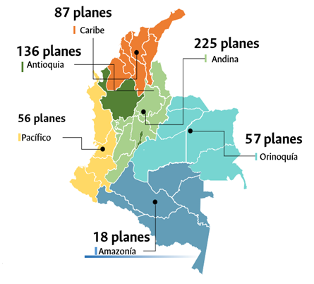

Las actividades descritas a continuación relacionan el trabajo adelantado por la Universidad Nacional de Colombia como operador de recursos, así como la entidad interventora, la Universidad de Antioquia durante el mes de octubre de 2023.

Tabla 49. Estado por bloque
BLOQUE | ESTADO CONTRACTUAL |  | Entregado SENA | Con Resolución
1 | NO CELEBRADO | 2 | 0 | 0
1 | NO EJECUTADO | 2 | 0 | 0
1 | RENUNCIA | 4 | 1 | 1
1 | TERMINACIÓN ANTICIPADA | 4 | 2 | 2
1 | TERMINADO | 178 | 178 | 163
2 | NO CELEBRADO | 3 | 0 | 0
2 | NO EJECUTADO | 2 | 0 | 0
2 | RENUNCIA | 1 | 0 | 0
2 | TERMINACIÓN ANTICIPADA | 4 | 0 | 0
2 | TERMINADO | 68 | 68 | 36
3 | NO EJECUTADO | 2 | 0 | 0
3 | TERMINADO | 19 | 19 | 8
4 | NO CELEBRADO | 3 | 0 | 0
4 | NO EJECUTADO | 2 | 0 | 0
4 | RENUNCIA | 4 | 1 | 0
4 | TERMINACIÓN ANTICIPADA | 1 | 0 | 0
4 | TERMINADO | 45 | 42 | 15
5 | NO CELEBRADO | 1 | 0 | 0
5 | NO EJECUTADO | 3 | 0 | 0
5 | RENUNCIA | 6 | 1 | 0
5 | TERMINACIÓN ANTICIPADA | 1 | 0 | 0
5 | TERMINADO | 59 | 50 | 38
6 | RENUNCIA | 4 | 1 | 0
6 | TERMINADO | 40 | 36 | 0
7 | NO EJECUTADO | 1 | 0 | 0
7 | RENUNCIA | 3 | 0 | 0
7 | TERMINACIÓN ANTICIPADA | 4 | 2 | 0
7 | TERMINADO | 58 | 8 | 0
8 | NO CELEBRADO | 1 | 0 | 0
8 | NO EJECUTADO | 1 | 0 | 0
8 | RENUNCIA | 1 | 0 | 0
8 | TERMINACIÓN ANTICIPADA | 1 | 1 | 0
8 | TERMINADO | 15 | 1 | 0
9 | NO CELEBRADO | 3 | 0 | 0
9 | RENUNCIA | 2 | 0 | 0
9 | VIGENTE | 9 | 0 | 0
10 | NO EJECUTADO | 2 | 0 | 0
10 | RENUNCIA | 1 | 0 | 0
10 | VIGENTE | 7 | 0 | 0
11 | NO EJECUTADO | 1 | 0 | 0
11 | VIGENTE | 4 | 0 | 0
12 | NO EJECUTADO | 1 | 0 | 0
12 | RENUNCIA | 1 | 0 | 0
12 | VIGENTE | 4 | 0 | 0
13 | VIGENTE | 1 | 0 | 0
Suma total |  | 579 | 411 | 263

Para mayor detalle, se muestran estos datos por convocatoria en el Anexo 16_GestionPuestaMarcha-Interventoria, Resumen por convocatoria.

En la Figura 23 se muestra un resumen de estados de todos los planes de negocio:

Figura 23. Resumen de estado contractual
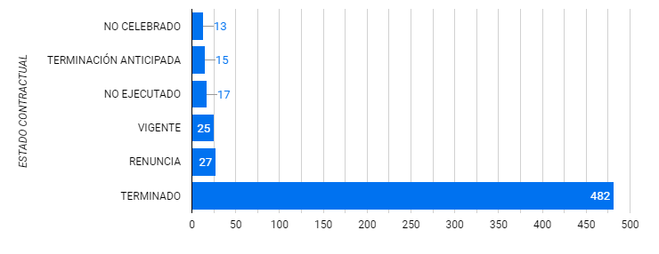

El detalle de los planes de negocio con terminación anticipada, no celebrados, no ejecutados y con renuncia se presenta a continuación:

Tabla 50. Planes No celebrados (Emprendedor(a) no firmó contrato de cooperación empresarial)
Bloque | ID Proyecto | Plan de Negocios | CV | Corte
1 | 68673 | CHERRY PROMOCIONALES | 78 | 1
1 | 73056 | GENOVAS SANTAFEREÑAS | 77 | 1
2 | 74224 | HUEVOS DEL RANCHO SAS | 169 | 1
2 | 73596 | CASA HOJALDRE S.A.S | 80 | 1
2 | 74176 | SU SOLUCIÓN | 167 | 1
4 | 72970 | EL MOLINO DE AGUA | 182 | 1
4 | 74183 | PRODUCTOS KORA | 178 | 1
4 | 74510 | AGRÍCOLA SAN MIGUEL | 177 | 2
5 | 74475 | APICOLA CAMPO ALEGRE | 185 | 2
8 | 75546 | ANCESTRAL GANADERIA | 169 | 6
9 | 78759 | SONDELI | 188 | 4
9 | 78532 | APSI | 188 | 4
9 | 74930 | CONFECCIONES CRISVAL | 177 | 4

Tabla 51. Planes No ejecutados (Emprendedor(a) no firmó acta de inicio)
Bloque | ID Proyecto | Plan de Negocios | CV | Corte
1 | 73452 | GLAMPING CASANARE AMAZING SAS | 78 | 1
1 | 73336 | ROPA FLIK | 78 | 1
 | 72773 | RECIGLASS SAS | 80 | 1
 | 68829 | AGUA MIA DE LA COSTA | 80 | 1
3 | 74240 | GANADERIA LA PALMERA | 181 | 1
3 | 74237 | TE GUIO | 177 | 1
4 | 72882 | CULTIVOS HIDROVIDA | 185 | 1
4 | 74507 | D'LOUISE ACCESORIOS | 177 | 2
5 | 74452 | SDAP SISTEMAS DE ALTA PRECISIÓN | 176 | 3
5 | 74263 | TRIGO Y AROMAS | 177 | 3
5 | 74438 | NATIVA CASA RODANTE | 177 | 3
7 | 73426 | Sacha Vida | 190 | 1
8 | 78130 | FINCA HOTEL LAS ACACIAS | 185 | 4
10 | 82276 | JALISCO CENTRO ECOTURISTICO | 168 | 3
10 | 81871 | COFFEE SCADA SAS | 176 | 4
11 | 76907 | CAFE COLOQUIO | 188 | 5
12 | 78038 | DELI COFFEE NEVADOS | 190 | 2

Tabla 52. Planes con Terminación anticipada (Emprendedor(a) incurrió en algunas de las causales para terminación anticipada unilateral)

Bloque | ID Proyecto | Plan de Negocios | CV | Corte
1 | 73588 | SATIZO AGENCIA | 78 | 1
1 | 73648 | LA ARTESANA | 78 | 1
1 | 73442 | AQUATEX | 77 | 1
1 | 71315 | PORCICOLA CHANCHOLANDIA | 77 | 1
2 | 66006 | OWEN | 80 | 1
2 | 73441 | MENTORS | 80 | 1
2 | 74112 | EKOCLEAN | 168 | 1
2 | 73570 | TAUPEZ | 168 | 1
4 | 74073 | PIÑATEXTIL | 168 | 2
5 | 65850 | FABRICA DE PRODUCTOS ALIMENTICIOS YUMA | 182 | 2
7 | 78761 | Origen Food | 188 | 2
7 | 77125 | Flexibo.Co | 188 | 2
7 | 78246 | Taquería Cerquita Al Cielo | 192 | 1
7 | 77637 | Sonrisas de Antaño | 188 | 2
8 | 79720 | IXORA CENTRO DE ENTRENAMIENTO EN HABILIDADES BLANDAS POR MEDIO DE EXPERIENCIAS ECOTURISTICAS DESARROLLANDO ESTRATEGIAS DE ALTO IMPACTO ORGANIZACIONAL EN AMBIENTES NATURALES | 191 | 2

Tabla 53. Planes con renuncia (Emprendedor(a) renunció al contrato de cooperación empresarial)
Bloque | ID Proyecto | Plan de Negocios | CV | Corte
1 | 72834 | TECHMOTION | 77 | 1
1 | 71932 | CAMPO GRAND FOOD | 77 | 1
1 | 73523 | RISE HEALTH | 78 | 1
1 | 72149 | FOTOCALIDAD | 78 | 1
1 | 73612 | ROYAL KNIGHT | 80 | 1
4 | 74340 | AGROTURISMO SANTA LUCIA | 176 | 2
4 | 74293 | CEGI BROTHERS RESTAURANTE BAR | 176 | 2
4 | 74508 | IBI LAB | 177 | 2
4 | 74445 | SOLUCIONES AGRICOLAS SAS | 168 | 2
5 | 74604 | POIESIS CONTINUA | 182 | 2
5 | 74487 | CRIO HASS | 184 | 2
5 | 74367 | LUZ DEL CARMEN DE VIBORAL | 178 | 2
5 | 74358 | MERCAFACIL | 182 | 2
5 | 74268 | MESSIS COFFEE | 178 | 2
5 | 74012 | STEPHANIE OTERO ODONT3D SJ | 179 | 2
6 | 74710 | RESTAURANTE YA PIYAU MISAK | 183 | 2
6 | 74707 | KTALEYA | 183 | 2
6 | 73977 | MALVA PANADERIA ARTESANAL | 188 | 1
6 | 74686 | EMPRESA PISCICOLA AKUASIS | 183 | 1
7 | 78070 | Uniformes nuevas tendencias | 167 | 3
7 | 77401 | Sopinga 1905 | 189 | 1
7 | 75128 | Casa de Miel Don Rafa | 190 | 1
8 | 78540 | PLANTA DE CONCETRADO AVIGAN JR | 191 | 2
9 | 78676 | CONGELADOS BUENA MESA | 188 | 4
9 | 79348 | GESEM GANADERIA | 188 | 4
10 | 77617 | LA ACADEMIA | 188 | 4
12 | 74498 | ECO-MEZCLADORES ANTIOQUIA | 177 | 6

CONTRATOS DE GARANTÍA MOBILIARIA
Dando cumplimiento a los protocolos establecidos, la Universidad Nacional de Colombia en su calidad de operador de recursos, realiza la recepción y revisión de los Contratos de Garantías Mobiliarias por parte de la Universidad de Antioquia, que posteriormente son reportados al SENA para su revisión, aprobación y finalmente firma del mismo, durante el periodo de análisis del presente documento se presentaron las siguientes cifras de este proceso:

Tabla 54 – Estado contratos de garantías mobiliarias.
ESTADO DE CONTRATO | CANTIDAD
Aprobado | 28
Firmado SENA | 516
No aplica | 35
No cargado | 0
Total general | 579

Figura 24 - Estado contratos de garantías mobiliarias
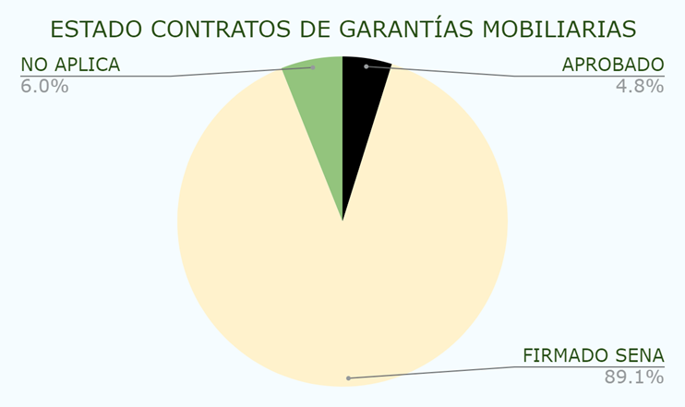

GESTIÓN DE SEGUIMIENTO A LA INTERVENTORÍA DESDE LA UNIVERSIDAD NACIONAL DE COLOMBIA

La Universidad Nacional de Colombia como entidad operadora de recursos del Fondo Emprender, realiza el acompañamiento al proceso precontractual, contractual y ejecución de los planes de negocio bajo su cargo. En septiembre se tuvo el Décimo sexto comité de seguimiento: Contrato UdeA, SENA y UN, en el cual se participó activamente. A continuación, se detallan las actividades ejecutadas por el equipo de Interventoría de la Universidad Nacional de Colombia en cuanto a comunicaciones remitidas:
Tabla 55 – Relación de actividades del equipo de puesta en marcha en comunicaciones remitidas al SENA y aliados
No | Fecha | ID plan de negocio | CV | Descripción | Soporte
1 | 13/10/2023 | N/A |  | Certificación de 69 Planes de Negocios, para ser aprobados mediante resolución por el Consejo Directivo Nacional del SENA. | B.FI.1 [T]-1299-390-23
2 | 13/10/2023 | N/A |  | Certificación de 7 Planes de Negocios, para ser aprobados mediante resolución por el Consejo Directivo Nacional del SENA. | B.FI.1 [T]-1299-391-23
3 | 17/10/2023 | N/A |  | Remisión de informe SIGOB mensual septiembre 2023. | B.FI.1 [T]-1299-394-23
4 | 27/10/2023 | N/A |  | Remisión de informe trimestral julio –septiembre 2023, en la fase de puesta en marcha. | B.FI.1 [T]-1299-407-23
Ver Anexo 16_GestiónPuestaMarcha-Interventoría
La presentación del comité de seguimiento tiene como objetivo realizar la gestión integral de la Interventoría a los planes de negocios que cuenten con asignación de recursos por parte del Consejo Directivo del SENA en calidad beneficiarios del FONDO EMPRENDER y sean operados por la UNIVERSIDAD NACIONAL DE COLOMBIA, según condiciones técnicas establecidas para ello en el Contrato Interadministrativo No.CO1.PCCNTR.1471299 de 2020, las normas relativas a la labor de seguimiento y/o interventoría establecidas en la normatividad FONDO EMPRENDER y demás manuales, guías o documentos que regulen la labor de Interventoría, vigentes o que se aprueben en la ejecución del contrato.

Tabla 56 – Actividades relacionadas al seguimiento de la interventoría
No | NOMBRE DEL PROYECTO | CONVOCATORIA | ESTADO
1 | 83672- CENTRO DE BELLEZA Y BIENESTAR PARA MANOS Y PIES | 188 - Municipio Manizales (Caldas)-5 cierre | El proyecto presentó derecho de petición y decidió renunciar, carta de renuncia
2 | 81913 - MULTILAMINAS PLANADAS | 176-Municipio de Planadas (Tolima) -6 Cierre | El proyecto se encuentra en trámite de renuncia, por motivos familiares y documentación sobre lugar de operaciones
3 | 74505 - D&M LA FÁBRICA | 177-Municipio de Caldas (Antioquia) -4 Cierre | El emprendedor baja ejecución presupuestal por legalización del lugar de operaciones, ya cuenta con local se espera en el próximo periodo se encuentre en ejecución normal.
4 | 74316 - ASEPROA GOURMET | 177-Municipio de Caldas (Antioquia) -5 Cierre | El proyecto se encuentra en trámite de renuncia, dificultades financieras por parte de la emprendedora
5 | 74371  – SUERO ISLA MOMPOS | 182-Municipio Barrancabermeja (Santander)-3 cierre | Solicito suspensión, inconvenientes con el lugar de operaciones, el cual ya se había legalizado y ya se han realizado adecuaciones, se encuentra en tramite
6 | 74589 - DRONES UNIVERSAL SAS | 182-Municipio Barrancabermeja (Santander)-3 cierre | No se ha validado el lugar de operaciones, el emprendedor está en búsqueda de los documentos pendientes, reglamento de propiedad horizontal para ver si se permite esa actividad
7 | 82177 – CONACUAPONÍA | 188 - Municipio Manizales (Caldas)-5 cierre | El proyecto se encuentra en trámite de renuncia, por motivos personales.
8 | 82281 – ECOMUNDO | 168 - Tauramena (Casanare)-3 Cierre | El proyecto tiene baja ejecución presupuestal, el lugar de operaciones se encuentra en adecuaciones y es estima finalización es el próximo periodo para radicar más pagos.

El equipo del proyecto que participó en el proceso de interventoría estuvo bajo la coordinación de Alirio Antonio Rodríguez, con el apoyo profesional de María Fernanda Galarza y la profesional de enlace Paula Mendoza.

AVACES DE RESOLUCIÓN DE CONDONACIÓN
La Universidad Nacional de Colombia equipo 2020, en calidad de entidad operadora de recursos del Fondo Emprender y en estricto cumplimiento de las responsabilidades estipuladas en el contrato correspondiente a este proceso, se encuentra sujeta a las obligaciones que se describen en la CLÁUSULA TERCERA: OBLIGACIONES DEL CONTRATISTA, las cuales se detallan en los siguientes apartados:
OBLIGACIONES DE GESTIÓN INTEGRAL DE INTERVENTORÍA:
10. Generar los soportes e información que fundamentan la decisión del Consejo Directivo Nacional del SENA para la expedición de la resolución de condonación/ no condonación, lo cual supone la elaboración y remisión al SENA del informe compilado de los proyectos con informe final de seguimiento.
A lo largo del avance del proyecto y hasta el cierre del periodo vigente, se han entregado 335 PDN al SENA para su revisión y expedición de la resolución de condonación/ no condonación, en la siguiente tabla se muestra el estado actual de los planes de negocios:
Tabla 57 – Estado planes de negocio
No de PDN | RECOMENDACIÓN | ESTADO
104 | CONDONACIÓN | Con resolución de condonación 1-1039 de 2 de junio de 2023 y con constancias ejecutoria
69 | CONDONACIÓN | Con resolución de condonación 1-0071 de 24 de enero de 2023 y con constancias ejecutoria
72 | CONDONACIÓN | Presentados a Comisión Técnica, en espera de resolución de condonación
12 | NO CONDONACIÓN | Con resolución de condonación 1-1745 de 31 de agosto de 2023 y sin constancias ejecutoria
78 | CONDONACIÓN | Con resolución de condonación 1-1752 de 01 de septiembre de 2023 y con constancias ejecutoria
7 | NO CONDONACIÓN | Presentados a Comisión Técnica, en espera de resolución de no condonación
69 | CONDONACIÓN | Presentados a Comisión Técnica, en espera de resolución de condonación
Se recibieron las resoluciones 1-1745 de 31 de agosto (12 PDN) y 1-1752 de 01 de septiembre (78 PDN) el día 06 de octubre de 2023.
La siguiente figura muestra el porcentaje de planes que a la fecha cuentan con resolución de condonación y no condonación expedida por el Consejo Directivo Nacional del SENA donde se evidencia que el 64% de los PDN entregados a la fecha ya cuenta con resolución de condonación y no condonación lo cual corresponde a 263 de los 411 planes de negocio entregados al SENA.
Figura 25 – PDN presentados SENA
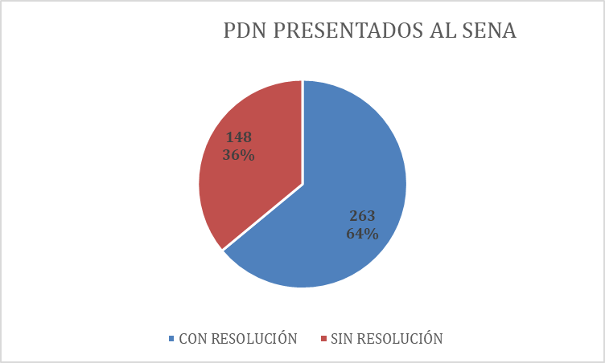
Durante este periodo se recibió 2 resoluciones 1-1745 de 31 de agosto (12 PDN) y 1-1752 de 01 de septiembre (78 PDN) el día 06 de octubre de 2023 y se presentaron a comisión técnica el 27 de octubre 76 PDN.
A lo largo del avance del proyecto y hasta el cierre del periodo vigente, se han terminado 482 PDN, se encuentra en revisión, ajustes y firma por parte del operador e interventoría (se tiene en promedio 59 días una vez terminado el PDN hasta el envío del consolidado por primera vez al operador por parte de la interventoría, dicho tiempo ya se encuentra en seguimiento para disminuirlo al máximo) se han entregado 411 PDN al SENA para su revisión y expedición de la resolución de condonación/ no condonación, en la siguiente tabla se muestra el estado actual de los planes de negocios:
Tabla 58– Estado actual de los planes de negocios
 | 2022 |  |  |  |  |  |  |  |  |  |  |  | 2023
 | ene | feb | mar | abr | may | jun | Jul | ago | sep | oct | nov | dic | ene | feb | mar | abr | may | jun | jul | ago | sep | oct | nov
Entrega 1
Entrega 2
Entrega 3
Entrega 4
Entrega 5
Entrega 6
Entrega 7
Entrega 8
 |  | Ejecución de PDN |  |  |  |  |  |  |  |  |  | Entregados al SENA hasta CT
 |  | Revisión y ajustes de consolidados |  |  |  |  |  |  |  |  |  | CT hasta Expedición de resolución
Tabla 59 – Estado por bloques
 | FECHA DE INICIO | FECHA FINAL | FECHA DE ENTREGA AL SENA | FECHA DE COMISIÓN TÉCNICA | FECHA DE RESOLUCIÓN | FECHA DE EJECUTORÍA | No. De planes
BLOQUE 1. CONDONACIÓN | abr-21 | abr-22 | jun-22 | oct-22 | jun-23 |  | 104
BLOQUE 2. CONDONACIÓN | abr-21 | ago-22 | ago-22 | dic-22 | ene-23 |  | 69
BLOQUE 3. CONDONACIÓN | abr-21 | ago-22 | dic-22 | mar-23 |  |  | 45
BLOQUE 4. CONDONACIÓN | abr-21 | oct-22 | feb-23 | mar-23 |  |  | 27
BLOQUE 5. CONDONACIÓN | abr-21 | dic-22 | jun-23 | jul-23 | sep-23 |  | 78
BLOQUE 6. NO CONDONACIÓN | abr-21 | oct-22 | jun-23 | jul-23 | ago-23 |  | 12
BLOQUE 7. NO CONDONACIÓN | nov-21 | feb-23 | oct-23 | oct-23 |  |  | 7
BLOQUE 8. CONDONACIÓN | abr-21 | may-23 | oct-23 | oct-23 |  |  | 69

SIGOB

Dando cumplimiento a la solicitud realizada por el SENA el 29 de diciembre de 2021, en donde, se solicita “(...) Por medio de la presente, nos permitimos requerirles que, de ahora en adelante el informe SIGOB sea presentado de manera mensual con los informes de gestión, que, desde el mes de enero de 2022, se presente el del mes de diciembre de 2021 y así sucesivamente.
Teniendo en cuenta la reunión realizada el día 29 de diciembre de 2021, nos permitimos informarles que, si bien la plataforma genera el reporteador SIGOB, este es la base para que ustedes validen la información y complementen de ser necesario para que, finalmente nos sea trasladado dicho informe. (...)”, se anexa al presente informe la base de datos correspondiente al SIGOB con corte del mes de octubre de 2023 para análisis y fines pertinentes, ver Anexo 17_InformeSIGOBOctubre2023.

CRONOGRAMA DE VENCIMIENTO DE PLANES DE NEGOCIO
La tabla 108 detalla el cronograma de vencimiento de los planes de negocios vigentes, relativos a los bloques 1 al 13 con sus respectivas prórrogas cuando se aplique. Durante el periodo actual, no se prevé la terminación de planes de negocio. Para 2024 se proyecta la terminación de otros 25 planes de negocio tal como se muestra a continuación:
Tabla 60 – Cronograma de vencimiento planes de negocio.
BLOQUE |  | 2024 |  |  |  |  | TOTAL
BLOQUE | 3 | 4 | 5 | 6 | 7 | 8 | TOTAL
1
2
3
4
5
6
7
8
9 | 6 | 2 | 1 |  |  |  | 9
10 |  | 1 | 2 | 2 |  | 2 | 7
11 |  | 4 |  |  |  |  | 4
12 |  | 1 | 4 |  |  |  | 5
13 |  |  |  |  | 1 |  | 1
TOTAL | 6 | 8 | 7 | 2 | 1 | 2 | 26

ANÁLISIS Y RESUMEN POR REGIÓN

A continuación, se presenta un análisis de la información anterior, enfocándonos en las distintas regiones del país.

- Zona Andina

Durante el periodo correspondiente a abril de 2021 a 31 de octubre de 2023 se realizó seguimiento a un total de 225 planes de negocio de los departamentos de Santander, Bogotá D.C, Quindío, Boyacá, Norte de Santander, Caldas, Huila, Cundinamarca, Tolima y Risaralda, de los cuales se puede observar su avance a la fecha en las siguientes tablas:
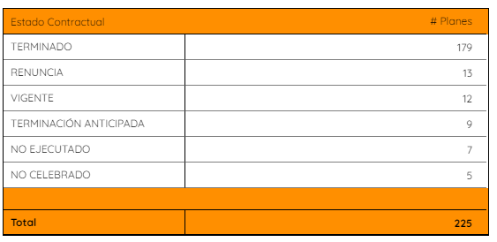
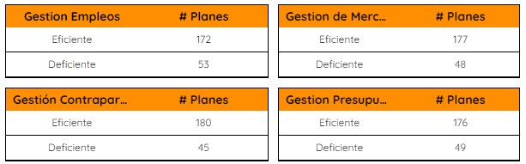
Cabe resaltar que actualmente el 79,5% de los planes se encuentran en estado Terminado con 179 planes, 5,4% de los planes se encuentran vigentes y ejecución, es decir 12 planes, 5,4% en estado de renuncia, 4,3% tuvieron terminación anticipada, 5,4% en estado de no ejecutado o no celebrado.

A la fecha de elaboración del presente informe se han realizado un total de 42 agendas especiales, así mismo se destaca que durante el mes de octubre se realizó 1 agendas especiales al proyecto 74589 - DRONES UNIVERSAL SAS, el seguimiento mediante la atención de casos de emprendedores emitiendo los comunicados pertinentes como la proyección de los oficios, se hizo acompañamiento a la interventoría con la finalidad de que los procesos se ejecuten con normalidad. También, se realizaron revisiones a los informes consolidados elaborados por la interventoría y se consolidaron y organizaron los documentos en carpetas digitales.

A continuación, se relaciona los informes consolidados revisados por la interventoría a corte de 31 de octubre de 2023 donde se puede evidenciar que de los 175 consolidados revisados, 168 corresponden a recomendación de condonación de recursos y 7 de no condonación por parte de interventoría:
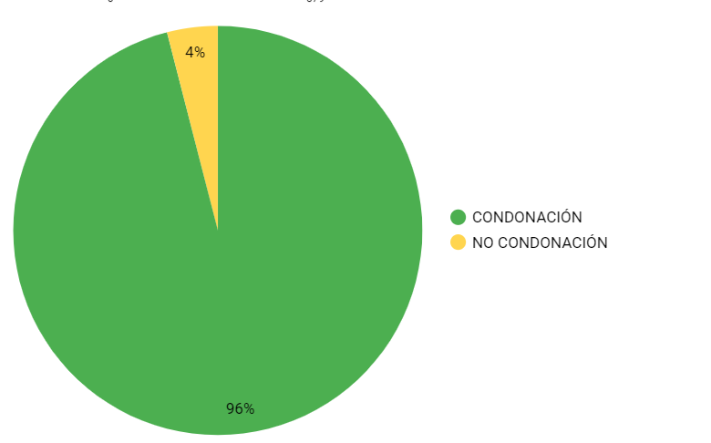

A continuación, se discrimina por convocatoria la realización de las agendas especiales de la regional, donde se puede evidenciar que de las 42 agendas especiales el 36% corresponde a la convocatoria nacional 77 seguido de la convocatoria 80 con el 28%:
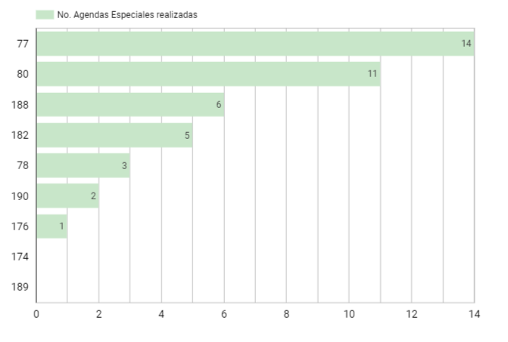

- Zona Antioquia
Durante el periodo correspondiente de abril de 2021 a 31 de octubre de 2023 se realizó seguimiento a un total de 136 planes de negocio del departamento de Antioquia, de los cuales se puede evidenciar su avance en la siguiente tabla:

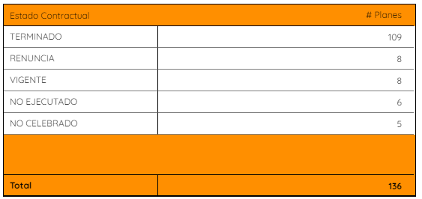
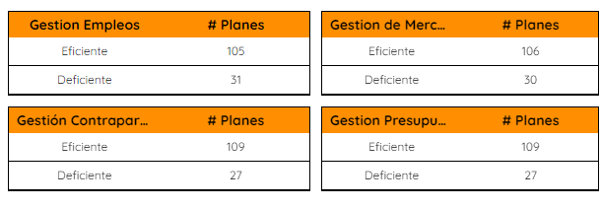

Cabe resaltar que actualmente el 80,2% de los planes se encuentran en estado Terminado con 109 planes, 6% de los planes se encuentran vigentes y ejecución, es decir 8 planes, 4,4% no fueron ejecutados, 6% renunciaron y 3,4% estado de no celebrado

En el departamento de Antioquia a la fecha de elaboración de este documento se realizó una terminación anticipada por renuncia del proyecto 74498 - ECO-MEZCLADORES ANTIOQUIA al igual se realizaron un total de 30 agendas, durante el mes no se realizó una agenda especial, comunicados a emprendedores, y acompañamiento a la interventoría con la finalidad de que los procesos sean fluidos y óptimos.

A continuación, se relaciona los informes consolidados revisados por la interventoría a corte de 31 de octubre de 2023 donde se puede evidenciar que de los 102 consolidados revisados, 100 corresponden a recomendación de condonación de recursos por parte de interventoría:
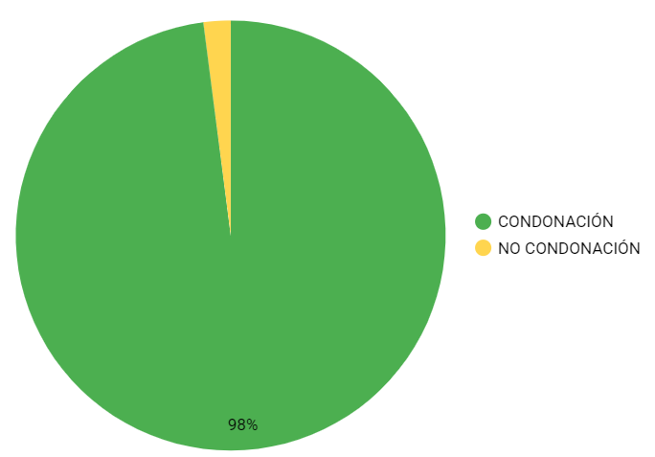
A continuación, se discrimina por convocatoria la realización de las agendas especiales de la regional, donde se puede evidenciar que de las 30 agendas especiales el 33.33% corresponde a la convocatoria 185 seguido de la convocatoria 171 con el 17%:

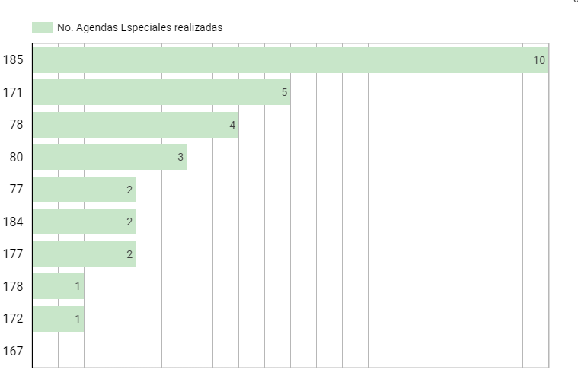

- Zona Caribe
Durante el periodo correspondiente a abril de 2021 a 31 de octubre de 2023 se realizó seguimiento a un total de 87 planes de negocio de los departamentos de Magdalena, Córdoba, Atlántico, Archipiélago de San Andrés, La Guajira, Bolívar, Sucre y Cesar de los cuales se puede observar su avance a la fecha en la siguiente tabla:

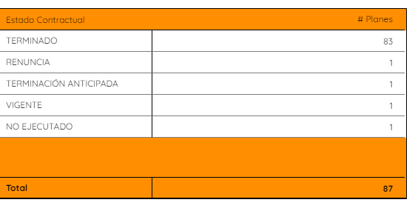
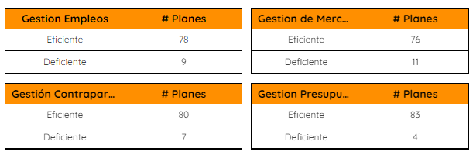

Cabe resaltar que actualmente el 96% de los planes se encuentran en estado Terminado con 83 planes, 1% de los planes se encuentran vigentes y ejecución, es decir 1 planes, y un 2% no fueron ejecutados o presentaron renuncia a los recursos de financiamiento y 1% se le realizó terminación anticipada.

Con corte al presente informe se han realizado un total de 15 agendas especiales, durante este periodo se realizó las revisiones a los informes consolidados elaborados por la interventoría y se consolidaron y organizaron los documentos en carpetas digitales.

A continuación, se relaciona los informes consolidados revisados por la interventoría a corte de 31 de octubre de 2023 donde se puede evidenciar que de los 73 consolidados revisados, 71 corresponden a recomendación de condonación de recursos por parte de interventoría:

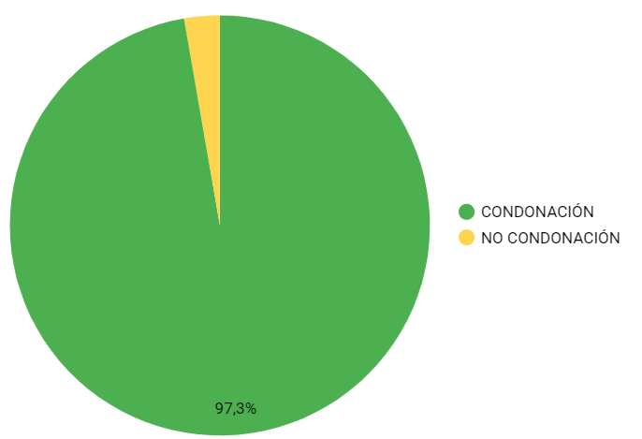

A continuación, se discrimina por convocatoria la realización de las agendas especiales de la regional, donde se puede evidenciar que de las 15 agendas especiales el 27% corresponde a la convocatoria nacional 77 seguido de la convocatoria 78, 175 y 179 con el 20% cada una:
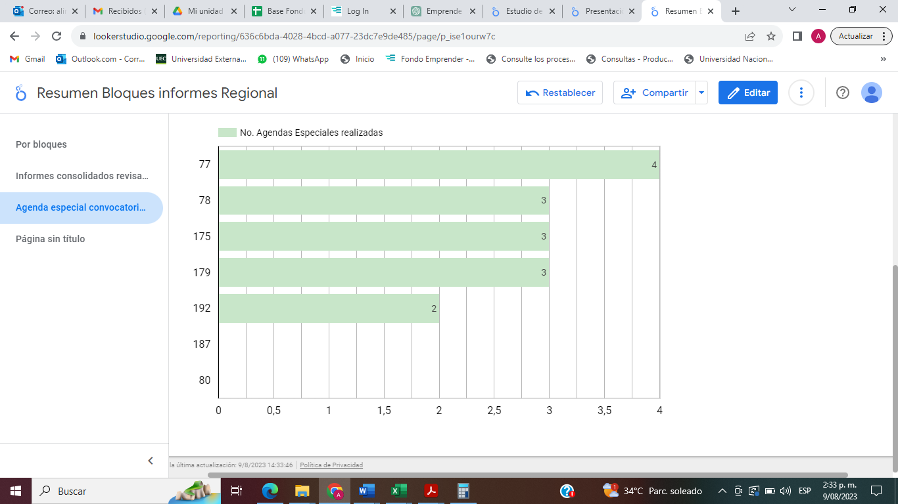
- Zona Orinoquía

Durante el periodo correspondiente a abril de 2021 a 31 de octubre de 2023 se realizó seguimiento a un total de 57 planes de negocio de los departamentos de Guaviare, Vichada, Arauca, Meta y Casanare de los cuales se puede observar su avance a la fecha en la siguiente tabla:

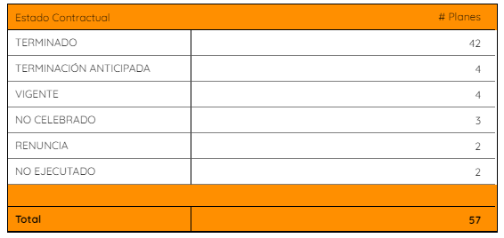
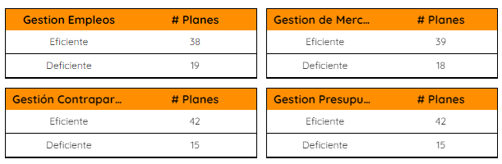

Actualmente un 74% de los proyectos, es decir 42, presentan estado de terminado, 7% de los planes están vigentes, es decir 4 planes, así mismo el 19 % de los planes de la región tienen estado de no celebrado, terminación anticipada, renuncia o no ejecución.

Al corte del presente informe se han realizado un total de 17 agendas especiales, así mismo durante el mes de octubre de 2023 se realizó el seguimiento respectivo mediante la atención de casos de emprendedores emitiendo los comunicados pertinentes y se hizo acompañamiento a la interventoría con la finalidad de que los procesos se ejecuten con normalidad. También, se realizaron revisiones a los informes consolidados elaborados por la interventoría y se consolidaron y organizaron los documentos en carpetas digitales.

A continuación, se relaciona los informes consolidados revisados por la interventoría a corte de 31 de octubre de 2023 donde se puede evidenciar que de los 35 consolidados revisados el 100% corresponde a recomendación de condonación de recursos por parte de interventoría:
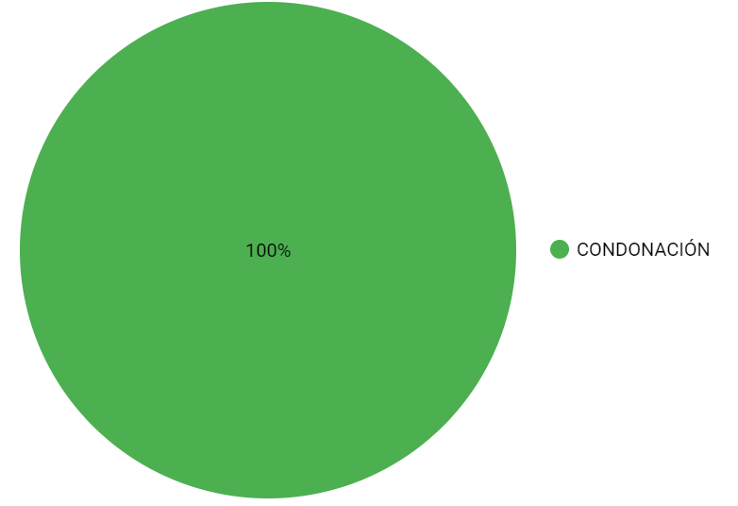

A continuación, se discrimina por convocatoria la realización de las agendas especiales de la regional, donde se puede evidenciar que de las 17 agendas especiales el 47% corresponde a la convocatoria 191 seguido de la convocatoria 168 con el 29%:

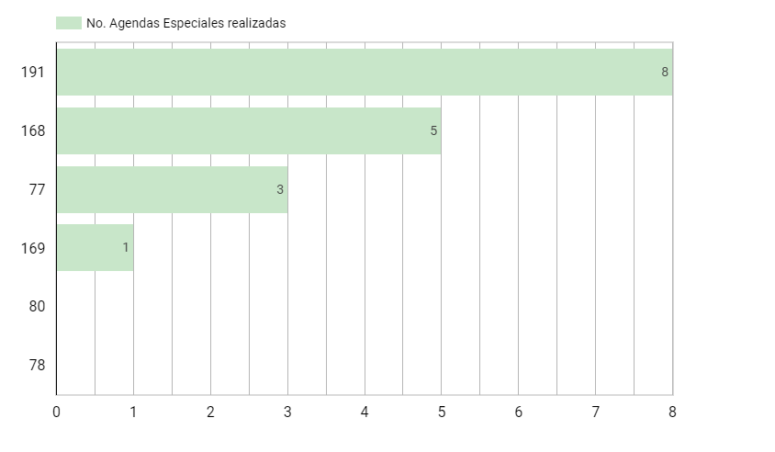

- Zona Pacífico
Durante el periodo correspondiente del 3 de mayo de 2021 a octubre 30 de 2023 se realizó seguimiento a un total de 56 planes de negocio de los departamentos de Valle del Cauca, Cauca, Chocó y Nariño de los cuales se puede observar su avance a la fecha en la siguiente tabla:

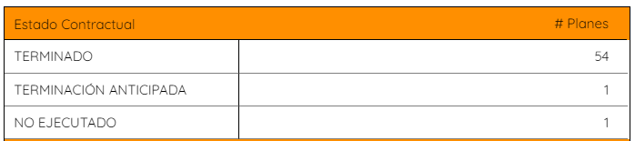
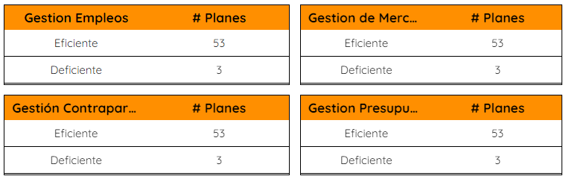

Actualmente el 96% de los proyectos, es decir 54, presentan estado de terminado y el 4% tienen estado de no ejecutado y terminación anticipada.

Durante el seguimiento se llevaron a cabo un total de 13 agendas especiales, así mismo se observa que los planes que se ejecutaron sin novedades tuvieron un desempeño eficiente en los indicadores de mercadeo, contrapartida y gestión de empleos.

A continuación, se relaciona los informes consolidados revisados por la interventoría a corte de 31 de octubre de 2023 donde se puede evidenciar que de los 54 consolidados revisados, 52 corresponden a recomendación de condonación de recursos por parte de interventoría:

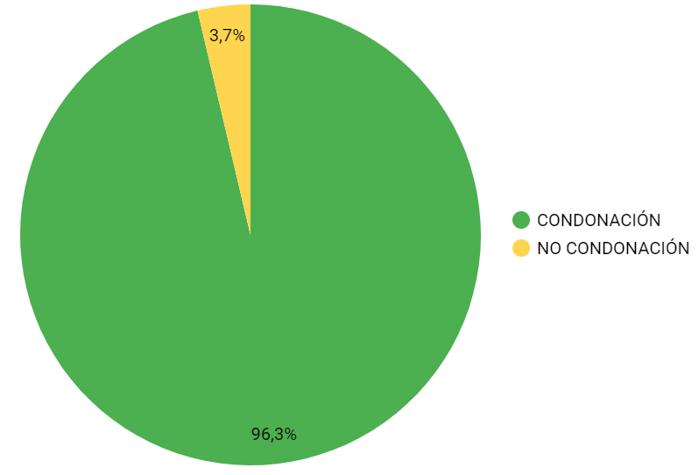
A continuación, se discrimina por convocatoria la realización de las agendas especiales de la regional, donde se puede evidenciar que de las 13 agendas especiales el 30% corresponde a la convocatoria 77 seguido de la convocatoria 181 con el 23%:

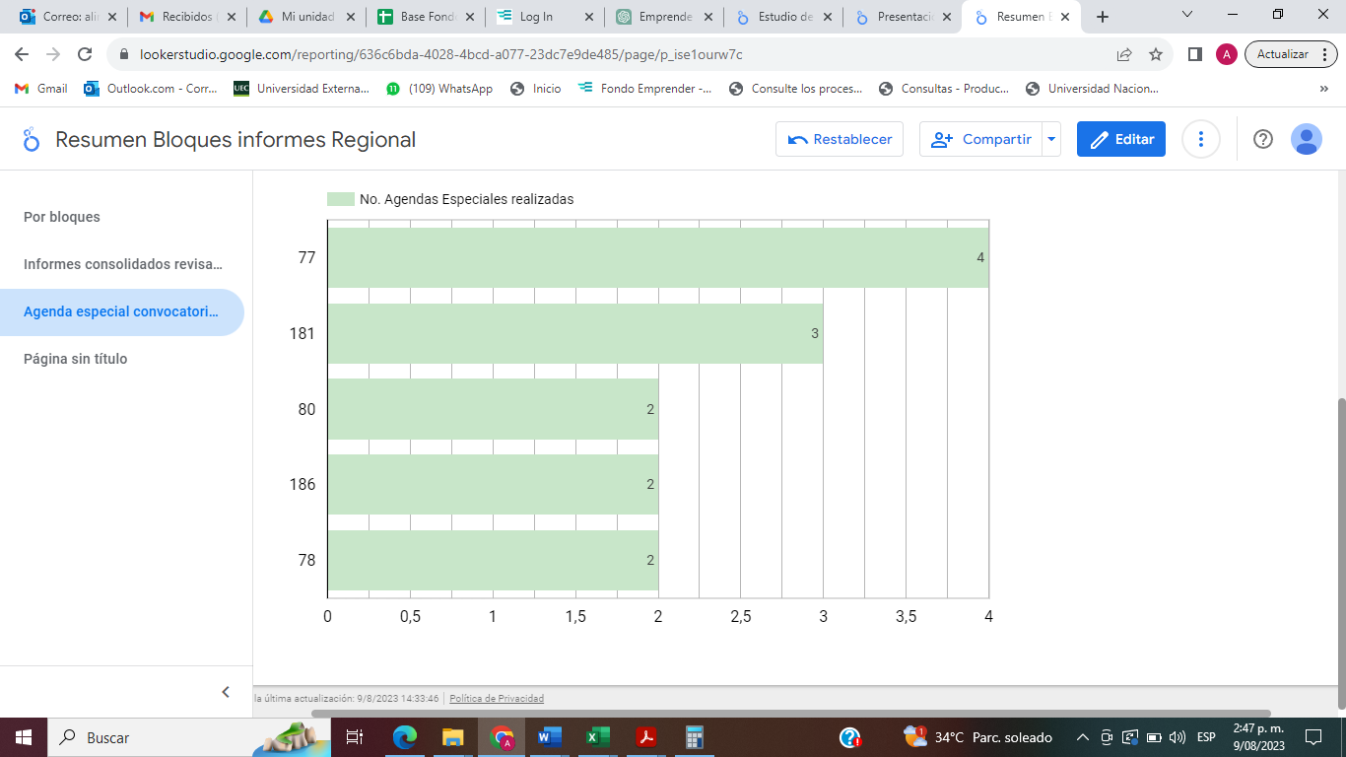

- Zona Amazonía
Durante el periodo correspondiente a abril de 2021 a 31 de octubre de 2023 se realizó seguimiento a un total de 18 planes de negocio de los departamentos de Caquetá, Vaupés, Amazonas, Putumayo y Guainía de los cuales se puede observar su avance a la fecha en la siguiente tabla:

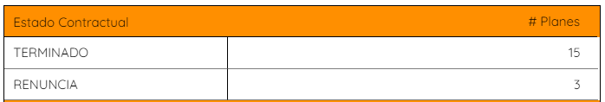
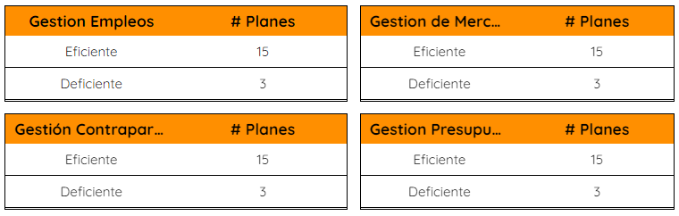

Cabe resaltar que el 100% de los proyectos ya finalizó operación, un 83% por cumplimiento del tiempo y un 16,7% por renuncia. Durante el mes se realizaron revisiones a los informes consolidados elaborados por la interventoría y se consolidaron y organizaron los documentos en carpetas digitales.

A continuación, se relaciona los informes consolidados revisados por la interventoría a corte de 31 de octubre de 2023 donde se puede evidenciar que de los 14 consolidados revisados el 100% corresponde a recomendación de condonación de recursos por parte de interventoría:
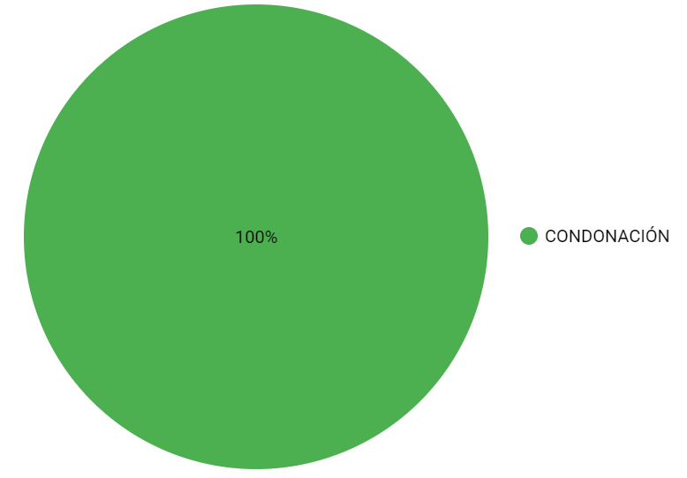
En esta regional no se presentaron agendas especiales durante la ejecución de los planes de negocio.

A nivel nacional se tienen 25 planes de negocio vigentes, y terminados 482, lo cual se resume en la tabla siguiente:

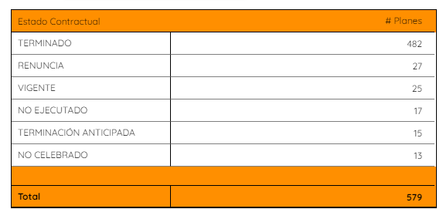

Durante este periodo se programó la elaboración del plan por plan para el próximo mes. No se tramitaron prórrogas ni suspensiones.

Se está trámite a las renuncias: ID 82177 - CONACUAPONÍA CV 188 Municipio de Manizales (Caldas) -5 Cierre, 74316 - ASEPROA GOURMET 177-Municipio de Caldas (Antioquia) -5 Cierre, 81913 - MULTILAMINAS PLANADAS CV 176-Municipio de Planadas (Tolima) -6 Cierre y suspensión de ID 74371 - SUEROS ISLA DE MOMPOS CV 182 Municipio de Barrancabermeja (Santander) - 3 cierre.

Con corte 31 de octubre de 2023, estos son los resultados de la puesta en marcha: En la Figura 26 se observa que a la fecha se han desarrollado 117 agendas especiales distribuidas por convocatoria como se muestra a continuación:

Figura 26- Agenda especiales y convocatorias
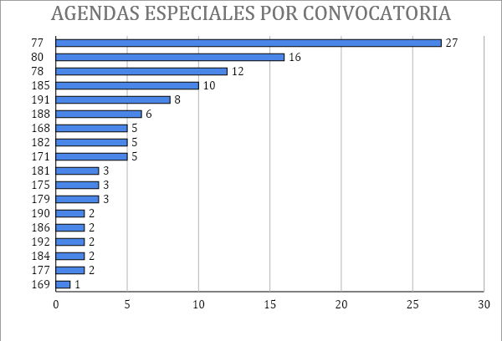

De forma que la mayor cantidad de agendas especiales se han dado para la convocatoria 77 (23,9%) seguida por la 80 (14,1%).

En la Figura 27 se observa que a la fecha se han desarrollado 117 agendas especiales distribuidas por regionales como se muestra a continuación:

Figura 27 - Agenda especiales vs Regionales
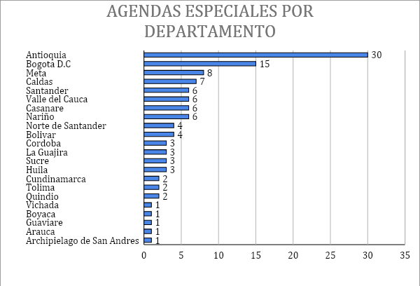

Siendo la mayor parte de Antioquia (25,6%) y de Bogotá DC (13,3%).

En la Figura 28 se observa el estado de los planes de negocio, detallando proyectos vigentes y visitas hasta la fecha.

Figura 28 - Estado planes de negocio
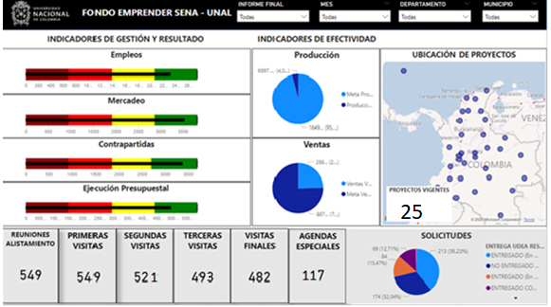
A corte del presente informe se tiene 25 Planes de negocio vigentes y se han desarrollado 549 reuniones de alistamiento y 549 primeras visitas, 521 y 493 segundas y terceras visitas respectivamente y 482 visitas finales, durante el desarrollo del proyecto se han realizado 117 agendas especiales.

Adicionalmente, se anexa base de datos de listado de planes de negocio con dos o más agendas especiales y planes de negocio con prórrogas indicando No de prórrogas “Base de PDN prórroga y agenda especial” en las hojas PDN AGENDAS ESPECIALES y PDN PRÓRROGAS respectivamente, se adjunta en la carpeta “Anexo 16_GestiónPuestaMarcha-Interventoria”

3.4.7 PRÓXIMAS ACTIVIDADES

- Se estima que para el presente periodo se encuentren subsanadas las carpetas que ya fueron entregadas al SENA y apoyar en la base de liquidaciones de los planes de negocio que cuenten con constancia ejecutoria.

Tabla 61 – Planes de negocio terminados presentados a SENA
No de PDN | RECOMENDACIÓN | ESTADO
104 | CONDONACIÓN | Con resolución de condonación 1-1039 de 2 de junio de 2023 y con constancias ejecutoria
69 | CONDONACIÓN | Con resolución de condonación 1-0071 de 24 de enero de 2023 y con constancias ejecutoria
72 | CONDONACIÓN | Presentados a Comisión Técnica, en espera de resolución de condonación
12 | NO CONDONACIÓN | Con resolución de condonación 1-1745 de 31 de agosto de 2023 y sin constancias ejecutoria
78 | CONDONACIÓN | Con resolución de condonación 1-1752 de 01 de septiembre de 2023 y con constancias ejecutoria
7 | NO CONDONACIÓN | Presentados a Comisión Técnica, en espera de resolución de no condonación
69 | CONDONACIÓN | Presentados a Comisión Técnica, en espera de resolución de condonación

- Se espera entregar al SENA para el próximo periodo 51 PDN con recomendación de condonación para ser presentado en comisión técnica
- Se estima formalizar la renuncia con toda la documentación pertinente revisada y firmada a dos proyectos que presentaron renuncias sin tener ejecución de recursos y otro con ejecución de recursos 82177 CONACUAPONIA para el mes de noviembre.

Tabla 62– Planes de negocio en proceso de renuncia
Id_Proyecto | NombreProyecto | CONV | NomConvocatoria
81913 | MULTILAMINAS PLANADAS | 176 | Municipio de Planadas (Tolima) -6 Cierre
74316 | ASEPROA GOURMET | 177 | Municipio de Caldas (Antioquia) -5 Cierre
82177 | CONACUAPONÍA | 188 | Municipio Manizales (Caldas)-5 cierre

- Se estima formalizar la suspensión con toda la documentación pertinente revisada y firmada de ser aprobada, a un proyecto que presento carta de suspensión temporal por 30 días.

Tabla 63 – Planes de negocio en proceso de renuncia
Id_Proyecto | NombreProyecto | CONV | NomConvocatoria
74371 | SUEROS ISLA DE MOMPOS | 182 | Municipio Barrancabermeja (Santander)-3 cierre

- Dado que no hay planes de negocio próximos a terminar en noviembre del 2023, se estima con base en la experiencia y el seguimiento a no recibir solicitud de prórroga, esto es un dato estimado sujeto a cambios.

- A continuación, se relaciona la Línea de Tiempo de ejecución para los planes de negocio aprobados por el CDN, bajo las actas: 1596, 1597, 1598, 1598 del 2022, y 1602 de 2023. Vale la pena aclarar que la fecha de inicio de ejecución de estos planes estuvo sujeta a los tiempos de firma de los contratos de cooperación por parte del Equipo SENA.

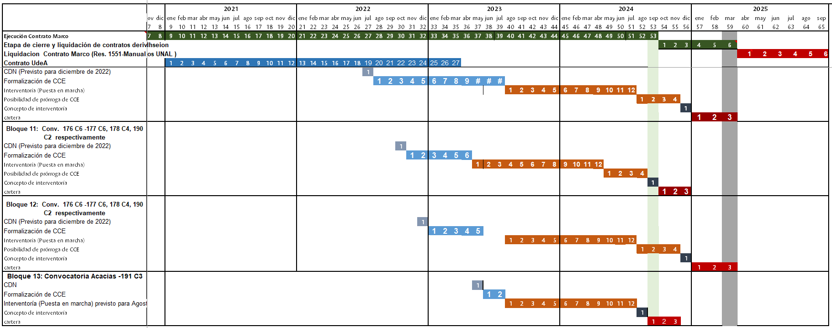

Tal como se presenta en la Línea de Tiempo, los 26 planes correspondientes a los bloques 9, 10, 11, 12 y 13, tienen prevista su finalización en los meses 48 a 51 del Contrato Interadministrativo. Sin embargo, en caso de que sea necesario solicitar una prórroga, existe la posibilidad de que la ejecución de estos planes se extienda hasta el mes 55 del Contrato Marco. Esta situación conlleva un riesgo para la operación, dado que se deben considerar los plazos requeridos para la emisión de informes consolidados, la resolución de condonaciones y la posterior liquidación o cierre de los contratos.

Estas proyecciones indican que, se tienen 13 convenios de adhesión, cuyos planes de negocio asociados, finalizarían ejecución durante los meses 40 a 55 del contrato marco: 184 Minería de Cobre Quebradona SAS BIC; 189 La Virginia, Risaralda; 192 - Riohacha, La Guajira; 169 Villanueva, Casanare; 179 Planeta Rica, Córdoba; 176 Planadas, Tolima; 177 Caldas, Antioquia; 178 El Carmen de Viboral, Antioquia; 182 Barrancabermeja, Santander; 188 Manizales, Caldas; 190 NORTE DE SANTANDER; 191 - Acacías, Meta; 168 Tauramena, Casanare.

La Línea de Tiempo proyectada para la ejecución y posible prórroga de los planes de negocio asociados a cada convenio, se muestra a continuación:

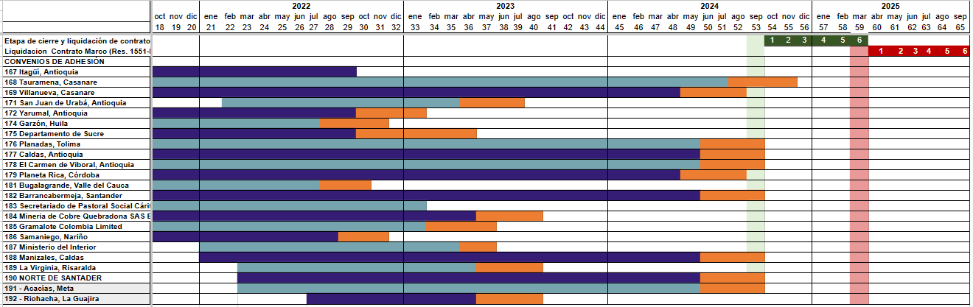

La línea naranja en cada convenio hace referencia a la posibilidad de prórroga del último plan de cada convenio de adhesión. Asimismo, la línea vertical roja, (mes 59), muestra el tiempo límite para la liquidación de los convenios de adhesión, teniendo en cuenta la finalización del contrato marco. Como se evidencia en esta Línea de Tiempo, la finalización de planes de negocio en el mes 55 de la ejecución del contrato marco implica un margen de tiempo de apenas 4 meses para llevar a cabo la liquidación tanto de dichos contratos como de los correspondientes convenios de adhesión.

A partir de estas proyecciones se hace un llamado a trabajar conjuntamente para definir los procedimientos y lineamientos en la liquidación y cierre, tanto de los contratos de cooperación empresarial, como de los convenios de adhesión.

3.5 VALORES AGREGADOS

3.5.1 Capacitaciones

Respecto al cumplimiento de las obligaciones contractuales, en cuanto a los valores agregados ofrecidos por la Universidad Nacional de Colombia en el marco de la ejecución del contrato interadministrativo No CO1.PCCNTR.1471299, en el mes de diciembre de 2022 se concluyó la entrega de los documentos correspondientes a los seis valores agregados. El equipo de la Universidad Nacional de Colombia 2020 se encuentra a la espera de la remisión del aval y del visto bueno de la entrega de estos documentos por parte de la supervisión del SENA.

De igual forma, en el informe de gestión entregado en el mes de febrero de 2023, correspondiente al mes de enero de 2023, se informó sobre la programación de las sesiones de capacitación que den alcance a lo estipulado en la cláusula tercera numeral 1.6. subnumeral 1:

“Desarrollar una conferencia mensual, definidas por el SENA, en cuanto al contenido, alcance y población objetivo. Las conferencias deben tener una duración mínima de dos (2) horas y debe tratar temas en las áreas: Jurídica, Financiera y Tributaria, Gerencial, Administrativa, de Innovación, entre otros. Los temas podrán variar, uno por cada sesión según propuesta realizada del experto y deberán ser aprobados por el Supervisor del contrato.”

Así mismo, la universidad presentó al SENA la propuesta de conferencias para los cuatro meses de ejecución del contrato comprendido entre los meses de enero a abril de 2023, mediante el oficio B.FI.1(T)-1299-047-23 del 2 de febrero de 2023. Esta propuesta se elaboró y presentó teniendo en cuenta que en la justificación que motivó la prórroga al contrato no se contemplaron actividades que den cumplimiento a lo establecido en la cláusula tercera subnumeral 1.6 OBLIGACIONES TÉCNICAS ADICIONALES, es decir, las conferencias se desarrollarán durante el tiempo de ejecución inicialmente pactado hasta el mes de abril de 2023.

En el comunicado enviado por la Supervisión del SENA el día 04 de julio, y recibido bajo radicado B.FI.1 [T]-CR-1299-585-23, se dio aval a la propuesta de programación de capacitaciones, y se solicitó modificar las fechas de acuerdo con la agenda del Equipo SENA. Así mismo, en el comunicado recibido el día 07 de julio, bajo radicado B.FI.1 [T]-CR-1299-600-23, la Supervisión solicitó ampliar el alcance de las conferencias “Economía popular y campesina para el emprendimiento”; “Innovación circular para el emprendimiento” e “Innovación circular para el emprendimiento”. Atendiendo las solicitudes expresadas por la Supervisión, se remitió la nueva programación de conferencias en comunicado oficial del 29 de agosto, enviado bajo radicado B.FI.1 [T]-1299-328-23. La nueva programación se expone en la Tabla 111.

Tabla 64 – Programación de capacitaciones a realizar.
Fecha | Tema | Conferencista | Estado
19 de julio | Empresas turísticas innovadoras y sostenibles | Constanza Olaya | Realizada
06 de septiembre | Innovación circular para el emprendimiento | Iván Montoya | Realizada
20 de septiembre | Innovación y emprendimiento | Margarita Baena | Realizada
7 de noviembre | Economía popular y campesina para el emprendimiento | Gonzalo Castellanos | Realizada

De acuerdo a lo programado, se realizaron las gestiones pertinentes para la realización de la cuarta conferencia “Economía popular y campesina para el emprendimiento”, a ser realizada el 07 de noviembre de 2023 con el acompañamiento del experto invitado, Gonzalo Castellanos. En este orden de ideas, el 31 de octubre bajo radicado [B.FI.1 [T]-1299-409-23], se remitió al Equipo SENA la Ficha Informativa de la capacitación que incluye, el perfil del experto y un contexto general de la sesión. Vale aclarar que, el experto Gonzalo Castellanos expresó su deseo de impartir la conferencia de manera gratuita, por lo que no se realizó vínculo contractual.

3.5.2 Procesos de difusión y comunicación
Actualmente se están desarrollando las respectivas gestiones para la publicación del proyecto editorial:
“Fundamentos y Perspectivas del Emprendimiento”
Este libro cuenta con la participación multidisciplinaria de once co-autores, que incluyen profesores, estudiantes, y profesionales de la Universidad Nacional, y la colaboración en dos de sus siete capítulos del Coordinador SER del SENA: Carlos Gamba.
Síntesis del proyecto editorial: "Fundamentos y Perspectivas del Emprendimiento" constituye un análisis profundo de los pilares y las evoluciones constantes inherentes al emprendimiento, una actividad de gran importancia en el fomento del desarrollo socioeconómico. Esta obra, compuesta por siete capítulos, abraza un enfoque crítico y multidisciplinario con el fin de explorar diversos aspectos del emprendimiento por medio de distintos enfoques metodológicos. Esto, respondiendo a una iniciativa original de la academia en el estudio del emprendimiento, lo que va más allá de los compromisos contractuales pactados entre la Universidad Nacional y el SENA.
Siguiendo la ruta editorial de la Universidad Nacional de Colombia, este libro fue evaluado satisfactoriamente por pares académicos externos el 11 de septiembre de 2023, y avalado para su publicación por el Consejo de la Facultad de Ingeniería de la Universidad, por medio del acta 29 de la sesión del 28 de septiembre del presente año. Actualmente, el libro se encuentra en proceso de edición con la Editorial de la Universidad, tras haber realizado la cotización y gestión pertinente para tal fin.
Estamos a su disposición para recibir cualquier comentario u observación, si lo hubiera. Y reiteramos nuestro compromiso, como Universidad Nacional de Colombia, de continuar contribuyendo a la generación de conocimiento para el fortalecimiento del emprendimiento en Colombia.

4 LÍNEA DE SOSTENIBILIDAD: Proveedor Matrix Créditos S.A.S.

Este proceso de contratación responde a la obligación contenida en el numeral 16, inciso 1.2 de la cláusula tercera, que indica “Realizar la contratación derivada (evaluación, interventoría, fiducia y demás) bajo su responsabilidad de medio y resultado”.

Durante el período objeto del presente informe no se realizaron trámites administrativos del contrato CON_003 de 2021 suscrito entre la Universidad Nacional de Colombia y MATRIX CRÉDITOS S.A.S., únicamente se realizaron actividades de seguimiento que se describen en el capítulo correspondiente, considerando que la supervisión técnica la ejerce el SENA - Fondo Emprender. Para octubre se ejecutaron las actividades relacionadas en la Tabla 65.

Tabla 65 – Relación de actividades adelantadas durante la ejecución del contrato de prestación de servicios No. 003 de 2021 – Línea de sostenibilidad.

Fecha | Descripción | Soporte
04/10/2023 | Envío por parte de Matrix Créditos SAS la propuesta de Manual Financiero y Procedimientos de la Línea CRECER a la supervisión técnica del SENA y la supervisión administrativa de la Universidad Nacional | 1_MC167PropuestaManualFinancieroProcedimientosLíneaCRECER  2_C-PR-GCR-004ProcedimientoDesembolsoRecursosLíneaCrecer  3_C-PR-GCR-005ProcedimientoGestiónDeCarteraLíneaCrecer  4_CartillaMediosDePago  5_CartillaMeidosDePagoUN  6_BorradorProtocoloSeguimientoPlanInversión  7_PropuestaManualFinancieroLíneaCrecer
04/10/2023 | Envío de informe de movimientos financieros por parte del operador financiero, Matrix Créditos SAS. | 8_MovimientosCuentasSeptiembre  9_SoporteMovimientosDiasAnteriores
04/10/2023 | Envío por parte de Matrix Créditos SAS información requerida de los extractos del mes de AGOSTO de la cuenta 256-12770-5 Banco de Occidente de la Universidad Nacional. | 10_SolicitudUtilizaciónRecursosGeneradosJulio2023
09/10/2023 | Solicitud de utilización de los recursos del mes de julio por parte de Matrix Créditos SASS para aval de supervisión técnica del SENA y supervisión administrativa de la Universidad Nacional. | 11_ExtractoCuentaFiduagrariaUNSeptiembre  12_SoporteExtracto
10/10/2023 | Respuesta de la sección de contabilidad UN sede Bogotá a la consulta de la facturación de Matrix Créditos SAS. | 13_ConsultaFacturaciónCON0032021OTROSÍ22023FacultadIngeniería  14_MemorandoN.1.004.046.23-AGE
12/10/2023 | Matrix Créditos SAS envía a la Universidad Nacional el RUT, así como el modelo de factura para su respectiva validación dentro del proceso de facturación | 15_EnvíoRutFormatoFacturación  16_ModeloFacturaMatrixCréditos  17_RutMatrixCréditos
17/10/2023 | Invitación a reunión previa al Comité de Seguimiento de la Universidad Nacional y Matrix Créditos SAS el 2 de noviembre de 2023. | 18_ReuniónpreviaAlComitéSeguimientoUnalMatrix
19/10/2023 | Correo de notificación por parte de Isidro Beltran Hernandez al equipo del proyecto acerca de la fecha de la reunión previa al comité y la agenda del mismo para el 2 de noviembre de 2023. | 19_AcuseRecibidoInvitaciónReuniónPreviaAlComitéSeguimientoUNALMatrix  20_Soporte1AcuseB.FI.1 [T]-1299-395-23  21_Soporte2AcuseB.FI.1[T]-1299-396-23
20/10/2023 | Envío de reporte capital recaudado mayo de 2022 a agosto 2023, en virtud del contrato Matrix Créditos SAS y la  Universidad Nacional. | 22_AlcanceRadicado10-08-2023MC138ReporteCapitalRecaudadoMayo2022Agosto2023
24/10/2023 | Envío por parte de Matrix Créditos SAS, información relacionada con el detallado de pagos al cierre de septiembre 2023. | 23_DetalladoDePagosSeptiembre2023  24_ReporteDetallePagoPrestamosUNALSeptiembre
26/10/2023 | Invitación de reunión para revisión de facturación por parte de la Universidad Nacional. | 25_InvitaciónRevisiónFacturaciónUNAL
31/10/2023 | Solicitud de utilización de los recursos del mes de julio y agosto por parte de Matrix Créditos SASS para aval de supervisión técnica del SENA y supervisión administrativa de la Universidad Nacional. | 26_SolicitudUtilizaciónRecursosGeneradosJulio-Agosto2023
Ver Anexo 18_Seguimiento Matrix Créditos SAS

En la tabla No. 66, se presenta el resumen de créditos aprobados por Consejo Directivo Nacional, desembolsos y renuncias o negaciones de las convocatorias #1 (cerrada el 15 de octubre de 2022) y la #3 (cerrada el pasado 27 de enero de 2023), construida a partir de los informes de Matrix Créditos S.A.S. y equipo técnico del SENA. La información no ha presentado cambios para el mes de octubre de 2023.

Tabla 66 – Balance en aprobación, desembolso y renuncias de las convocatorias #1 y #3 Línea CRECER.

 | Aprobaciones CDN |  | Desembolsos |  | Renuncias/Negaciones
Convocatoria | Número de operaciones | Monto Aprobado | Número de operaciones | Monto desembolsado | Número de operaciones | Monto
# 1: Cerrada el 15/10/2022 | 774 | $29.820.800.000 | 747 | $28.781.515.369 | 27 | $948.000.000
# 3: Cerrada el 27/01/2023 | 359 | $11.176.000.000 | 345 | $10.723.107.842 | 14 | $410.000.000
Total C#1 y C#3 | 1.133 | $40.996.800.000 | 1092 | $39.504.623.211 | 41 | $1.358.000.000

La tabla 67 contiene los datos enviados por el operador financiero concerniente a los recaudos realizados de las operaciones reembolsables colocadas a 31 de octubre. La información de pagos a capital e intereses de los meses de septiembre y octubre de 2023 está en preparación por parte del equipo operador Matrix Créditos S.A.S. y aún no se ha enviado a la Universidad Nacional de Colombia o al SENA para su información.

Tabla 67 – Recaudos financieros Línea CRECER

Periodo | Capital | Interés corriente | Interés de mora | Cobros adicionales | Pago total
may-22 | - | 5.279.244 | - | 1.009.345 | 6.288.589
jun-22 | 340 | 5.573.940 | - | 975.330 | 6.549.609
jul-22 | 320 | 5.282.697 | - | 947.926 | 6.230.943
ago-22 | 3.041.609 | 76.115.798 | - | 13.583.732 | 92.741.152
sep-22 | 4.359.960 | 58.990.419 | - | 10.619.835 | 73.970.213
oct-22 | 80.295.267 | 62.667.242 | - | 11.290.675 | 154.253.184
nov-22 | 38.182.089 | 87.965.369 | - | 9.438.923 | 135.586.381
dic-22 | 96.951.954 | 149.768.143 | - | 9.588.146 | 256.308.242
ene-23 | 107.700.411 | 129.356.370 | - | 6.416.585 | 243.193.136
feb-23 | 355.689.635 | 147.928.476 | - | 7.791.280 | 511.409.390
mar-23 | 493.298.399 | 203.866.614 | - | 10.565.296 | 707.730.309
abr-23 | 505.141.114 | 176.983.880 | 1.404.607 | 9.264.779 | 692.794.380
may-23 | 867.458.426 | 164.698.898 | 3.819.474 | 8.839.903 | 1.044.816.702
jun-23 | 992.320.518 | 130.164.624 | 5.517.338 | 8.306.506 | 1.136.308.986
jul-23 | 1.201.526.897 | 133.045.065 | 10.299.423 | 8.635.931 | 1.353.507.316
ago-23 | 1.425.699.898 | 137.685.605 | 8.884.843 | 8.196.966 | 1.580.467.311
sep-23 | 1.475.635.430 | 118.781.292 | 11.635.277 | 7.512.619 | 1.613.564.618
oct-23 | 1.530.966.088 | 109.654.402 | 10.603.716 | 7.200.233 | 1.658.424.438

A partir de marzo del año 2022 y con corte a octubre del año 2023 se han generado los siguientes rendimientos en la cuenta de dispersión, retención en la fuente y GMF.

Tabla 68 – Rendimientos financieros Línea CRECER

Mes | Saldo inicial | Saldo final | Rendimientos | Rte. Fuente | GMF
mar-22 | $ - | $ 10.000.057.059,05 | $ 61.371,23 | $ 4.295 | $ 17,18
abr-22 | $ 10.000.057.059,05 | $ 8.889.796.813,35 | $ 1.256.031,78 | $ 87.926 | $ 4.428.351,72
may-22 | $ 8.889.796.813,35 | $ 8.891.064.960,52 | $ 1.499.892,16 | $ 95.480 | $ 381,92
jun-22 | $ 8.891.064.960,52 | $ 18.892.497.505,18 | $ 1.394.551,76 | $ 97.500 | $ 389,93
jul-22 | $ 18.892.497.505,18 | $ 6.605.099.705,03 | $ 924.199,04 | $ 64.541 | $ 48.957.458,19
ago-22 | $ 6.605.099.705,03 | $ 16.445.386.161,50 | $ 996.488,54 | $ 69.753 | $ 640.279,07
sep-22 | $ 16.445.386.161,50 | $ 26.446.375.844,37 | $ 1.064.497,92 | $ 74.517 | $ 298,05
oct-22 | $ 26.446.375.844,37 | $ 15.828.961.524,58 | $ 2.060.583,18 | $ 144.238 | $ 42.308.664,97
nov-22 | $ 15.828.961.524,58 | $ 11.899.104.636,94 | $ 2.290.222,07 | $ 160.320 | $ 15.665.924,71
dic-22 | $ 11.899.104.636,94 | $ 11.900.866.530,44 | $ 1.895.078,18 | $ 132.654 | $ 530,68
ene-23 | $ 11.900.866.530,44 | $ 1.245.856.698,71 | $ 1.065.309,26 | $ 74.574 | $ 42.813.048,73
feb-23 | $ 1.245.856.698,71 | $ 986.006.551,07 | $ 161.184,06 | $ 11.288 | $ 1.035.901,70
mar-23 | $ 986.006.551,07 | $ 986.162.285,11 | $ 167.498,85 | $ 11.718 | $ 46,81
abr-23 | $ 986.162.285,11 | $ 986.313.020,64 | $ 162.120,83 | $ 11.340 | $45,30
may-23 | $ 986.313.020,64 | $ 366.177.883,32 | $ 87.731,46 | $ 2.658 | $ 2.529.891,11
jun-23 | $ 366.177.883,32 | $ 366.238.081,74 | $ 60.198,42 | $- | $-
jul-23 | $ 366.238.081,74 | $ 366.300.297,15 | $ 62.215,41 | $- | $-
ago-23 | $ 366.300.297,15 | $ 351.867.210,39 | $ 66.249,26 | $- | $ 57.745,82
sep-23 | $ 351.867.210,39 | $ 351,925,056.16 | $ 59.106,94 | $- | $ 57.745,82
oct-23 | $ 351,925,056.16 | $ 351,984,840.12 | $ 59.783,96 | $- | $-

Por otra parte, la tabla 69 incluye la información de la cartera de las operaciones reembolsables con corte a 31 de octubre:

Tabla 69 – Gestión de cartera de las operaciones reembolsables.

Franja | Octubre
Franja | N° Clientes. | Saldo Mora. | Saldo Total.
A:(AL DIA) | 652 | $ - | $ 16.482.312.534
B:(1-30 Dias) | 53 | $ 66.961.805 | $ 1.353.334.221
C:(31-60 Dias) | 116 | $ 406.637.224 | $ 3.504.682.468
D:(61-90 Dias) | 80 | $ 418.467.377 | $ 2.453.264.636
E:(91-180 Dias) | 127 | $ 1.196.432.319 | $ 4.385.130.300
Mayor 180 Días | 64 | $ 862.286.375 | $ 2.259.966.577
Total | 1092 | $ 2.950.785.100 | $ 30.438.690.736

Para el mes de octubre de 2023, el operador financiero Matrix Créditos SAS reporta un indicador del 3.63% de la cartera total para la Universidad Nacional, correspondiente a 200 operaciones. De las cuales, el 64,5% han realizado pagos parciales en el último trimestre, sin embargo, no han logrado normalizar sus obligaciones. La Figura 24 muestra el comparativo histórico de pagos de beneficiario en mora. Por último, se relaciona en el anexo 19 los informes de cartera y de gestión presentados por el equipo Matrix Créditos SAS al supervisor técnico del SENA y la Universidad Nacional de Colombia.

Figura 29 - Pagos de beneficiario en Mora
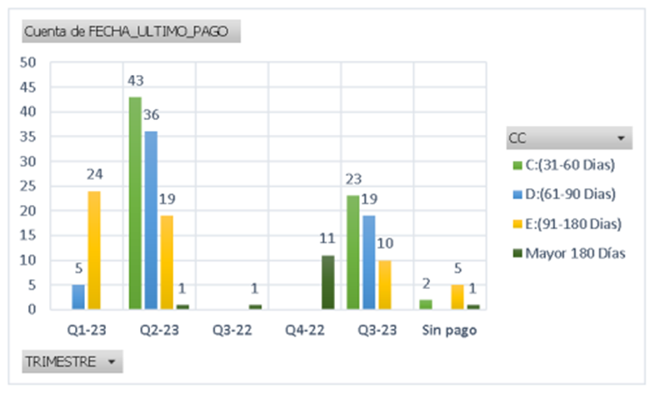
Tomado de: Informe de gestión - Matrix Créditos SAS

El presente apartado del informe de gestión fue elaborado por Fabián Gómez Nivia y Luis Carlos Martínez Peñaloza.

- Contratación
Este proceso de contratación responde a la obligación contenida en el numeral 16, inciso 1.2 de la cláusula tercera, que indica “Realizar la contratación derivada (evaluación, interventoría, fiducia y demás) bajo su responsabilidad de medio y resultado”.

Actualmente se encuentra en ejecución el contrato de prestación de servicios No. 003 de 2021 suscrito entre la Universidad Nacional de Colombia y MATRIX CRÉDITOS S.A.S. La tabla 69 describe la ficha técnica del contrato así:

Tabla 70. Ficha técnica del contrato No.003 de 2021
CONTRATO No: | 003 de 2021
TIPO DE CONTRATO | Contrato de Prestación de servicios No. 003 de 2021.
OBJETO | Prestar los servicios para la estructuración, constitución y operación integral de la línea de Sostenibilidad Empresarial, con recursos de capital semilla bajo la modalidad de crédito como Recursos reembolsables conforme a lo dispuesto en el Acuerdo 003 de 2020 y de acuerdo con los lineamientos definidos por el SENA-Fondo Emprender.
ALCANCE DEL OBJETO | Estructurar, constituir, evaluar, promocionar, colocar, recaudar y cobrar los recursos capital semilla bajo la modalidad de crédito de la línea de Sostenibilidad Empresarial del Fondo Emprender del SENA, de acuerdo con los lineamientos que el SENA-Fondo Emprender indique.
CONTRATISTA | MATRIX CRÉDITOS S.A.S.
NIT: | 900.461.257-8
LUGAR DE EJECUCIÓN: | Bogotá
FECHA DE SUSCRIPCIÓN: | 01 de diciembre de 2021
FECHA DE INICIO: | 02 de diciembre de 2021
PLAZO INICIAL DEL CONTRATO: | El plazo de ejecución de contrato es hasta por treinta y seis (36) meses contados a partir del perfeccionamiento del presente contrato, sin exceder el plazo del contrato interadministrativo No. CO1.PCCNT.1471299 de 2020.
VALOR INICIAL DEL CONTRATO | TRES MIL DOSCIENTOS CINCUENTA Y CUATRO MILLONES QUINIENTOS CUARENTA NUEVE MIL OCHOCIENTOS NUEVE PESOS M/CTE ($3.254.549.809).
VALOR ACTUAL DEL CONTRATO | TRES MIL OCHOCIENTOS CINCUENTA Y CUATRO MILLONES QUINIENTOS CUARENTA Y NUEVE MIL OCHOCIENTOS NUEVE PESOS M/CTE ($3.854.549.809)
MODIFICACIÓN No. 1 | Modificación de la cláusula sexta -FORMA DE PAGO, en el sentido de unificar el valor del contrato y el PARÁGRAFO TERCERO de la misma cláusula en cuanto a modificar la función de autorizar al contratista el pago, por realizar recomendaciones con relación a los informes que presenta el operador para el pago.
MODIFICACIÓN No. 2 | Modificación No. 2 del 21 de marzo de 2023. Se adiciona el valor previsto en la cláusula QUINTA del contrato en la suma de SEISCIENTOS MILLONES DE PESOS M/CTE ($600.000.000), modificar la cláusula QUINTA-VALOR DEL CONTRATO, modificar cláusula SEXTA-FORMA DE PAGO; prórroga por (82) días contados a partir del 3 de diciembre de 2024 y hasta el 22 de febrero de 2025, Modificar la cláusula NOVENA del contrato numeral 1.1. OBLIGACIONES ESPECÍFICAS DEL CONTRATISTA subnumerales 20 y 23, modificar la cláusula DÉCIMA: - SUPERVISIÓN PARÁGRAFO CUARTO: La supervisión técnica del contrato será realizada por la directora de Empleo y Trabajo o la persona que éste designe por escrito para tal fin; modificar la CLÁUSULA DÉCIMA SÉPTIMA - LIQUIDACIÓN DEL CONTRATO: se procederá a su liquidación en un plazo máximo de veinte (20) días.
SUSPENSIÓN No. | N/A
FORMA DE PAGO: | i) Un primer pago por valor de DOSCIENTOS CUARENTA MILLONES DE PESOS M/CTE ($240.000.000) con la presentación de informe de gestión a corte 31 de marzo de 2023 donde se evidencie la colocación de los recursos de la línea crecer y la gestión realizada por el CONTRATISTA con relación a la cartera de los recursos a reembolsar por parte de los emprendedores;  ii) Un segundo pago por valor de CIENTO VEINTE MILLONES DE PESOS M/CTE ($120.000.000) con la presentación de informe de gestión con corte al 30 de abril de 2023 donde se evidencie la colocación de los recursos de la línea crecer y la gestión realizada por el CONTRATISTA con relación a la cartera de los recursos a reembolsar por parte de los emprendedores;  iii) Un tercer pago por valor de CIENTO VEINTE MILLONES DE PESOS M/CTE ($120.000.000) con la presentación de informe de gestión con corte al 31 de mayo de 2023 donde se evidencie la colocación de los recursos de la línea crecer y la gestión realizada por el CONTRATISTA con relación a la cartera de los recursos a reembolsar por parte de los emprendedores; y  iv)Un último pago por valor de CIENTO VEINTE MILLONES DE PESOS M/CTE ($120.000.000) con la presentación de informe de gestión a corte 30 de junio de 2023 donde se evidencie la colocación de los recursos de la línea crecer y la gestión realizada por el CONTRATISTA con relación a la cartera de los recursos a reembolsar por parte de los emprendedores. La solicitud de pagos y los informes del CONTRATISTA deberá contar con el aval de la supervisión técnica del SENA.
FECHA DE TERMINACIÓN ACTUAL | 22/02/2025

En este período se han realizado las actividades que se describen a continuación:

Tabla 71. Relación de actividades adelantadas durante la ejecución del contrato de prestación de servicios No. 003 de 2021 – Línea de sostenibilidad.
Fecha | Descripción | Soportes (en el caso de que aplique)
Oct-17 | El equipo jurídico del proyecto apoyó la solicitud de revisión de temas estratégicos en la línea CRECER y un espacio presencial con la supervisión del contrato marco y la supervisión técnica para abordar algunos temas importantes y necesarios para el desarrollo de la línea de sostenibilidad. | Anexo 19_GestionLineaSotenibilidad Oficio B.FI.1 [T]-1299-395-23
Oct-20 | Participación en la mesa de trabajo propuesta por el equipo técnico del SENA, reunión previa al comité de seguimiento del contrato No. 3 de 2021. En esta sesión se trataron los siguientes temas: Seguimiento de recursos que deben retornar, Capital Semilla FE, revisar alternativas de cuenta de recaudo, o subcuenta, exenta de 4 por mil etc. | N/A

- Informe Financiero

Con corte al 31 de octubre de 2023 se han comprometido $39.504.623.211,00 y ejecutaron (desembolso) $39.504.623.211,00 de los $44.000.000,00 trasladados al operador financiero MATRIX de la línea de sostenibilidad, de acuerdo con el AVAL del SENA y se discriminan así:

Descripción | Plan operativo V5 15/03/2023 | Valor comprometido a 31/10/2023 | Valor ejecutado a 31/10/2023
Recursos para línea de sostenibilidad | 44.000.000.000,00 | $ 39.504.623.211,00 | $ 39.504.623.211,00
* Traslado $40.000.000.000 al operador financiero MATRIX.

5 INFORME DE CUOTA DE GERENCIA

De acuerdo con el requerimiento de la contraloría al SENA, nos permitimos relacionar algunos hitos importantes del informe relacionado con la cuota de gerencia, los cuales forman parte del presente informe.
- La gestión adelantada por el equipo del proyecto, es el resultado de la operación de las obligaciones contractuales expresadas en el presente informe y desarrolladas de acuerdo con lo estipulado en las órdenes de servicio profesionales contratadas para este fin.
- En cada uno de los capítulos del informe de gestión No. 42, se relacionan estos resultados obtenidos, los cuales son acordes y están dando cumplimiento al contrato suscrito entre la Universidad Nacional de Colombia y el SENA. En cada capítulo se coloca el nombre de los profesionales del proyecto que intervinieron en su planeación y ejecución.
- Tal como se expresa en el Anexo 11 Informe cuota de gerencia del presente informe, este equipo está conformado por:

Tabla 72 – Conformación del equipo.
1.1 | Servicios académicos remunerados - Específica
 | Personal mínimo
a) | Gerente de proyecto | 1
 | Personal adicional
b) | Supervisión interna | 1
1.2 | Remuneración por servicios técnicos
 | Personal mínimo
1. | Coordinador Operativo | 1
2. | Líder de sostenibilidad | 1
3. | Coordinador contractual | 1
4. | Supervisor financiero | 1
5. | Líder administrativo | 1
6. | Líder de proceso de fiducia | 1
7. | Líder de proceso de interventoría | 1
8. | Profesional asistente administrativo | -
9. | Tecnólogo de apoyo en procesos transversales | 1
10. | Líder de proceso de evaluación | -
11. | Líder de proceso cartera | -
12. | Líder de proceso de soporte sistemas de información | -
 | Personal adicional
13. | Ingeniera de procesos | 1
14. | Profesional de apoyo financiero | 1
15. | Experto en derecho administrativo | 1
16. | Profesional de apoyo transversal | 1
17. | Profesional de comunicaciones | 1
18. | Profesional de apoyo a fiducia | 1
19. | Asesor de fiducia | -
20. | Tecnólogo de apoyo | -
21. | Firma Digital | -
22. | Profesionales de Enlace regional | 1
23. | Capacitación | 2
24. | Servicios de Digitalización, Custodia y Actividades Conexas | -
25. | Asesoría Como Experto en Asuntos Técnicos | -
1.3 | Estímulos estudiantes – Específica
26. | Estudiante de apoyo transversal | 2
1.4 | Capacitación - Específica
27. | Capacitación | -
 | Total | 21

- En el numeral 1.1.1 se relaciona el equipo mínimo y adicional requerido para la ejecución del contrato contratado durante el mes. Este equipo es contratado de acuerdo con el presupuesto estimado para el rubro Remuneración por servicios técnicos y de acuerdo con lo establecido en el Manual de Convenios y Contratos de la Universidad.

- Tal como se menciona en el numeral 1.2.1, en este período no se realizaron cobros por Cuota de Gerencia a la fecha el valor total facturado es de $4.836.754.404 correspondiente a la factura 1, 2 y 3 del contrato interadministrativo. Ver Anexo 11_Informe sobre la gestión cuota de gerencia.

6 CONCLUSIONES

El presente informe detalla las actividades ejecutadas durante el mes de octubre de 2023 por parte de la Universidad Nacional de Colombia, en su rol como operador de los recursos del Fondo Emprender. A continuación, se destacan algunos hitos significativos en la gestión operativa del contrato. Esta síntesis de la operación provee información esencial para respaldar la toma de decisiones y facilitar el seguimiento por parte de la supervisión:

- En relación con el seguimiento estratégico del proyecto
- Atendiendo la solicitud de la Supervisora del contrato, se incluyó el Anexo No 20, con el resumen ejecutivo de la operación del contrato realizado en el mes de septiembre, el cual es la base del informe de gestión con destino al Comité de Mejoramiento.
- Se estructuró en el capítulo 4 del presente informe, y como una acción de mejora implementada por el equipo del proyecto, el informe que consolida el seguimiento administrativo, jurídico y financiero que se realiza a la contratación derivada del contrato de operación de la línea de sostenibilidad con Mátrix Créditos SAS.
- Se realizó el Comité de Mejoramiento Presencial referente al avance del contrato del mes de octubre, en el cual, la Universidad Nacional en calidad de operador, remitió el resumen ejecutivo de la operación del contrato de acuerdo con los lineamientos brindados por la Supervisión del SENA.
En este comité se hizo un análisis a los comunicados pendientes de respuesta por parte del SENA, A la fecha de presentación del presente informe, está pendiente el acta del comité en la cual los consejeros recomendaron, dar respuesta formal a las preguntas realizadas por la Universidad Nacional en los diferentes oficios, los cuales se daban por cerrados a través de la misma acta del comité.
- En el Comité de Mejoramiento, el equipo de la Universidad Nacional comentó del inicio de preparación de las fases de cierre y liquidación del contrato marco, y por ende de la contratación derivada. En este sentido, comentó de la reunión de trabajo que se realizará el 10 de noviembre con la Universidad de Antioquía, la cual tiene como objetivo: Diseñar e implementar una estrategia para la liquidación del contrato de interventoría suscrito entre la Universidad Nacional y la Universidad de Antioquia considerando los tiempos del contrato marco suscrito con el SENA.
Esta iniciativa fue muy bien recibida por los delegados del SENA presentes en el comité.
- El 20 de octubre, el equipo de la Universidad Nacional atendió la mesa de trabajo solicitada por el SENA, como una reunión previa al comité de seguimiento de la línea de sostenibilidad. En esta reunión, el equipo del SENA planteó el estado técnico del contrato con Mátrix relacionado con el flujo del dinero y con las obligaciones relacionadas con el contrato de Matrix que posiblemente requieren una modificación contractual. Esta reunión del 20 de octubre, motivó el agendamiento de una reunión presencial entre los equipos SENA y U. Nacional orientada a analizar el avance de la operación de la línea Crecer, el 2 de noviembre de 2023. (La memoria de la reunión será incluida en el informe de gestión del mes de noviembre de 2023).
- En cumplimiento con el numeral 15 de la Cláusula Quinta del contrato interadministrativo, se han entregado mensualmente los reportes relacionados con el cumplimiento contractuales, relacionados con la contratación derivada que ha finalizado y aquella que se encuentra en ejecución.
- El equipo del proyecto presentó en la sesión de la Comisión Técnica del 27 de octubre, (69) planes de negocio con recomendación de condonación y (7) proyectos con recomendación de no condonación, los cuales fueron aprobados para ser presentados en el próximo Consejo Directivo Nacional del SENA-FE.

- En relación con el seguimiento administrativo
- Es importante resaltar que el proyecto Sena 2020 contrato CO1-PCCNTR 1471299 ya realizó la legalización de la totalidad de contratos de cooperación empresarial de los planes de negocio aprobados por CDN y por tanto se encuentra al día con esta obligación contractual. Al cierre de este informe, se crearon los 173 expedientes de condonados, se finalizó la firma de las 68 actas de cierre contractual de los planes de negocio que fueron condonados por el Consejo Directivo Nacional, según resolución 0071 del 24 de enero de 2023. Así mismo se inició la elaboración de los expedientes de los 78 planes de negocio condonados según Resolución 1752 de 2023.
- A nivel de gestión documental, se ha realizado la trazabilidad de las comunicaciones enviadas y recibidas desde la cuenta Senafe2020_fibog@unal.edu.co y ayudafe_nal@unal.edu.co, de lo cual se desprende que al cierre del periodo existen 3 comunicados pendiente de respuesta por parte del Sena fondo emprender. Así mismo se ha dado curso a la gestión documental de acuerdo con el sistema de calidad del proyecto, los lineamientos de la Universidad Nacional y el SENA –Fondo Emprender, en desarrollo de la ejecución del contrato interadministrativo suscrito entre el SENA y la Universidad Nacional de Colombia. Se comparte la dirección del drive, donde se lleva el consecutivo de correspondencia recibida. https://drive.google.com/drive/folders/1GAhl6JlcuFUw2mkA6oLzjjSKa_uKbOkn.

- En relación con línea de sostenibilidad
- Se han colocado 1092 operaciones reembolsables de las convocatorias #1 y #3 operadas por Matrix Créditos SAS con recursos de capital semilla de las convocatorias según el plan operativo V6 del contrato entre el SENA y la Universidad Nacional de Colombia con corte a octubre de 2023. Estas 1092 operaciones corresponden a un valor desembolsado de $39.504.623.211.

- Se reporta en informe con corte a 31 de octubre de 2023 la siguiente información. Es necesario resaltar que al cierre del presente informe no se ha recibido la información actualizada de gestión de cartera por parte del operador financiero Matrix Créditos SAS. A corte de agosto se han desembolsado 1092 operaciones a empresarios por las convocatorias de la Universidad Nacional. Matrix Créditos SAS ha realizado la debida gestión de cartera para recaudar las cuotas, logrando el pago de 818 cuotas por un valor total de $ 1.658.424.438, valor que se desprecia a su vez en cuatro conceptos definidos de la siguiente forma:

• Abonos a capital por valor de $ 1.530.966.088
• Intereses recaudados por valor de $ 109.654.402
• Cobros adicionales por valor de $ 10.603.716
• Intereses recaudados por mora $ 7.200.233

- Por último, al cierre del mes de octubre se reportan las siguientes actividades adelantadas en gestión de cartera por parte del operador Matrix Créditos SAS. Por lo anterior, información reportada con corte a 31 de octubre del 2023:

  - Correos electrónicos: Se han realizado el envío de medios de pago, plan de pagos, recordatorios, próximos vencimientos, notificación de mora y notificación a centrales de riesgo.

Descripción | No. Envíos | Envíos
Medio de pago | 1080 | Único
Plan de pago | 0 | Único
Recordatorio y próximos vencimientos | 440 | Mensual
Notificación de cobro persuasivo | 80 | Mensual
Notificación ante centrales de riesgo | 116 | Mensual

  - Mensajes de texto: De acuerdo con el protocolo asignado y avalado por la supervisión técnica del SENA con el operador Matrix Créditos SAS, los mensajes se han enviado para la siguiente información: recordatorio del vencimiento del día, próximos vencimientos, clientes que presentan mora (se hace diferencial de acuerdo con la franja de moratoria):

Envíos | No. Envíos
Recordatorios | 1.266
Mayor a 31 días | 4.435
Total | 5.701

  - Gestión telefónica: Se han realizado por medio de bitácora donde se lleva el registro de la gestión realizada.
  - WhatsApp: Se ha establecido contacto con los beneficiarios para la solicitud de soporte de pago los cuáles son almacenados en las carpetas que el operador Matrix Créditos SAS comparte con la supervisión del SENA para cada operación.

- Durante el mes de septiembre de 2023, el operador Matrix Créditos SAS realizó las correcciones y entrega del informe parcial de interventoría de los meses de diciembre de 2022 a junio de 2023, dando alcance a las observaciones realizadas por la supervisión técnica del SENA y el equipo jurídico del SENA.

- En el mes de septiembre de 2023 se recibió aprobación por parte de la supervisión técnica del SENA de la apropiación de los intereses pagados por los empresarios beneficiados como pago al operador financiero Matrix Créditos SAS por los meses de diciembre de 2022 a junio de 2023 por valor de $1.103.029.050 y de $600.000.000 de la cláusula sexta del otrosí #2.

- La Universidad Nacional de Colombia ha adelantado las gestiones con la tesorería de Sede Bogotá con el fin de aclarar el proceso de facturación de los montos aprobados a pagar por parte de la supervisión técnica del SENA al operador financiero Matrix Créditos SAS.

- En relación con el seguimiento financiero y fiduciario
- Durante el mes de octubre de 2023, se continuó con el seguimiento financiero a la ejecución del contrato CO1.PCCNTR.1471299-2020, se presentaron los informes solicitados por el SENA y demás entes de control al interior de la Universidad Nacional de Colombia. Se adelantó la gestión correspondiente al proceso financiero de las convocatorias relacionadas con los convenios de adhesión, y se ejecutaron los trámites presupuestales y financieros necesarios para la inclusión de los recursos y entrega de los mismos conforme a las instrucciones SENA.
- En relación con la gestión de la fiducia, se han atendido todas las solicitudes de pagos requeridas por los diferentes planes de negocio siguiendo los lineamientos establecidos en el instructivo de pagos y conceptos emitidos por el SENA para casos de pagos con documentos proforma, así como en el Manual Operativo que se estableció con la Fiduciaria. De igual forma, se ha dado respuesta a todos los requerimientos que se han escalado por parte del emprendedor, interventor o SENA siguiendo las directrices que para tal fin se han establecido en el marco del sistema de gestión de calidad.
- En lo que respecta al desarrollo del contrato y ejecución de los pagos este se ha presentado sin novedades, al cierre de octubre de 2023 se tiene un acumulado de 919 pagos rechazados de los cuales el 32,54% corresponde a inconsistencias en plataforma por deficiencias en el diligenciamiento de información de los terceros y del pago por parte de los emprendedores, el 30,47% son rechazos de tipo bancario (cuentas inactivas, bloqueadas o inexistentes), 23,94% son rechazos por falta de documentos soporte y 13,06% son rechazos por error de plataforma.
- Durante octubre de 2023 el comportamiento de los Fondos de Inversión Colectiva – FICs – se mantuvo estable, llegando a tener rendimientos acumulados cercanos a los $133.112.691,06. De acuerdo con la respuesta al oficio B.FI.1 [T]-1299-352-22 sugerencia como Operadores de los Recursos rendimientos FIC, continuaremos con el seguimiento a los rendimientos.
- En lo que respecta a los indicadores de gestión financiera acumulados a 31 de octubre de 2023 se han presentado sin novedades, al cierre de octubre de 2023 en fiducia se tienen 2 pagos rechazados que corresponden a un 3,39%. Respecto a los indicadores financieros al cierre de octubre de 2023 se tiene el 100% de los recursos recibidos de los Contratos de adhesión, se han realizado tres facturas correspondientes al 72% de Cuota de Gerencia, se ha comprometido el 71,11% del presupuesto Cuota de Gerencia y 69,55% del presupuesto Contratación Derivada. Por último, se ha ejecutado el 42,32% del presupuesto Cuota de Gerencia y 63,36% del presupuesto Contratación Derivada.

- Con relación a las actividades jurídicas y la puesta en marcha
- El equipo del proyecto recibió del SENA la resolución No. 1-1745 del 31 de agosto de 2023 por la cual se resuelve no condonar los recursos asignados a doce (12) planes de negocio beneficiados con capital semilla del Fondo Emprender. A la fecha de presentación de este informe de gestión la UNAL sigue a la espera de la constancia de ejecutoria del acto administrativo, para iniciar las tareas de gestión de cartera respectivas de acuerdo con las instrucciones y recomendaciones del equipo del SENA.
- La Universidad Nacional presentó en la mesa de seguimiento mensual (27 de octubre) al proceso de liquidaciones y cierre del contrato marco entre los equipos del SENA y la UNAL el informe de la contratación derivada vigente línea CREAR, la información de la contratación derivada finalizada línea CREAR, información actas de cierre contractual y actas de liquidación bilateral CCE, línea CRECER línea de tiempo y el seguimiento a los compromisos de la mesa de seguimiento mensual del mes de septiembre de 2023.
- El equipo del proyecto remitió al SENA los enlaces para revisar y aprobar los expedientes de (104) planes de negocio condonados mediante la resolución No. 1-01039 del 2 de junio 2023, de acuerdo con la actividad 4 del protocolo de liquidaciones Versión: 01 / 09 – 2023, con el propósito de realizar el cierre contractual y financiero de estos contratos de cooperación empresarial.
- A continuación, se relaciona el estado de los 579 planes de negocios:

- En lo referente a los planes de negocios finalizados, se suministra la información relativa a su estado actual y al avance en los procedimientos pertinentes realizados por el operador, y las acciones en espera de respuesta del SENA:

No de PDN | RECOMENDACIÓN | ESTADO
104 | CONDONACIÓN | Con resolución de condonación y con constancias ejecutoria
69 | CONDONACIÓN | Con resolución de condonación y con constancias ejecutoria
72 | CONDONACIÓN | Presentados a Comisión Técnica, en espera de resolución de condonación
12 | NO CONDONACIÓN | Con resolución de condonación y sin constancias ejecutoria
78 | CONDONACIÓN | Con resolución de condonación y con constancias ejecutoria
7 | NO CONDONACIÓN | Presentados a Comisión Técnica, en espera de resolución de no condonación
69 | CONDONACIÓN | Presentados a Comisión Técnica, en espera de resolución de condonación
80 | CONDONACIÓN/  NO CONDONACIÓN | en ajustes de consolidados por parte de la UDEA y Operador
Es de aclarar que de los 19 PDN no condonados 9 de ellos no tienen consolidado sino terminación anticipada.

- El 27 de octubre de 2023, los siete planes de negocios presentados ante la Comisión Técnica con resolución de no condonación, fueron:

No. | Tipo de terminación | ID | Nombre del proyecto | Fecha de inicio | CV | Ejecución presupuestal | Gestión Ejecución Presupuestal
1 | Terminación Anticipada | 74293 | Cegi brothers restarante bar | 8/10/2021  (Pandemia) | 176 | $ 887.451 | El emprendedor presentó solicitud de renuncia ante el Fondo Emprender.  Ya realizó reembolsó los recursos ejecutados.
2 | Terminación Anticipada | 74487 | Crio hass | 5/11/2021  (Pandemia) | 184 | $ 4.808.667 | El emprendedor presentó solicitud de renuncia. Incumplimiento de las obligaciones establecidas en el contrato de cooperación empresaria
3 | Terminación de términos | 74714 | Avícola maxi súper. | 8/11/2021  (Pandemia) | 185 | $ 41.896.179 | No cumplió con los indicadores de gestión, no alcanzó los porcentajes mínimos de cumplimiento en los indicadores según lo establecido en la normatividad de Fondo Emprender
4 | Terminación Anticipada | 74707 | Ktaleya | 5/01/2022  (Pandemia) | 183 | $ 1.000.000 | La emprendedora presentó solicitud de renuncia ante el Fondo Emprender. Ya realizó reembolsó los recursos ejecutados.
5 | Terminación Anticipada | 78246 | Taquería cerquita al cielo | 8/04/2022  (Pandemia) | 192 | $ 8.530.000 | Se realizó trámite de terminación anticipada por incumplimiento de indicadores y compromisos. No avanzó en la ejecución de su proyecto.
6 | Terminación Anticipada | 77637 | Sonrisas de antaño | 30/03/2022  (Pandemia) | 188 | $ 74.175.118 | Se realizó trámite de terminación anticipada por incumplimiento de indicadores y compromisos, no acató las recomendaciones del SENA e Interventoría.
7 | Terminación Anticipada | 79720 | Ixora centro de entrenamiento | 17/05/2022  (Pandemia) | 191 | $ 42.005.115,10 | Se realizó trámite de terminación anticipada por incumplimiento de la normatividad. La emprendedora beneficiaria de los recursos de Fondo Emprender ya contaba con una empresa legalmente constituida.

- Hasta el 31 de octubre de 2023, se han registrado un total de 64 desistimientos, terminaciones anticipadas o renuncias sin ejecución de recursos por parte de los emprendedores con respecto a los recursos de financiamiento. Se observa que las tres principales razones que llevan a esta decisión por parte de los emprendedores son inconvenientes personales, dificultad para cumplir con los indicadores y resultados esperados del plan, y falta de cumplimiento de las condiciones para la ejecución del plan de negocios.
- Con corte a la misma fecha, es relevante señalar que hay 25 proyectos en ejecución, de los cuales 8 se analizaron en el plan por plan realizado en el mes noviembre.
- Durante el mes de octubre un plan de negocios se legalizó el desistimiento de los recursos del Fondo Emprender, dicho proyecto es ID 74498 ECO-MEZCLADORES ANTIOQUIA CV 177 Municipio de Caldas (Antioquia) -6 Cierre. En noviembre se espera finalizar trámite de renuncia de los planes de negocios con el ID 81913, 74316 y 82177, así como la suspensión del plan de negocios con el ID 74371.
- A corte del presente informe se tiene 25 Planes de negocio vigentes y se han desarrollado 549 reuniones de alistamiento y 549 primeras visitas, 521 y 493 segundas y terceras visitas respectivamente y 482 visitas finales, durante el desarrollo del proyecto se han realizado 117 agendas especiales. De estos planes que se encuentran en ejecución, el 48% están en la región Andina (12 planes), el 32% en Antioquia (8 planes), el 4% en Caribe (1 planes), el 16% en Orinoquia (4 planes).

7 OPORTUNIDADES DE MEJORA

La Universidad Nacional ha tomado en consideración las recomendaciones de mejora solicitadas por la supervisión del contrato, la Directora de Empleo y Trabajo y los delegados del SENA en el comité de mejoramiento.
Como parte de la gestión operativa realizada en el mes octubre, se reiteran las acciones de mejora propuestas en el mes de septiembre:

1: Disminuir los tiempos de entrega de notificaciones y constancias de ejecutoria

Como parte de la gestión operativa realizada en el mes de septiembre, se propone reducir los tiempos de entrega de las notificaciones de las resoluciones y de las constancias de ejecutoria. Esta acción tiene como objetivo agilizar el proceso de revisión y cierre de los planes de negocio, evitando traumatismos innecesarios a los emprendedores que han finalizado la puesta en marcha de sus proyectos, y avanzar en los procesos de actas de cierre de los contratos de cooperación empresarial y por ende, en la liquidación de los convenios de adhesión.

2: Realizar Comisión Técnica y Consejo Directivo Nacional antes de finalizar el año

Recomendamos la realización de una Comisión Técnica y Consejo Directivo Nacional antes de finalizar el año, con el propósito de presentar los planes de negocio con recomendación de condonación y no condonación, lo que impacta en el cierre de los contratos de cooperación y convenios de adhesión

8 LISTA DE ANEXOS

Anexo | Nombre
Anexo 1 | Equipo Adicional
Anexo 2 | Estudiantes Auxiliares
Anexo 3 | Convenios Adhesión
Anexo 4 | SeguimientoThomasSigne
Anexo 5 | Seguimiento Fiduciaria Popular SA
Anexo 6 | Gestión Fiduciaria
Anexo 7 | Seguimiento Interventoría UdeA
Anexo 8 | Seguimiento Aseguradora Solidaria Colombia
Anexo 9 | SeguimientoProcesosyCanje
Anexo 10 | Certificación de pago al Sistema de Seguridad Social
Anexo 11 | Informe Cuota Gerencia
Anexo 12 | Extractos Bancarios Contratos Adhesión
Anexo 13 | 2018EXTRACTOBBVA5797OCTUBRE2023
Anexo 14 | GestiónJuridica
Anexo 15 | SeguimientoLiquidaciones
Anexo 16 | GestionPuestaMarcha-Interventoria
Anexo 17 | Informe SIGOB MES DE OCTUBRE 2023
Anexo 18 | SeguimientoMatrixCreditosSAS
Anexo 19 | GestionLineaSotenibilidad
Anexo 20 | Resumen Ejecutivo

